

LUẬN VĂN TỐT NGHIỆP

Luận văn

Xử lý nước thải mỹ phẩm

MỤC LỤC

CÁC KÍ HIỆU VIẾT TẮT 3

MỞ ĐẦU 1

1. Sự cần thiết của đề tài 1

2. Phạm vi nghiên cứu 1

3. Mục đích nghiên cứu 1

4.Nội dung nghiên cứu 1

Chương 1 2

TỔNG QUAN NGÀNH HÓA MỸ PHẨM 2

1.1 Tổng quan về ngành mỹ phẩm 3

1.2 Giới thiệu về công ty TNHH mỹ phẩm P&G 3

1.3 Nguyên lý sản xuất các sản phẩm mỹ phẩm 4

1.4 Một số nguyên liệu sử dụng trong ngành mỹ phẩm 4

1.4.1 Chất hoạt động bề mặt 5
1.4.2 Dầu mỡ 7

1.5 Dây chuyền sản xuất 8

1.6Thành phần tính chất và hệ thống xử lý nước thải mỹ phẩm 9

1.6.1 Thành phần tính chất nước thải 9
1.6.2 Sơ đồ dây chuyền công nghệ xử lý nước thải đã được ứng dụng. 11

Chương 2 14

TỔNG QUAN VỀ PHƯƠNG PHÁP XỬ LÝ SINH HỌC.. 14

2.1Tổng quan về các phương pháp xử lý sinh học kỵ khí 18

2.1.1 Giới thiệu 18
2.1.2 Phân loại 21
2.1.3 Động học cho quá trình kỵ khí 25

2.2 Tổng quan về quá trình xử lý sinh học hiếu khí 27

2.2.1 Định nghĩa 27
2.2.2 Phânloại 28
2.2.3 Động học của quá trình xử lý sinh học 31

2.3 Tổng quan về màng vi sinh vật 34

2.3.1 Cấu tạo và hoạt động của màng vi sinh vật 34
2.3.2 Những đặc tính sinh học 38
2.3.3 Những đặc tính sinh học về sự loại bỏ cơ chất 40
2.3.4Những đặc tính ưu điểm của màng 41

 |  |  | 2.3.5Những nhược điểm của màng vi sinh......................................................... |  |  |  |  | 43
2.4 |  |  |  | Tổng quan về quá trình xử lý sinh học kỵ khí trong nước thải ngành mỹ phẩm
 | ................................................................................................................................. |  |  |  |  |  |  | 44
 |  |  | 2.4.1 |  |  | Ảnh hưởng của sulfate tới quá trình phân hủy kị khí................................ |  | 46
 |  |  | 2.4.2 |  |  | Ảnh hưởng của ammonia trong quá trình kỵ khí....................................... |  | 47
 | 2.5 |  |  | Cơ sở lựa chọn hệ thống xử lý.......................................................................... |  |  |  | 48
Chương 3................................................................................. |  |  |  |  |  |  |  | 49
 |  |  |  |  | NGHIÊN CỨU XỬ LÝ NƯỚC THẢI P&G BẰNG...................................... |  |  | 49
PHƯƠNG PHÁP LỌC SINH HỌC
 | 3.1 |  |  | Sơ lược về phương pháp luận nghiên cứu........................................................ |  |  |  | 50
 | 3.2 |  |  | Xác định thành phần tính chất nước thải sau bể acid........................................ |  |  |  | 50
 | 3.3 |  |  | Mô hình thí nghiệm........................................................................................... |  |  |  | 50
 |  |  | 3.3.1 |  |  | Mô hình thí nghiệm lọc sinh học kị khí..................................................... |  | 50
 |  |  | 3.3.2 |  |  | Mô hình lọc sinh học hiếu khí.................................................................... |  | 51
 |  |  | 3.3.3 |  |  | Nguyên tắc hoạt động................................................................................ |  | 51
 | 3.4 |  |  | Phương pháp thí nghiệm................................................................................... |  |  |  | 52
 |  |  | 3.4.1 |  |  | Mô hình kị khí động................................................................................... |  | 52
 |  |  | 3.4.2 |  |  | Thí nghiệm với mô hình lọc hiếu khí......................................................... |  | 52
 |  |  | 3.4.4 |  |  | Mô hình lọc hiếu khí động......................................................................... |  | 71
Chương 4................................................................................. |  |  |  |  |  |  |  | 76
KẾT LUẬN VÀ ĐỀ XUẤT CÔNG NGHỆ.......................... |  |  |  |  |  |  |  | 76
 | 4.1 |  |  | Kết luận............................................................................................................. |  |  |  | 77
 | 4.2 |  |  | Đề xuất công nghệ: ...................................................................................... |  |  |  | 77
 |  |  | 4.2.1 |  |  | Căn cứ theo................................................................................................ |  | 77
 |  |  | 4.2.2 |  |  | Đề xuất công nghệ..................................................................................... |  | 78
TÀI LIỆU THAM KHẢO...................................................... |  |  |  |  |  |  |  | 81
PHỤ LỤC................................................................................... |  |  |  |  |  |  |  |  | i
 |  |  |  |  |  |  | CÁC KÍ HIỆU VIẾT TẮT

BOD : Biochemical Oxygen Demand – Nhu cầu oxy sinh hóa

COD : Chemical Oxygen Demand – Nhu cầu oxy hóa học

SS : Suspended Solid - Chất rắn lơ lửng

MLSS : Mixed Liquor Suspended Solid - Chất rắn lơ lửng trong bùn

lỏng

CHĐBM: Chất hoạt động bề mặt

Mở đầu

MỞ ĐẦU

1. Sự cần thiết của đề tài

Hiện nay, ngành mỹ phẩm trên thế giới phát triển khá nhanh do nhu cầu sử dụng các sản phẩm tẩy rửa, nhu cầu thẩm mỹ của con người tương đối lớn. Việt Nam cũng là một nước có nhiều công ty sản xuất mỹ phẩm nổi tiếng đang hoạt động P&G ( Procter and Gamble), Unilever, Colgate & Palmolive…Do những nhu cầu của con người càng tăng nên đòi hỏi số lượng công ty và sản phẩm cũng tăng cao, gia tăng sản xuất. Vì vậy, môi trường ngày càng ô nhiễm. Chính vì thế nên các nhà máy hoạt động trong ngành công nghiệp mỹ phẩm yêu cầu cần phải có hệ thống xử lý nước thải.

2. Phạm vi nghiên cứu

Đề tài này sẽ nghiên cứu xử lý nước thải sau bể acid nhằm xác định hiệu quả xử lý sinh học.

3. Mục đích nghiên cứu

Mục đích của đề tài là đánh giá hiệu quả xử lý kỵ khí, hiếu khí dính bám màng vi sinh vật trong giai đoạn xử lý sinh học của nước thải mỹ phẩm P&G.

4.Nội dung nghiên cứu

Khảo sát thành phần nước thải và hiệu quả xử lý tại nhà máy hoá mỹ phẩm P&G

Nghiên cứu khả năng xử lý nước thải mỹ phẩm P&G bằng phương pháp lọc sinh học :

Xác định hiệu quả loại bỏ COD, Sulfate…

Phân tích hiệu quả xử lý của quá trình lọc sinh học kỵ khí và hiếu khí trên mô hình động .

1

Mở đầu

Chương 1

TỔNG QUAN NGÀNH HÓA MỸ
PHẨM

2

Mở đầu

1.1 Tổng quan về ngành mỹ phẩm

Ngành mỹ phẩm là một trong các ngành phát triển tương đối nhanh. Theo kết quả thống kê thì Châu Âu có mức tăng trưởng khoảng 3- 4%/năm. Trong đó lượng hoá chất sử dụng trong công nghiệp hoá mỹ phẩm chiếm một khối lượng lớn hơn rất nhiều so với khoảng 9.3 triệu tấn chất hoạt động bề mặt là một trong những thành phần chính trong các sản phẩm tẩy rửa.

Theo điều tra của Đức thì số lượng chất hoạt động bề mặt sử dụng cho ngành mỹ phẩm chiếm khoảng gần 50% lượng chất hoạt động bề mặt sử dụng trong các ngành công nghiệp.

Hiện nay, ở Việt Nam có rất nhiều công ty hoạt động trong ngành mỹ phẩm như P&G, Unilever, LG Vina…hầu hết là các công ty liên doanh với nước ngoài.

1.2 Giới thiệu về công ty TNHH mỹ phẩm P&G

Công ty Procter & Gamble được thành lập năm 1995, là một công ty liên doanh giữa Proctor & Gamble Đông Nam Á và công ty Phương Đông Ordesco thuộc tổng cục hoá chất Vinache.

Tổng số vốn đầu tư cho dự án ban đầu là 30 triệu USD: 70% vốn là của P&G, 30% còn lại là do Ordesco góp vốn và nhà xưởng. Tuy nhiên, đến 1998 do thiếu vốn đầu tư nên công ty P&G đầu tư thêm vốn sản xuất và tổng số vốn hiện nay là P&G chiếm 95% vốn còn lại là của Ordesco.

Vị trí địa lý:

Phía Bắc giáp khu dân cư

Đông và Nam giáp khu công nghiệp Đồng An Tây giáp doanh trại quân đội.
Tổng diện tích nhà máy là 50 ngàn m², trong đó diện tích nhà xưởng là 30 ngàn m².

Nguồn tiếp nhận nước thải sau xử lý tại nhà máy: trạm xử lý nước thải khu công nghiệp Đồng An.

Hiện tại công ty sản xuất rất nhiều các mặt hàng:

Bột giặt Tide

Xà phòng thơm: Camay, Ivory, Muse

Dầu gội đầu: Head & Shoulder, Rejoice, Panetene

Nước xả quần áo: Downy

3

Mở đầu

Tả giấy: Pampers

Ngoài ra còn có một số sản phẩm khác xuất khẩu sang các nước Châu Âu, Châu Mỹ…

1.3 Nguyên lý sản xuất các sản phẩm mỹ phẩm

Xà phòng được kiềm hoá chất béo, dầu trong kiềm mạnh. Chất béo hay dầu thường là triglyceride( nghĩa là các gốc acid béo mạch dài sẽ liên kết với gốc glycerin). Chất kiềm mạnh ở đây thường là Natrihydroxide( NaOH) dùng cho xà bông cục và Kalihydroxide( KOH) dùng cho các sản phẩm dạng lỏng. Quá trình xà phòng diễn ra đơn giản theo phương trình bậc nhất: Glycerin sẽ liên kết với các acid béo còn các acid béo lại kết hợp với Na hay K tạo thành xà phòng.Thường quá trình này không phát sinh chất thải do sản phẩm cuối cùng thường là xà bông, glycerin và nước, không có kiềm dư.

Chất lượng xà phòng phụ thuộc lớn vào việc chọn lựa thành phần dầu cùng với thành phần acid béo liên kết với dầu. Hầu hết, xà phòng thương phẩm kém chất lượng là do sử dụng nhiều mỡ động vật và một ít dầu dừa, dầu cọ kém chất lượng. Sản phẩm xà phòng chất lượng thường sử dụng dầu oliu, dầu chiết xuất từ cây gai dầu, dầu cọ thay cho thành phần mỡ, còn lượng dầu dừa chiếm gấp 3-4 lần so với xà bông thương phẩm. Dầu dừa được kiềm hóa sinh ra rất nhiều bọt trong nước cứng do nó chủ yếu là các acid béo no dạng mạch ngắn. Còn xà bông có thêm dầu từ cây gai dầu, cọ, oliu tạo bọt mịn, xốp, bóng do hầu hết các loại dầu này bao gồm các acid béo chưa no. Sau các công đoạn đó xà phòng thương phẩm được trộn thêm một số chất như thuốc nhuộm, chất làm trắng và một số hương liệu.

Tuy nhiên hoạt tính tẩy rửa của các loại xà bông lại phụ thuộc vào tính chất của nước. Chính vì vậy trong những năm gần đây một số công ty mỹ phẩm đã tìm ra một loại hợp chất hoạt động bề mặt. Chất hoạt động bề mặt có khả năng tẩy rửa tốt hơn xà bông trong nước. Do đó chúng được sử dụng rộng rãi các sản phẩm tẩy rửa. Hiện nay, các chất hoạt động bề mặt thường được tổng hợp từ các nguyên liệu tinh chế từ dầu mỏ tạo ra những hợp chất khó phân huỷ sinh học gây ảnh hưởng tới hệ sinh thái. Ngoài ra, một số loại chất hoạt động bề mặt khác đựơc sản xuất từ các nguyên liệu có nguồn gốc thực vật nên ít ảnh hưởng đến hệ sinh thái hơn là các chế phẩm từ dầu mỏ.

1.4 Một số nguyên liệu sử dụng trong ngành mỹ phẩm

Hiện nay nguyên liệu dùng sản xuất mỹ phẩm rất đa dạng nhưng thành phần chủ yếu bao gồm một số hoá chất sau:

Các chất hoạt động bề mặt: LAS, ALS, AES, APG…

4

Mở đầu

Các acid béo: lauric acid, Stearic acid, Erucic acid, Distilled Palm, Stearine Fatty Acid

Dầu dừa Mitaine CA, dầu Parafin NAS – 4, dầu Oliu, dầu dừa Coconut monoethanolamide…

Các chất phụ gia: Polyphosphate, carbonate silicate, Aratoine, Milcon SP-2, Acid Citric Monohydrate L, Apricot Core Grain, Didecyl Dimethyl Ammonium, Ethanol, Dimethylene Glycol, Sodium polyacrylate solution, Sodium Benzoate, Benzyl Alcohol. Ethylene glycol Distearate, Trimethylolpane Tricaprylate/ Tricaprate, 2-hydroxypropopyl- cyclohepta-amylose, Polyalkalylneoxide Modified, Polydimethylsiloxan, Osiric

Chất tăng hoạt tính tẩy rửa, cải thiện tác dụng của chất hoạt tính chính( oxutamin, carboxymetylcenllulo, alanolamit, Aerosil 200, Nikkol Hco-60, Taipinal SL, Dipotassium Glycyrrhizinate, Radio- lingt 700)

Tác nhân tẩy trắng, peborate, tẩy trắng quang học ánh xanh, chất tạo màu, chất thơm.

Các chất muối khoáng cải thiện hình thức sản phẩm: Sodium Citric, Bicarbonate, Catinal HC- 100

Các men được xem như chất tiền phụ gia và chúng tham gia vào quá trình tiền phân hủy một số vết bẩn

1.4.1 Chất hoạt động bề mặt

1.4.1.1 Định nghĩa và nguồn gốc

Chất hoạt động là các hợp chất tổng hợp có hoạt tính bề mặt, cấu trúc của nó cho phép thay đổi tính chất vật lý bề mặt làm giảm sức căng bề mặt và có tác dụng làm sạch. Sự có mặt của nó gây nên sự lắng đọng chất thải đô thị và công nghiệp.

Chất hoạt động bề mặt là một sản phẩm hóa chất quan trọng không chỉ thể hiện qua khối lượng sử dụng mà còn thể hiện qua những ứng dụng rộng rãi của nó trong công nghiệp, nông nghiệp, sinh hoạt…

Hiện nay, trên thị trường có nhiều loại chất hoạt động bề mặt và được phân loại như sau:

Theo nguồn gốc có 2 loại gồm:

Nguồn gốc dầu( LAS, SAS, AS…)

Nguồn gốc thực vật( AE, AES, APG…) Theo điện tích gồm có 4 loại:

5

Mở đầu

Anionic( điện tích âm): sulfonate, sarcosinate, isethionate…

Cationic( điện tích dương): được tạo thành chủ yếu từ muối amoni vốn ít được sử dụng và chỉ được sử dụng ở liên kết đặc biệt có tính sinh học.

Non- ionic( không tích điện): dùng ankyeplenoe và phương pháp tạo rượu polyetoxyle. Tuy nhiên, các chất sử dụng hiện nay thường khó phân huỷ sinh học.

Lưỡng tính( vừa tích điện dương lẫn điện âm)

Thường trên thị trường các loại anionic và non- ionic được sử dụng rộng rãi hơn, chiếm 90% lượng chất hoạt động bề mặt được sử dụng.

Nguyên liệu sản xuất chủ yếu gồm 3 thành phần:

Khoáng chất( NaCl, đá vôi, lưu huỳnh, N2, O2)

Nguyên liệu hóa thạch( dầu thô, khí gas tự nhiên, than đá)

Nguyên liệu biến đổi từ sinh khối( dầu thực vật, mỡ động vật, tinh bột)

Trong ba thành phần trên thì nguyên liệu biến đổi từ sinh khối từ dầu thực vật giữ vai trò quan trọng.

1.4.1.2 .Công thức cấu tạo của chất hoạt động bề mặt

Chất hoạt động bề mặt được tổng hợp từ quá trình xúc tác giữa rượu và ethylen oxide. Cuối cùng hợp chất trên được phản ứng với SO3 hay chlorosulfonic và cuối cùng được trung hòa bởi dung dịch kiềm Na hay NH+4 hay bổ sung thêm hóa chất đệm pH.

Công thức tổng quát: CnH2nO(C2H4O)mSO3X Trong đó :

X là Na, triethanolamine( TEA) hay NH4⁺

n - số lượng nguyên tử C trên mạch chính, n =10 -18 m - số lượng gốc ethylene oxide trong mạch m= 0- 8

1.4.1.3 Ảnh hưởng gây ra do chất hoạt động bề mặt

Tạo thành phần bọt cản trở quá trình lọc tự nhiên hoặc nhân tạo, tập trung các tạp chất và có khả năng phân tán vi khuẩn, virut. Nồng độ chất tẩy anion lớn hơn hoặc bằng 0.3 mg/l cũng đủ tạo lớp bọt ổn định.

Làm chậm quá trình chuyển đổi và hoà tan oxy vào nước, ngay cả khi không có bọt tạo ra một lớp mỏng phân cách trên bề mặt.

Làm xuất hiện mùi xà phòng khi hàm lượng cao hơn ngưỡng.

6

Mở đầu

Tăng hàm lượng phophate tạo ra sự kết hợp polyphophate với tác nhân bề mặt , dễ dàng gây hiện tượng phú dưỡng hóa nước sông hồ.

1.4.2 Dầu mỡ

Chất béo và dầu là thành phần chiếm số lượng lớn trong chế biến thực phẩm, mỹ phẩm… Thành phần dầu mỏ thường được xác định bằng trichlorotrifluoroethane.

Chất béo và dầu là những phân tử ester của rượu hay glycerol với acid béo. Khi glycerin kết hợp với chất béo tạo thành chất lỏng ở nhiệt độ thường được gọi là dầu, còn tạo dạng rắn gọi là chất béo. Chúng giống nhau về thành phần hoá học như carbon, hydrogen, oxygen và một số thành phần khác.

Trong điều kiện kiềm, glycerin được giải phóng và tạo thành muối của kim loại kiềm. Muối của kim loại kiềm thường được gọi là xà bông, giống như chất béo và bền vững. Xà bông tan trong nước nhưng trong nước cứng thì Na sẽ được thay thế bằng Ca hay Mg và tạo thành các kết tủa.

Đối với dầu mỡ thường thì chúng ta phân loại dựa trên 3 đặc tính

Tính phân cực

Khả năng phân huỷ sinh học Các đặc tính vật lý

a.Dựa trên tính phân cực và khả năng phân huỷ sinh học

Các chất dầu mỡ có nguồn gốc động thực vật thường dạng phân cực nên dễ phân hủy sinh học.

Dầu mỡ có nguồn gốc dầu mỏ thường dạng không phân cực chính vì vậy mà rất khó phân hủy sinh học.

b. Dựa trên đặc tính vật lý

Dạng tự do: dạng này thường nổi trên mặt trong điều kiện tĩnh.

Dạng phân tán: có đường kính từ vài micro tới vài mm rất bền vững nhờ vào các điện tích và một số lực khác trừ tác nhân hoạt động bề mặt.

Dạng nhũ tương: cũng giống như dạng phân tán nhưng nhũ tương tồn tại là nhờ tác nhân hoạt động bề mặt giữa lớp dầu và nước.

Dạng hòa tan: kích thước rất nhỏ( đường kính bé hơn 5 micro) rất khó loại bỏ bằng phương pháp vật lý.

Dạng rắn ướt: thường bám trên bề mặt vật liệu trong nước thải.

7

Mở đầu

1.5 Dây chuyền sản xuất

Sơ đồ tổng quát dây chuyền sản xuất các loại sản phẩm
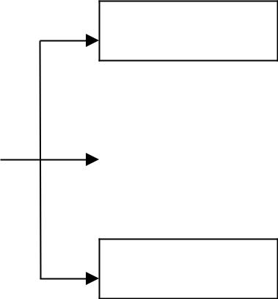

Chai

Nguyên liệu |  | Pha chế |  | Gói

Túi

Sơ đồ 1.1: Dây chuyền sản xuất chất lỏng
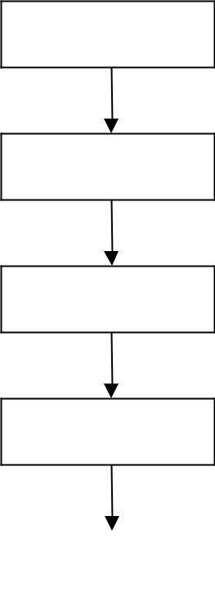

Nguyên liệu

Trộn phản ứng

Phun sấy

Đóng gói

Sản phẩm

Sơ đồ 1.2: Dây chuyền sản xuất bột giặt

8

Mở đầu
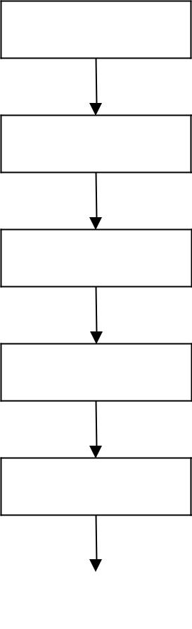

Nguyên liệu

Phối trộn

Đùn ép

Dập khuôn

Đóng gói

Sản phẩm

Sơ đồ 1.3: Dây chuyền sản xuất xà bông

1.6Thành phần tính chất và hệ thống xử lý nước thải mỹ phẩm

1.6.1 Thành phần tính chất nước thải

Nước thải mỹ phẩm chủ yếu ô nhiễm về mặt hóa học, chủ yếu chứa các chất hoạt động bề mặt, hàm lượng cặn lơ lửng, một vài hóa chất có trong thành phần nguyên liệu. Nguồn nước thải chủ yếu sinh ra trong quá trình rửa thiết bị và đường ống vào cuối ca hay thay đổi sản phẩm cùng một số loại nguyên liệu tồn lưu.

Ngoài ra còn có nguồn nước thải từ khu nhà ăn, khu vệ sinh … cần có hệ thống xử lý riêng.

9

Mở đầu

Bảng 1.1: Đặc tính nước thải công ty TNHH Proctor & Gamble(P&G)


Thông số | Đơn | Nước thải
Thông số | vị | Nước thải
pH |  | 2.5 -4
SS | mg/ l | 250- 450
BOD | mg/l | 4000-6000
COD | mg/l | 10000 -17000
SO4²⁻ | mg/l | 644 - 821
Surfactan | mg/l | 4875 -9038
t | mg/l | 4875 -9038
Nitơ tổng | mg/l | 235.2- 325
Tổng | mg/l | 0.675- 0.734
photpho | mg/l | 0.675- 0.734

10

Mở đầu

1.6.2 Sơ đồ dây chuyền công nghệ xử lý nước thải đã được ứng dụng.

a. Sơ đồ 1.4

Nước |  |  | Song chắn |  |  |  | Điều hoà + |  |  |  | Lắng I |  |  |  |  |  |  | Tuyển nổi
thải |  |  |  |  |  |  | lắng I |  |  |  |  |  |  |  |  |  |  | thổi khí
vào
 |  |  | Lắng II |  |  |  | Bể trộn II |  |  |  | Bể keo tụ |  |  |  |  |  |  | Bể trộn I
 |  |  |  |  |  |  |  |  |  |  | tạo bông
 |  |  | Aerotank |  |  |  | Lắng sau |  |  |  |  |  |  |  |  |  |  | Nước
 |  |  |  |  |  |  | cùng
 |  |  |  |  |  |  | cùng |  |  |  |  |  |  |  |  |  |  | đầu ra
 |  |  |  |  |  |  | Nén bùn |  |  |  | Sân phơi
 |  |  |  |  |  |  |  |  |  |  | bùn
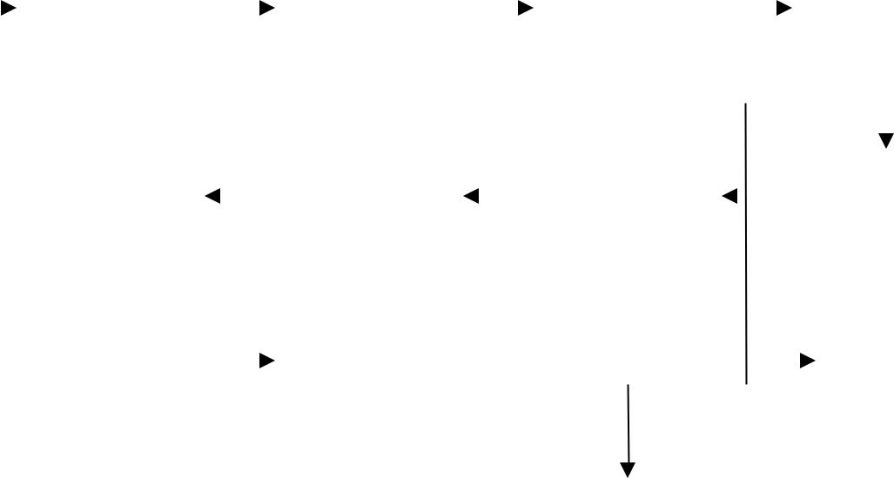

Thuyết minh sơ bộ qui trình:

Nước thải được thu gom từ các phân xưởngvề bể thu gom bằng hệ thống ống tự chảy do bố trí cao trình, được đưa qua song chắn rác để co thể thu gom một số rác lớn.

Sau khi thu gom nước thải được dẫn sang bể điều hoá để điều hoà lưu lượng và nồng độ.

Sau điều hòa là giai đoạn xử lý hoá lý. Bể tuyển nổi được thiết kế gắn với bể điều hòa thực hiện chức năng loại bỏ chất lơ lửng, CHĐBM… Chất nổi được vớt đưa về bể gom bùn.

Sau đó ta tiếp tục cho qua bể keo tụ tạo bông. Sau khi keo tụ nước thải được tách cặn và dẫn về bể lắng II.Bùn được dẫn về bể gom bùn. Sau đó nước trong được qua bể Aerotank.

Tại bể Aerotank chất hữu cơ được phân hủy, nước thải được dẫn sang lắng sau cùng để lắng bông bùn hoạt tính. Bùn lắng được dẫn về bể thu gom.Nước sau cùng được đưa ra nguồn tiếp nhận.

Bùn tại bể thu gam bùn được bơm sang bể nén bùn tách nước rồi được đưa đến sân phơi bùn. Nước tách bùn được dẫn về đầu hệ thống.

11

Mở đầu

b.Sơ đồ 1.5
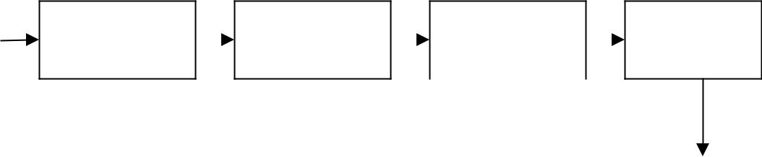

Nước thải | Song chắn |  | Bể điều hòa |  | Lắng I |  | UASB
vào

Nước đầu |  |  | Lắng II |  |  |  |  |  | Aerotank
ra

Nén bùn |  | Sân phơi
 |  | bùn

Thuyết minh sơ bộ qui trình:

Nước thải được thu gom từ các phân xưởngvề bể thu gom bằng hệ thống ống tự chảy do bố trí cao trình, được đưa qua song chắn rác để co thể thu gom một số rác lớn.

Sau khi thu gom nước thải được dẫn sang bể điều hoá để điều hoà lưu lượng và nồng độ.

Từ bể điều hoà , nước thải được bơm sang bể lắng nhằm loại bỏ các chất lơ lửng, các chất hoạt động bề mặt khó tan.

Sau lắng sơ bộ, nước thải vào giai đoạn xử lý sinh học. Đầu tiên là vào bể UASB. Tại bể UASB các chất HĐBM, chất hữu cơ mạch dài được phân hủy một lượng lớn. Đồng thời tạo điều kiện cho quá trình xử lý hiếu khí ở công đoạn kế tiếp.

Sau phân hủy kỵ khí, quá trình xử lý hiếu khí bằng bể aerotank nhằm phân hủy các chất hữu cơ còn lại.

Nước thải từ bể aerotank sau khi được phân hủy hiếu khí sẽ được dẫn sang bể lắng II để lắng các bông bùn tạo thành. Sau đó sẽ được thải ra ngoài nguồn tiếp nhận.

Bùn sẽ được thu gom và bơm sang bể nén bùn. Nước tách bùn được dẫn về đầu vào, bùn đã được nén đưa sang phân phơi bùn

12

Mở đầu

c. Sơ đồ 1.6:dây chuyền công nghệ hiện tại của nhà máy P&G

Nước |  |  | Bể chứa |  |  | Lắng sơ |  |  |  | Bể trộn |  |  |  | Bể tạo
thải vào |  |  |  |  |  | bộ |  |  |  |  |  |  |  | bông
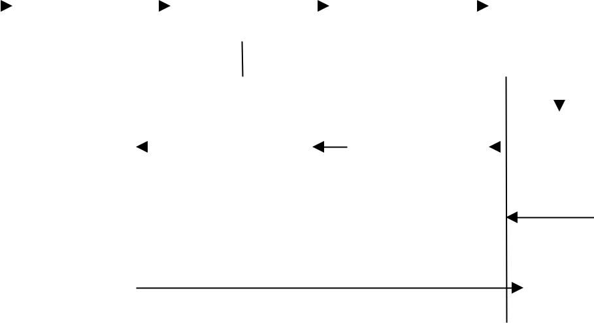

Hiếu khí |  |  | Bể kỵ khí |  | Bể đệm |  |  | Lọc I
bám dính |  |  | xáo trộn

Lọc II |  |  | Nước đầu
 |  |  | ra
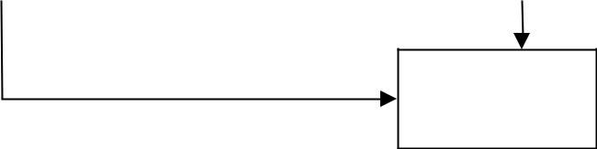

Sân phơi
bùn

Thuyết minh sơ đồ công nghệ

- sơ đồ 1.6 nước thải từ hệ thống sản xuất được đưa vào bể lắng sơ bộ, tại đây COD được giảm khoảng 20 -30% do quá trình lắng tự nhiên. Sau đó nước thải qua quá trình keo tụ sẽ giảm khoảng 50% COD. Tiếp theo là qua bể đệm để ổn định lưu lượng cũng như pH. Nước qua bể kỵ khí tại đây hệ thống chỉ có nhiệm vụ cắt mạch các phân tử có cấu trúc mạch dài và nước được đưa vào bể kỵ khí dính bám xử lý với tải lượng cao. Sau đó nước được dẫn qua bể lọc bùn. Nước thải sau khi qua hệ thống đạt tiêu chuẩn loại C được đưa qua khu công nghiệp Đồng An xử lý tiếp.

13

Chương 2: Tổng quan về phương pháp xử lý sinh học

Chương 2

TỔNG QUAN VỀ PHƯƠNG PHÁP XỬ LÝ SINH HỌC

Chương 2: Tổng quan về phương pháp xử lý sinh học

Xử lý nước thải bằng phương pháp sinh học dựa trên hoạt động sống của vi sinh vật, chủ yếu là vi khuẩn dị dưỡng hoại sinh có trong nước thải.

Mục đích của quá trình này là:

Chuyển hóa các chất hòa tan và những chất dễ phân hủy sinh học thành những sản phẩm cuối cùng có thể chấp nhận được.

Hấp thụ và kết tụ cặn lơ lửng và chất keo không lắng thành bông sinh học hay màng sinh học.

Chuyển hóa/ khử chất dinh dưỡng như nitơ, photpho.

Trong một số trường hợp khử những hợp chất và những thành phần hữu cơ dạng vết.

Vai trò của vi sinh vật trong xử lý nước thải

Khử các chất hòa tan, BOD carbon và ổn định hợp chất hữu cơ trong nước thải

Sử dụng nhiều loại vi sinh vật, chủ yếu là vi khuẩn.

Những vi sinh vật được sử dụng để oxy hóa các chất hòa tan và những hợp chất hữu cơ chứa cacbon thành những sản phẩm đơn giản và tăng sinh khối.

Phương trình mô tả quá trình oxy hóa sinh học của những hợp chất hữu

cơ:

Vi ( hợp chất hữu cơ) v2O2 + v3NH3 + v4PO4³⁻ → v5 ( tế bào mới) + v6CO2 +v7H2O

Trong đó vi là hệ số đẳng lượng.

Chương 2: Tổng quan về phương pháp xử lý sinh học

Bảng2.1:Các quá trình sinh học dùng trong xử lý nước thải

Loại | Tên chung | Áp dụng
1 | 2 | 3
Quá trình hiếu khí | Quá trình bùn hoạt tính | Khử BOD chứa cacbon(
Sinh trưởng lơ lửng | Thông thường( dòng | nitrat hoá)
 | đẩy)

Xáo trộn hoàn toàn Làm thoáng theo bậc Oxi nguyên chất
Bể phản ứng hoạt động gián đoạn

Ổn định tiếp xúc

Làm thoáng kéo dài Kênh oxi hoá
Bể sâu( 90ft = 30m)

Bể rộng –sâu | Nitrat hóa
Nitrat hóa sinh trưởng lơ | Khử BOD- chứa
lửng | cacbon( nitrat hoá)
Hồ làm thoáng | Ổn định, khử BOD chứa
Phân hủy hiếu khí: | cacbon
Không khí thông

Sinh trưởng gắn kết | thường | Khử BOD chứa cacbon-
Oxi hóa nguyên chất |  | Khử BOD chứa cacbon-
Bể lọc sinh học |  | nitrat hóa
 |  | Khử BOD chứa cacbon
 | Thấp tải- nhỏ giọt | Khử BOD chứa cacbon-
 | Cao tải | nitrat hoá

Kết hợp quá trình sinh trưởng lơ lửng và gắn kết

Lọc | trên | bề | mặt | xù
xì( roughing filters)
Đĩa - tiếp xúc sinh học
quay. Bể phản ứng với |  |  |  |  | Khử BOD chứa cacbon-
khối vật liệu |  |  |  |  | Khử BOD chứa cacbon-
Quá | trình | lọc | sinh | học | nitrat hóa
bùn hoạt tính

Lọc nhỏ giọt- vật liệu rắn tiếp xúc

Quá trình bùn hoạt tính- lọc sinh học

Quá trình lọc sinh học nhỏ- bùn hoạt tính nối tiếp nhiều bậc

Chương 2: Tổng quan về phương pháp xử lý sinh học


Quá trình trung gian Sinh trưởng lơ lửng khử Khử nitrat hoá
anoxic nitrat hóa. Màng cố định

Sinh trưởng lơ lửng khử nitrat hóa

Sinh trưởng gắn kết

Quá trình kỵ khí Sinh trưởng lơ lửng

Sinh trưởng gắn kết

Quá trình kết hợp hiếu khí-trung gian anoxic-kị khí

Sinh trưởng lơ lửng
Kết hợp sinh trưởnglơ lửng, sinh trưởng gắn kết

Quá trình ở hồ

Len men phân hủy kỵ Khử nitrat hóa khí

Tác động tiêu chuẩn, một bậc

Cao tải, một bậc

Hai bậc | Khử BOD chứa cacbon
Quá trình tiếp xúc kị khí
Lớp bùn lơ lửng kỵ khí | Khử BOD chứa cacbon
hướng lên ( UASB) | Khử BOD chứa cacbon
Quá trình lọc kỵ khí | Ổn định chất thải- khử
 | nitrat hóa
 | Ổn định chất thải- nitrat
Lớp vật liệu- thời gian | hoá
kéo dài | Khử BOD chứa cacbon,
_{Quá trình một bậc} nitrat hóa, khử nitrat hóa, khử photphohoặcnhiềubậc,các

quá trình có tính
chất khác nhau
Khử BOD chứa cacbon,
_{Các quá trình một} nitrat hóa, khử nitrat,
khử photphobậchoặcnhiềubậc

Khử BOD chứa cacbon
Hồ hiếu khí Khử BOD chứa cacbon,
Hồ bậc ba( xử lý triệt để) nitrat hoá
Khử BOD chứa cacbon
Hồ tuỳ tiện Khử BOD chứa cacbon
Hồ kỵ khí ( ổn định chất thải –

bùn)

Chương 2: Tổng quan về phương pháp xử lý sinh học

2.1Tổng quan về các phương pháp xử lý sinh học kỵ khí

2.1.1 Giới thiệu

Quá trình phân hủy kỵ khí là quá trình phân hủy sinh học chất hữu cơ trong điều kiện không có oxy.

Phân hủy kị khí có thể chia làm 6 quá trình:

- Thủy phân polymer: thủy phân các protein, polysaccaride, chất béo.

- Lên men các amino acid và đường

- Phân hủy kỵ khí các acid béo mạch dài và rượu( alcohols)

- Phân hủy kỵ khí các acid béo dễ bay hơi( ngoại trừ acid acetic)

- Hình thành khí methane từ acid acetic.

- Hình thành khí methane từ hydrogen và CO2.

Các quá trình này có thể họp thành 4 giai đoạn, xảy ra đồng thời trong quá trình phân hủy kỵ khí chất hữu cơ:

Thủy phân: trong giai đoạn này, dưới tác dụng của enzyme do vi khuẩn tiết ra, các phức chất và các chất không tan( polysaccharides, protein, lipid) chuyển hóa thành các phức đơn giản hơn hoặc chất hòa tan( đường, các amino acid, acid béo)

Quá trình này xảy ra chậm. Tốc độ thủy phân phụ thuộc vào pH, kích thước hạt và đặc tính dễ phân hủy của cơ chất. Chất béo thủy phân rất chậm.

Acid hóa: Trong giai đoạn này, vi khuẩn lên men chuyển hóa các chất hòa tan thành chất đơn giản như acid béo dễ bay hơi, alcohols, acid lactic, methanol, CO2, H2, NH3, H2S và sinh khối mới. Sự hình thành các acid có thể làm pH giảm xuống 4.0.

Acetic hoá( Acetogenesis)

Vi khuẩn acetic chuyển hóa các sản phẩm của giai đoạn acid hóa thành acetate, H2, CO2 và sinh khối mới

Methane hóa( methanogenesis )

Đây là giai đoạn cuối của quá trình phân huỷ kỵ khí. Acetic, H2, CO2, acid fomic và methanol chuyển hóa thành methane, CO2 và sinh khối mới

Trong 3 giai đoạn thuỷ phân, acid hóa và acetic hóa, COD hầu như không giảm,COD chỉ giảm trong giai đoạn methane.

Chương 2: Tổng quan về phương pháp xử lý sinh học
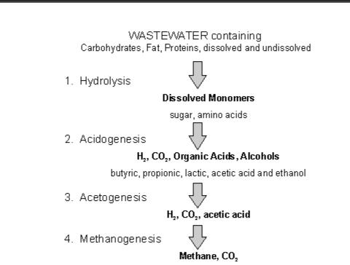

Hình 2.1: Quá trình phân hủy chất hữu cơ trong kỵ khí

Chương 2: Tổng quan về phương pháp xử lý sinh học

100%COD

Thuỷ
phân

Lên men

 |  | VẬT CHẤT HỮU CƠ ĐẶC BIỆT
 |  | Proteins |  |  |  |  |  | Carbohydrates |  |  |  |  |  |  | Lipid
 |  |  |  | 1 |  |  |  |  |  | 1 | ∼ 39% |  |  |  |  |  | 1
 |  |  |  | 1 |  |  |  |  |  | 1 |  |  |  |  |  |  | c
∼ 21% |  |  |  | a |  | ∼ 40 |  |  |  | b | 5% |  |  |  |  |  | 34%
 |  |  |  |  |  | % |  |  |  |  |  |  |  | Acid béo
 | Amino acid, đường
 |  |  |  | 2 |  | 66%_{20%} |  |  |  |  | 34% |  |  | 3
 |  |  |  |  |  |  |  |  |  |  | 0% |  |  |  |  |  |  | Oxy hoá
 |  |  |  |  |  |  |  |  |  |  |  |  |  |  |  |  |  | yếm khí
 |  |  |  |  |  |  | Sản phẩm trung gian
 |  |  |  |  |  |  |  |  |  |  |  |  |  |  |  |  | 34%
 |  |  |  |  |  |  | Propionate butyrate
 |  |  |  | 11%
 |  |  |  |  |  |  | 20% |  |  |  | 4 | 23%
 |  |  |  |  |  |  |  |  |  |  |  |  |  |  |  |  | 11%
35% |  |  |  | 12% |  |  |  |  |  |  |  |  |  | 8 %
 | Acetate |  |  |  |  |  |  |  |  |  |  |  |  |  | Hydrogen
 |  |  |  |  |  | 5 |  |  |  |  | 6
Acetotroph |  |  |  |  |  |  | 70 % |  |  |  | 30% |  |  |  |  | Hydrogenotroph
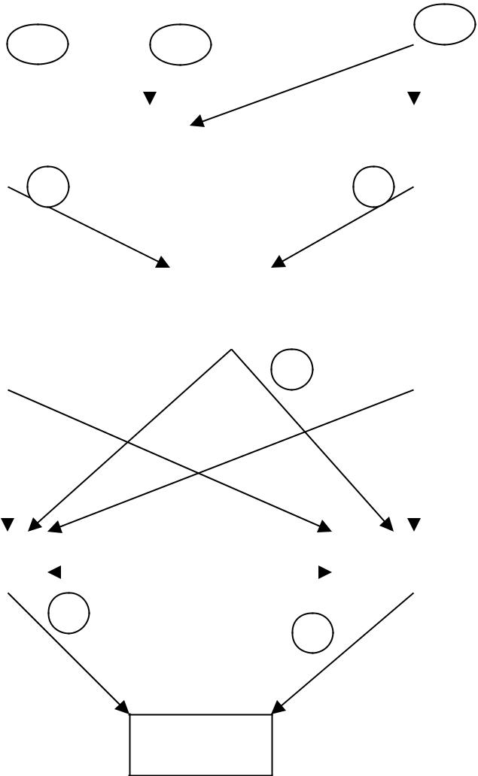

Methane

100 % COD

Hình 2.2: Thể hiện các dòng biến đổi chất trong quá trình phân hủy kỵ khí

Chương 2: Tổng quan về phương pháp xử lý sinh học

2.1.2 Phân loại
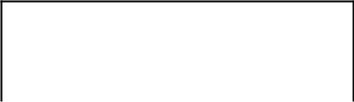

Công nghệ xử lý kỵ
khí

 |  | Sinh trưởng lơ lửng |  |  |  |  |  |  |  |  |  |  |  |  | Sinh trưởng bám dính

Xáo trộn | Tiếp xúc | UASB | Lọc kỵ | Tầng lơ | Vách
hoàn toàn | kỵ khí |  | khí | lửng | ngăn

Sơ đồ 2.1: Phân loại các hệ thống xử lý kỵ khí 2.1.2 .1 Quá trình xử lý kỵ khí sinh trưởng lơ lửng a. Quá trình phân hủy kỵ khí xáo trộn hoàn toàn

Đây là loại bể xáo trộn liên tục, không tuần hoàn bùn. Bể thích hợp xử lý nước thải có hàm lượng chất hữu cơ hoà tan dể phân hủy nồng độ cao hoặc xử lý bùn hữu cơ.

Thiết bị xáo trộn có thể dùng hệ thống cánh khuấy cơ khí hoặc tuần hoàn khí biogas( đòi hỏi có máy nén khí biogas và phân phối khí nén).

Trong quá trình phân hủy lượng sinh khối mới sinh ra và phân bố trong toàn bộ thể tích bể.

Hàm lượng chất lơ lửng ở dòng ra phụ thuộc vào thành phần nước thải vào và yêu cầu xử lý.

Thời gian lưu sinh khối chính là thời gian lưu nước. Thời gian lưu bùn thông thường từ 12- 30 ngày.

Tải trọng đặc trưng cho bể này là 0.5- 0.6 kgVS/m³.ngày.

Do hàm lượng sinh khối trong bể thấp và thời gian lưu nước lớn nên loại bể này thích hợp và có thể chịu đựng được tốt trong trường hợp có độc tố hoặc khi tải trọng tăng đột ngột.
Chương 2: Tổng quan về phương pháp xử lý sinh học

b. Quá trình tiếp xúc kỵ khí

Quá trình này gồm 2 giai đoạn:

Phân hủy kỵ khí xáo trộn hoàn toàn

Lắng hoặc tuyển nổi tách riêng phần cặn sinh học và nước thải sau xử

lý.

Bùn sinh học sau khi tách được tuần hoàn trở lại bể phân hủy kỵ khí.

Lượng sinh khối có thể kiểm soát được, không phụ thuộc vào lưu lượng nước thải nên thời gian lưu bùn có thể khống chế được và không liên quan đến thời gian lưu nước.

Khi thiết kế có thể chọn thời gian lưu bùn thích hợp cho phát triển sinh khối, lúc đó có thể tăng tải trọng, giảm thời gian lưu nước, khối tích công trình giảm dần đến chi phí đầu tư kinh tế hơn.

Hàm lượng VSS trong bể tiếp xúc kị khí dao động trong khoảng 4000 -6000 mg/ l.

Tải trọng chất hữu cơ từ 0.5 đến 10 kg COD/m3/ ngày.

Thời gian lưu nước từ 12 giờ đến 5 ngày.

Hệ thống lắng trọng lực phụ thuộc vào tính chất bông bùn kị khí. Các bọt khí biogas sinh ra trong quá trình phân huỷ kỵ khí thường bám dính vào các hạt bùn làm giảm tính lắng của bùn. Để tăng cường khả năng lắng của bùn, trước khi lắng cho hỗn hợp nước và bùn đi qua bộ phận tách khí như thùng quạt gió, khuấy cơ khí hoặc tách khí chân không và có thể thêm chất keo tụ đẩy nhanh quá trình tạo bông.

c. UASB: bể xử lý sinh học kỵ khí dòng chảy ngược qua lớp bùn

Mô hình là cột hình trụ tròn gồm hai phần:

Phần phân huỷ Phần lắng
Nước thải được phân bố vào từ đáy bể và đi ngược lên qua lớp bùn sinh học có mật độ vi khuẩn cao. Khí thu được trong quá trình này được thu qua phễu tách khí lắp đặt phía trên. Cần có tấm hướng dòng để thu khí tập trung vào phễu không qua ngăn lắng. Trong bộ phận tách khí, diện tích bề mặt nước phải đủ lớn để các hạt bùn nổi do dính bám vào các bọt khí biogas tách khỏi bọt khí. Để tạo bề rộng cần thiết cần có cột chặn nước. Dọc theo mô hình có các vòi lấy mẫu ( 4- 6 vòi) để đánh giá lượng bùn trong bể thông qua thí nghiệm xác định mặt cắt bùn.

Chương 2: Tổng quan về phương pháp xử lý sinh học

UASB hoạt động tốt khi các nguyên tắc sau đạt được:

Bùn kỵ khí có tính lắng tốt

Có bộ phận tách khí - rắn nhằm tránh rữa trôi bùn khỏi bể.Phần lắng ở trên có thời gian lưu nước đủ lớn, phân phối và thu nước hợp lý sẽ hạn chế dòng chảy rối. Khi hạt bùn đã tách khí đến vùng lắng có thể lắng xuống và trở lại ngăn phản ứng.

Hệ thống phân phối đầu vào đảm bảo tạo tiếp xúc tốt giữa nước thải và lớp bùn sinh học. Mặt khác, khi biogas sinh ra sẽ tăng cường sự xáo trộn giữa nước và bùn, vì vậy có thể không cần thiết thiết bị khuấy cơ khí.

Khi sử dụng UASB cần chú ý đến:

Bùn nuôi cấy ban đầu: nồng độ tối thiểu là 10 kg VSS/ m³. Lượng bùn cho vào không nên nhiều hơn 60% thể tích bể.

Nước thải: cần xem xét thành phần tính chất nứơc thải như hàm lượng chất hữu cơ, khả năng phân hủy sinh học của nước thải, tính đệm, nhiệt độ nước thải…

Hàm lượng chất hữu cơ: COD < 100 mg/l không sử dụng được UASB, COD> 50000mg/l thì cần pha loãng nước thải hoặc tuần hoàn nước thải đầu ra.

Chất dinh dưỡng: nồng độ nguyên tố N,P , S tối thiểu có thể tính theo biểu thức sau:

(COD/Y) : N :P : S =( 50/Y) : 5: 1 :1

Y là hệ số sản lượng tế bào phụ thuộc vào loại nước thải. Nước thải dễ acid hóa Y= 0.03, khó acid hóa Y= 0.15

Hàm lượng cặn lơ lửng: nước thải có hàm lượng SS lớn không thích hợp cho mô hình này. SS > 3000 mg/l khó phân hủy sinh học sẽ lưu lại trong bể sẽ ngăn cản quá trình phân hủy nước thải.Nếu cặn có thể cuốn trôi thì không có vấn đề gì.

Nước thải chứa độc tố: UASB không thích hợp với loại nước thải có hàm lượng amonia > 2000 mg/l hoặc hàm lượng sulphate > 500 mg/l. Khi nồng độ muối cao cũng gây ảnh hưởng xấu đến vi khuẩn methane. Khi nồng độ muối nằm trong khoảng 5000 ÷ 15000 mg/l thì có thể xem là độc tố.
Chương 2: Tổng quan về phương pháp xử lý sinh học

2.1.2.2 Quá trình kỵ khí sinh trưởng bám dính

a. Lọc kỵ khí( giá thể cố định dòng chảy ngược )

Bể lọc kỵ khí là cột chứa đầy vật liệu rắn trơ là giá thể cố định cho vi sinh vật kỵ khí sống bám trên bề mặt. Giá thể có thể là sỏi, đá , than, vòng nhựa tổng hợp, tấm nhựa…

Dòng nước phân bố đều từ dưới lên, tiếp xúc với màng vi sinh bám dính trên bề mặt giá thể. Do khả năng bám dính tốt của màng vi sinh dẫn đến lượng sinh khối trong bể tăng lên và thời gian lưu bùn kéo dài. Vì vậy thời gian lưu nước thấp, có thể vận hành ở tải trọng rất cao.

Các loại giá thể:

Đá hoặc sỏi thường bị bít tắc do các chất lơ lửng hoặc màng vi sinh không bám dính giữ lại ở những khe rỗng giữa các viên đá hoặc sỏi.

Vật liệu nhựa tổng hợp có cấu trúc thoáng, độ rỗng cao ( 95%) nên vi sinh dễ bám dính và chúng thường được thay thế dần cho đá, sỏi. Tỉ lệ riêng diện tích bề mặt/ thể tích của vật liệu thông thường dao động trong khoảng 100 ÷ 220 m2/m3.

Trong bể lọc kị khí do dòng chảy quanh co đồng thời do tích lũy sinh khối nên dễ gây ra các vùng chết và dòng chảy ngắn. Để khắc phục nhược điểm này cần bố trí thêm hệ thống xáo trộn bằng khí biogas sinh ra thông qua hệ thống phân phối khí đặt dưới lớp vật liệu và máy nén khí biogas.

Sau thời gian vận hành dài, các chất rắn không bám dính gia tăng. Điều này chứng tỏ khi hàm lượng SS đầu ra tăng, hiệu quả xử lý giảm do thời gian lưu nước thực tế trong bể bị rút ngắn lại. Chất rắn không bám dính có thể lấy ra khỏi bể bằng cách xả đáy và rữa ngược.

b.Quá trình kỵ khí bám dính xuôi dòng

Trong quá trình này nước thải chảy từ trên xuống qua lớp giá thể module. Giá thể này tạo nên các dòng chảy nhỏ tương đối thẳng theo hướng từ trên xuống. Đường kính dòng chảy nhỏ xấp xỉ 4 cm. Với cấu trúc này tránh được hiện tượng bít tắc và tích lũy chất rắn không bám dính và thích hợp cho xử lý nước thải có hàm lượng SS cao.

Chương 2: Tổng quan về phương pháp xử lý sinh học

c.Quá trình kỵ khí tầng giá thể lơ lửng

Nước thải được bơm từ dưới lên qua lớp vật liệu lọc hạt là giá thể cho vi sinh sống bám. Vật liệu này có đường kính nhỏ, vì vậy tỉ lệ diện tích bề mặt / thể tích rất lớn (cát, than hoạt tính hạt…) tạo sinh khối bám dính lớn. Dòng ra được tuần hoàn trở lại để tạo vận tốc nước đi lên đủ lớn cho lớp vật liệu hạt ở dạng lơ lửng, giản nỡ khoảng 15 ÷ 30% hoặc lớn hơn. Hàm lượng sinh khối trong bể có thể tăng lên đến 10000 ÷ 40000 mg/l. Do lượng sinh khối lớn và thời gian lưu nước quá nhỏ nên quá trình này có thể ứng dụng xử lý nước thải có nồng độ chất hữu cơ thấp như nước sinh hoạt.

2.1.3 Động học cho quá trình kỵ khí

Tương tự quá trình hiếu khí, động học quá trình giữ vai trò chủ đạo trong phát triển và vận hành hệ thống xử lý kỵ khí nước thải.Dựa vào kiến thức hoá sinh và vi sinh của quá trình kỵ khí, động học cung cấp cơ sở hợp lý để phân tích kiểm soát và thiết kế quá trình.

Mặt khác, động học cũng liên quan đến các yếu tố môi trường vận hành ảnh hưởng đến tốc độ phân hủy hoặc sử dụng chất thải.

Quá trình xử lý sinh học được mô tả bằng các công thức toán học dựa trên lý thuyết quá trình nuôi cấy vi sinh liên tục. Động học sinh trưởng vi sinh căn cứ vào mối quan hệ cơ bản: tốc độ sinh trưởng và tốc độ sử dụng cơ chất Nhiều mô hình toán học khác nhau như Monod, Moser, Contois, Graus…) thể hiện sự ảnh hưởng hàm lượng cơ chất giới hạn sinh trưởng đối với tốc độ sinh trưởng của vi sinh vật.

Chương 2: Tổng quan về phương pháp xử lý sinh học

Bảng2.2: Mô hình động học sử dụng quá trình xử lý kỵ khí

Bậc nhất

μ = | kS | − k_{d} | − | dS | = kS
μ = | S₀ − S | − k_{d} | − | dt | = kS

Grau và cộng sự

μ = | μ_{m} S | − k_{d} | − | dS | = | μ_{m} XS
μ = |  | − k_{d} | − | dt | = | YS₀
 | S₀ |  |  | dt |  | YS₀
Monod

μ = | μ_{m} S |  |  | − k_{d} |  |  | − |  | dS | = |  | μ_{m} XS
μ = | K _{s} + S |  |  |  |  |  | − |  | dt | = |  | Y ( K _{s} + S )
Contois
μ = | μ_{m} S |  |  |  | − k_{d} |  | − |  | dS | = |  | μ_{m} XS
μ = | BX | + S |  |  | − k_{d} |  | − |  | dt | = |  | Y (BX + S )
Chen & Hashimoto
μ = |  | μ_{m} S |  |  |  | − k_{d} | − |  | dS | = |  | μ_{m} XS
μ = | KS₀ | + (1 − K )S |  |  |  | − k_{d} | − |  | dt | = | ( KX + YS )

_{S} ₌ ^{S}0
1 + kθ_{c}

- ₌ ^{S}0 ⁽¹ ⁺ ^{k}d^{θ}c ⁾ μ_{m}θ_{c}

S = |  | S₀ (1+ k_{d}θ_{c} )
S = | θ_{c} (μ_{m} − k_{d} ) − 1
S = |  | BYS₀ (1+ k_{d}θ_{c} )
S = |  | BY (1+ k_{d}θ_{c} ) + θ_{c} (μ_{m} − k_{d} ) − 1

S = KS₀ (1 + k_{d}θ_{c} )

( K − 1)(1 + k_{d}θ_{c} ) + μ_{m}θ_{c}

Trong đó:

μ - tốc độ sinh trưởng riêng 1/ thời gian

μm- Tốc độ sinh trưởng riêng tối đa, 1/thời gian

S – Hàm lượng cơ chất giới hạn sinh trưởng trong dung dịch, khối lượng/thể tích

ks - Hằng số bán vận tốc, hàm lượng cơ chất ở tốc độ sinh trưởng, khối lượng/ thể tích

rg - Tốc độ sinh trưởng của vi khuẩn, khối lượng/ thể tích/ thời gian.

Y- Hệ số sản lượng tế bào, mg/mg ( tỉ số khối lượng tế bào hình thành/ khối lượng cơ chất sử dụng, được xác định trong bất cứ thời gian của phalogarithmic)

rsu- Tốc độ sử dụng cơ chất, khối lượng/ thể tích/ thời gian.

k - Hệ số sử dụng cơ chất tối đa.

Vr - Thể tích bể aerotank, thể tích.

θc - Thời gian lưu bùn, thời gian.

kd - Hệ số phân hủy nội bào, 1/ thời gian.

Chương 2: Tổng quan về phương pháp xử lý sinh học

2.2 Tổng quan về quá trình xử lý sinh học hiếu khí

2.2.1 Định nghĩa

Quá trình xử lý sinh học hiếu khí là quá trình sử dụng các vi sinh oxy hóa các chất hữucơ trongđiều kiện có oxy.

Quá trình xử lý nước thải bằng phương pháp hiếu khí gồm 3 giai đoạn:

Ôxy hóa các chất hữu cơ: Enzyme

CxHyOz + O2 → CO2 + H2O + ΔH

Tổng hợp tế bào mới:

Enzyme

CxHyOz + O2 + NH3 → Tế bào vi khuẩn ( C5H7NO2)+ CO2 + H2O -

- H

Phân hủy nội bào: Enzyme

C5H7O2 + O2 → 5 CO2 + 2H2O + NH3 ± ΔH

Trong 3 loại phản ứng ΔH là năng lượng được sinh ra hay hấp thu vào.

Các chỉ số x, y, z tuỳ thuộc vào dạng chất hữu cơ chứa cacbon bị oxy hóa.
Chương 2: Tổng quan về phương pháp xử lý sinh học

2.2.2 Phânloại
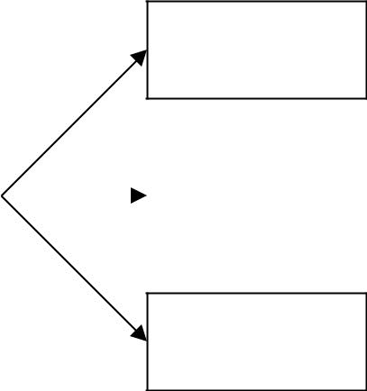

Aerotank

Sinh trưởng lơ |  |  | Hiếu khí tiếp
lửng |  |  | xúc
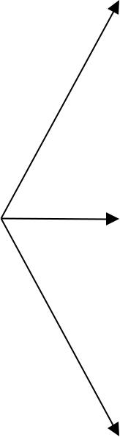

Xử lý sinh
học theo mẻ

Công nghệ |  | Hồ sinh học
hiếu khí |  | hiếu khí
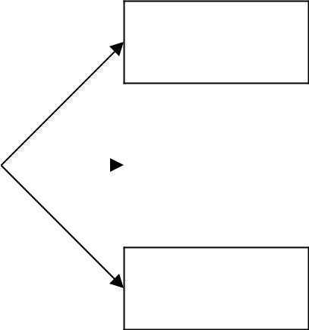

Lọc hiếu khí

Sinh trưởng |  |  | Lọc sinh học
dính bám |  |  | nhò giọt

Đĩa quay
sinh học

Sơ đồ 2.2: Phân loại các công nghệ xử lý hiếu khí 2.2.2.1Quá trình hiếu khí sinh trưởng lơ lửng

a. Aerotank: là công trình xử lý nước thải có dạng bể được thực hiện nhờ bùn hoạt tính và cấp oxy bằng khí nén hoặc làm thoáng, khuấy đảo liên tục. Với điều kiện như vậy, bùn được phát triển ở trạng thái lơ lửng và hiệu suất phân hủy ( oxy hóa) các hợp chất hữu cơ là khá cao.

Bùn hoạt tính là tập hợp những vi sinh vật có trong nước thải, hình thành những bông cặn có khả năng hấp thu và phân hủy các chất hữu cơ khi có mặt oxy. Các bông này có mày nâu dễ lắng có kích thước từ 3 đến 5 μm.

Chương 2: Tổng quan về phương pháp xử lý sinh học

Bảng 2.3:Vi khuẩn tồn tại trong quá trình bùn hoạt tính


Vi khuẩn

Pseudomonas

Arthrobacter

Bacillus

Cytophaga

Zooglea

Acinetobacter

Nitrosomonas

Nitrobacter

Sphaerotilus

Alcaligenes

Flavobacterium

Nitrococcus

dennitrificans

Thiobacillus

denitrig\ficans Acinetobacter Hyphomicrobium Desulfovibrio

Chức năng

Phân hủy hidratcacbon, protein, các hợp chất hữu cơ khác và phần nitrat hóa

Phân huỷ hidratcacbon

Phân hủy hidratcacbon, protein… Phân hủy các polyme

Tạo thành chất nhầy( polysacarit), hình thành chất keo tụ

Tích lũy polyphosphat, phản nitrat

Nitrit hóa

Nitrat hóa

Sinh nhiều tiên mao

Phân hủy protein, phản nitrat hóa Phân hủy protein

Phản nitrat hóa( khử nitrat thành N2

Khử sulfat, khử nitrat

Ứng dụng bùn hoạt tính cần chú ý đến các điểm sau:

Chương 2: Tổng quan về phương pháp xử lý sinh học

Cân bằng dinh dưỡng cho môi trường lỏng theo tỉ lệ: BOD5 : P :N : bình thường là 100: 5 :1; xử lý kéo dài 200: 5: 1.

Chỉ số thể tích bùn SVI: là số ml nước thải đang xử lý lắng được 1 gam bùn trong 30 phút và được tính:
_{SVI} ₌ V .1000
MorMLSS

Chỉ số MLSS: chất rắn tổng hợp trong chất lỏng, rắn , huyền phù, gồm bùn hoạt tính và chất lơ lửng còn lại chưa được vi sinh kết bông.

V là thể tích bùn lắng

M là số gam bùn khô( không tro)

b. Bể hiếu khí tiếp xúc

c.Bể xử lý sinh học theo mẻ

2.2.2.2 Quá trình hiếu khí sinh trưởng dính bám

a.Lọc hiếu khí

Hoạt động nhờ quá trình dính bám của một số vi khuẩn hiếu khí lên lớp vật liệu giá thể. Do quá trình dính bám tốt nên lượng sinh khối tăng lên và thời gian lưu bùn kéo dài nên có thể xử lý ở tải trọng cao. Tuy nhiên hệ thống dễ bị tắc do quá trình phát triển nhanh chóng của vi sinh hiếu khí nên thời gian hoạt động dễ bị hạn chế.

b. Lọc sinh học nhỏ giọt

Là loại bể lọc sinh học với vật liệu tiếp xúc không ngập trong nước. Các vật liệu lọc có độ rỗng và diện tích tiếp xúc trong một đơn vị thể tích là lớn nhất trong điều kiện có thể. Nước đến lớp vật liệu chia thành các dòng hoặc hạt nhỏ chảy thành lớp mỏng qua khe hở của vật liệu, đồng thời tiếp xúc với màng sinh học ở trên bề mặt vật liệu và được làm sạch do vi sinh vật của màng phân hủy hiếu khí các chất hữu cơ có trong nước.

c. Đĩa quay sinh học

Gồm hàng loạt đĩa tròn, phẳng được lắp trên một trục. Các đĩa này được đặt ngập trong nước một phần và quay chậm khi làm việc.

Khi quay màng sinh học tiếp xúc với chất hữu cơ có trong nước thải và sau đó tiếp xúc với oxy khi ra khỏi đĩa. Nhờ quay liên tục mà màng sinh học vừa được tiếp xúc được với không khí vừa tiếp xúc được với chất hữu cơ trong nước thải, vì vậy chất hữu cơ được phân hủy nhanh.
Chương 2: Tổng quan về phương pháp xử lý sinh học

2.2.3 Động học của quá trình xử lý sinh học

Sinh trưởng tế bào

Nuôi cấy vi sinh vật theo từng mẻ hay theo dòng liên tục tốc độ tăng trưởng tế bào vi sinh vật có thể biểu diễn theo công thức

r_{g} = μX

Trong đó: rg_- tốc độ sinh trưởng của vi sinh vật( g/m³.giây)

- - tốc độ sinh trưởng riêng ( giây-1)

X - Nồng độ vi sinh vật ( hay nồng độ bùn hoạt tính)

( g/m³=mg/l)

Cơ chất sinh trưởng giới hạn

Ảnh hưởng của các chất dinh dưỡng hoặc cơ chất giới hạn đến sinh trưởng của vi sinh vật trong nuôi cấy liên tục có thể tính theo công thức của Monod đề xuất trong các năm 1942 và năm 1949 dựa trên phương trình cơ bản về động học enzyme của Michaelis- Menten:
_{μ} ₌ _{μm} k ^{S} S
s ⁺

Trong đó : μ - Tốc độ sinh trưởng riêng ( giây⁻¹)

μm- Tốc độ sinh trưởng riêng cực đại ( giây⁻¹)

S- Nồng độ cơ chất sinh trưởng giới hạn trong dung dịch( khối lượng/đơn vị thể tích)

- s- hằng số tương ứng với ½ tốc độ cực đại, thể hiện sự ảnh hưởng của cơ chất ở thời điểm đạt ½ tốc độ cực đại( g/m3, mg/l)

Công thức tính tốc độ sinh trưởng :

μ .X .S
^{r}g ⁼ _{k}^{m} ₊ _{S}

s

Chương 2: Tổng quan về phương pháp xử lý sinh học

mμ

μ_{m} Max ( tốc độ cực đại)
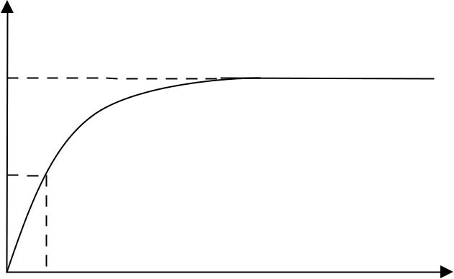

μ_{m}

2

k_{s} Nồng độ cơ chất giới hạn ( S)

Hình 2.3 : Ảnh hưởng của nồng độ cơ chất giới hạn tới tốc độ sinh
trưởng

Sinh trưởng tế bào và sử dụng cơ chất:

Quan hệ giữa tốc độ sử dụng cơ chất và tốc độ sinh trưởng:

r_{g} =−Y .r_{su}

Trong đó rg: tốc độ sinh trưởng của vi khuẩn(g/m³.giây)

Y- hệ số sử dụng cơ chất tối đa: tỉ lệ giữa sinh khối và khối lượng cơ chất được tiêu thụ trong một thời gian nhất định trong pha sinh trưởng logarit

rsu - Tốc độ sử dụng chất nền ( g/m³.giây)

Từ hai phương trình trên ta có:
_{rsu = −} ^{μ}(^{m} ^{.X} ^{.S} )
Y. k_{s} + S

với k = ^{μ}_{Y}^{m}

Chương 2: Tổng quan về phương pháp xử lý sinh học

Ta sẽ có | r_{su} = − | k.X .S
Ta sẽ có | r_{su} = − | k _{s} + S

Trong đó rsulà tốc độ sử dụng cơ chất tính cho một đơn vị khối lượng làm hoạt tính trong một đơn vị thời gian.

Ảnh hưởng của trao đổi chất nội sinh:

Quá trình phân hủy nội bào được diễn tả như sau:

2C5H5O2N + 9 O2 → 10 CO2 +2H2O + NH3 +Q

Từ phương trình này ta thấy COD cần cho oxy hóa hoàn toàn tế bào sẽ bằng nồng độ tế bào × 1.42

Công thức là:

r_{d} = −k_{d} X

Trong đó: kd- hệ số phân hủy nội bào( giây-1)

X- Nồng độ tế bào( nồng độ bùn hoạt tính)( g/m3)

Như vậy cần phải kết hợp quá trình sinh trưởng và phân hủy nội bào, để tính tốc độ sinh trưởng thực tế của tế bào:
r ' = ^{μm} ^{XS} − k .X
_{g} k_{s} + S _{d}

r_{g}' = −Yr_{su} −k_{d} .X

Trong đó : r’g - tốc độ sinh trưởng thực của quần thể vi sinh vật( giây⁻¹) Tốc độ sinh trưởng riêng thực của vi sinh vật theo công thức của Van

Uden
μ ' = μ_{m} k ^{S} S − k_{d}
s ⁺

Tốc độ sinh khối tính theo công thức:

_{Yb} ₌ ₋ ^{r}g'
^{r}su
Ảnh hưởng của nhiệt độ

Ảnh hưởng của nhiệt độ đến tốc độ phản ứng của quá trình sinh học thường được thể hiện bằng công thức:

r_{T} = r₂₀θ ^{(T} ⁻²⁰⁾

Trong đó: rT - tốc độ phản ứng ở T⁰C

Chương 2: Tổng quan về phương pháp xử lý sinh học

r20 - tốc độ phản ứng ở 20⁰C

θ - hệ số hoạt động do nhiệt độ

2.3 Tổng quan về màng vi sinh vật

Quá trình vi sinh dính bám là một trong những quá trình xử lý nước thải bằng phương pháp sinh học. Các vi sinh vật chịu trách nhiệm phân hủy các chất hữu cơ phát triển thành màng ( biofilm) dính bám hay gắn kết vào các vật liệu trơ như đá, xỉ, sành, sứ, nhựa…

2.3.1 Cấu tạo và hoạt động của màng vi sinh vật

2.3.1.1 Cấu tạo màng vi sinh vật

Từ khi phương pháp màng vi sinh được chú ý tới là một trong các biện pháp sinh học để xử lý nước thải, đã có nhiều nguyên cứu về cấu trúc của màng vi sinh vật Theo thời gian và sự phát triển của công cụ nghiên cứu, cấu trúc của màng vi sinh vật ngày càng được sáng tỏ và là cơ sở để mô hình hóa những quá trình sinh học xảy ra bên trong màng.

Màng vi sinh vật có cấu trúc rất phức tạp, cả về cấu trúc vật lý và vi sinh.

Cấu trúc cơ bản của màng vi sinh vật gồm:

Vật liệu đệm( đá, sỏi, chất dẻo, than… với nhiều kích cỡ khác nhau) có bề mặt rắn làm môi trường dính bám cho vi sinh vật

Lớp màng vi sinh vật phát triển dính bám trên bề mặt vật liệu đệm.Lớp màng vi sinh ( microbial films) được chia thành hai lớp: lớp màng nền( base film) và lớp màng bề mặt( surface film)

Chương 2: Tổng quan về phương pháp xử lý sinh học
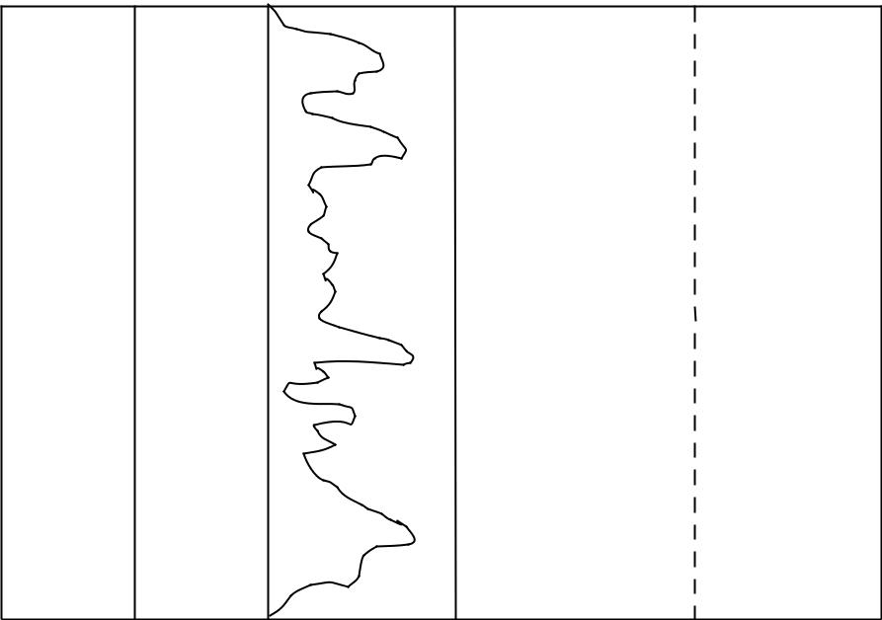

SUBTRATUM

MÀNG
MÀNG _{BỀ}
^{NỀN} MẶT

Màng vi sinh vật Chất lỏng Khí

Hình 2.4: Hệ màng vi sinh theo khái niệm cơ bản

Cấu tạo của lớp màng vi sinh vật bao gồm những đám vi sinh vật và một số vật chất khác liên kết trong ma trận cấu tạo bởi các polymer ngoại bào( gelatin) do vi sinh vật (cả protozoa và vi khuẩn) sản sinh ra trong quá trình trao đổi chất, quá trính tiêu hủy tế bào và do có sẵn trong nước thải. Thành phần chủ yếu của các polymer ngoại tế bào này là polysaccharides, proteins.

Trước đây, hầu hết các mô hình toán về màng vi sinh thường không quan tâm đúng tới vai trò của lớp màng bề mặt, mà chỉ chú ý tới lớp màng nền.

Nhờ sự phát triển của các công cụ mới nhằm nghiên cứu màng vi sinh, những hình ảnh mới về cấu trúc nội tại của lớp màng nền dần được xác định. Phát hiện mới cho thấy rằng màng vi sinh là một cấu trúc không đồng nhất bao gồm những cụm tế bào rời rạc bám dính với nhau trên bề mặt đệm, bên trong ma trện polymer ngoại tế bào, trong màng vi sinh vật tồn tại những khoảng trống giữa các cụm tế bào theo chiều ngang và chiều đứng. Những khoảng trống này có vai trò như những lổ rỗng theo chiều đứng và như những kênh vận chuyển theo chiều ngang. Kết quả là sự phân bố sinh khối trong màng vi sinh không đồng nhất. Sự vận chuyển cơ chất từ chất lỏng ngoài vào màng và giữa các vùng bên trong màng không chỉ bị chi phối bởi sự khuếch tán đơn thuần như những quan niệm cũ chất lỏng có thể lưu chuyển qua những lổ rỗng bởi cả quá trình khuếch tán và thẩm thấu, quá trình khuếch tán và thẩm thấu đem vật chất đến cụm sinh khối và quá trình khuếch tán có thể xảy ra theo mọi

Chương 2: Tổng quan về phương pháp xử lý sinh học

hướng ở trong đó. Do đó, hệ số khuếch tán hiệu quả mô tả quá trình vận chuyển cơ chất, chất oxy hoá… giữa pha lỏng và màng vi sinh thay đổi theo chiều sâu của màng, do vậy quan điểm cho rằng hằng số khuếch tán là một hằng số là không hợp lý.

Phân tích theo chuẩn loại vi sinh vật, lớp màng vi sinh vật còn có thể chia thành hai lớp: lớp màng kị khí bên trong và lớp màng hiếu khí ở bên ngoài ( hình 2.5). Trong màng vi sinh luôn tồn tại dồng thời vi sinh vật kị khí và hiếu khí, do chiều sâu của lớp màng lớn hơn nhiều so với đường kính của khối vi sinh vật, oxy hoà tan trong nước chỉ khuếch tán vào gần bề mặt màng và làm cho lớp màng phía ngoài trở thành hiếu khí, còn lớp màng bên trong không tiếp xúc được với oxy trở thành lớp màng kị khí.
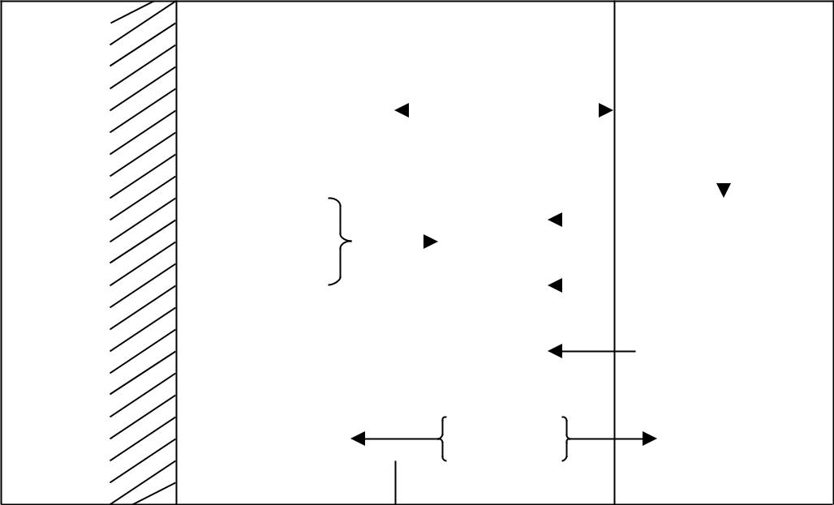

 | Màng vi sinh vật |  |  |  |  |  |  |  |  |  | Nước thải
 | Kị khí |  |  |  |  |  | Hiếu khí
 |  |  |  |  |  |  | Lớp
 |  |  |  |  |  |  | màng
 |  |  |  |  |  |  | hiệu quả
Medium | H₂S |  |  |  |  |  | BOD
Medium | Acid hữu |  |  |  |  |  | NH₄
 | cơ
 |  |  |  |  |  |  | O₂

NO₃⁻

NO⁻₂

Hình 2.5: Cấu tạo màng vi sinh vật

2.3.1.2 Hoạt động của lớp màng

a.Quá trình tiêu thụ cơ chất làm sạch nước

Lớp màng vi sinh vật phát triển trên bề mặt vật liệu tiêu thụ cơ chất như chất hữu cơ, oxy, nguyên tố vết( các chất vi lượng)… từ nước thải tiếp xúc với màng cho hoạt động của mình. Quá trình tiêu thụ cơ chất như sau: đầu tiên cơ chất từ chất lỏng tiếp xúc với bề mặt màng sau đó chuyển vận vào màng vi sinh theo cơ chế khuếch tán phân tử. Trong màng vi sinh vật diễn ra quá trình tiêu thụ cơ chất và quá trình trao đổi cơ chất của vi sinh vật trong màng. Đối với những loại cơ chất ở thể rắn, dạng lơ lửng hoặc có phân tử khối lớn không thể khuếch tán vào màng được chúng sẽ phân hủy thành dạng có phân tử khối nhỏ hơn tại bề mặt màng sau đó mới tiếp tục quá trình vận chuyển và tiêu thụ trong màng vi sinh giống như trên. Sản phẩm cuối cùng của màng trao đổi

Chương 2: Tổng quan về phương pháp xử lý sinh học

được vận chuyển ra khỏi màng vào trong chất lỏng. Quá trình tiêu thụ cơ chất được mô tả theo công thức sau:

Màng hiếu khí:

Chất hữu cơ + oxy + nguyên tố vết → sinh khối của vi khuẩn + sản phẩm

cuối

Màng kỵ khí:

Chất hữu cơ + nguyên tố vết → sinh khối của vi khuẩn + sản phẩm cuối

Các phương trình trên miêu tả chung quá trình tiêu thụ cơ chất bởi vi sinh vật, không chỉ riêng đối với quá trình màng vi sinh.

Khi một trong những thành phần cần thiết cho vi sinh vật tiêu thụ bị thiếu, những phản ứng sinh học sẽ xảy ra không đều. Nếu một trong những cơ chất bị hết ở một chiều sâu nào đó của màng vi sinh vật, tại đó những phản ứng sinh học có liên quan đến cơ chất này sẽ không xảy ra, và cơ chất này được gọi là cơ chất giới hạn quá trình, đồng thời chiều sâu hiệu quả của màng

- sinh vật cũng được xác định từ đó. Các nguyên tố vết như nitơ, photpho và kim loại vi lượng nếu không có đủ trong nước thải theo tỉ lệ của phản ứng sinh học sẽ trở thành yếu tố giới hạn của phản ứng. Khi đó lớp màng bị tróc ra tạo điều kiện hình thành lớp màng mới.

b. Quá trình sinh trưởng, phát triển và suy thoái của màng vi sinh vật

Quy luật chung trong sự phát triển của màng vi sinh vật bởi quá trình tiêu thụ cơ chất có trong nước thải và làm sạch nước thải như sau: quá trình sinh trưởng dính bám trên bề mặt đệm được chia thành 3 giai đoạn.

Giai đoạn thứ nhất có dạng logarit, khi màng vi sinh vật còn mỏng và chưa bao phủ hết bề mặt rắn. Trong điều kiện này, tất cả các vi sinh phát triển như nhau, cùng điều kiện, sự phát triển giống như quá trình vi sinh vật lơ lửng.

Giai đoạn thứ hai độ dày màng trở nên lớn hơn bề dày lớp màng hiệu quả. Trong giai đoạn thứ nhất tốc độ phát triển là hằng số, bởi vì bề dày lớp màng hiệu quả không thay đổi bất chấp sự thay đổi của toàn bộ lớp màng trong suốt quá trình này. Lượng cơ chất tiêu thụ chỉ dùng để duy trì sự thay đổi chất của vi sinh vật và không có sự gia tăng sinh khối. Lượng cơ chất đưa vào phải đủ cho quá trình trao đổi chất, nếu không sẽ có sự thay sinh khối và lớp màng sẽ bị mỏng dần đi nhằm đạt tới cân bằng mới giữa các cơ chất và sinh khối.

Trong giai đoạn thứ ba bề dày lớp màng trở nên ổn định, khi đó tốc độ phát triển màng cân bằng với tốc độ suy giảm bởi sự phân hủy nội bào, phân
Chương 2: Tổng quan về phương pháp xử lý sinh học

hủy theo dây chuyền thực phẩm, hoặc bị rửa trôi bởi lực cắt của dòng chảy. Trong quá trình phát triển của màng vi sinh vật, vi sinh vật thay đổi cả về chủng loại và số lượng. Lúc đầu hầu hết sinh khối là vi khuẩn, sau đó là protozoas, tiếp đến là metazoas phát triển hình thành nên một hệ sinh thái. Protozoas và metazoas ăn màng vi sinh vật làm giảm lượng bùn dư. Tuy nhiên, trong điều kiện môi trường nào đó, chẳng hạn nhiệt độ nước hay chất lượng nước thuận lợi cho metazoas phát triển quá mạnh sẽ ăn quá nhiều màng

- sinh làm ảnh hưởng đến khả năng làm sạch của nước. Nghiên cứu của Inamori cho thấy có hai loài thực dưỡng sống trong màng vi sinh. Một loài ăn
- khuẩn lơ lửng và thải chất kết dính. Kết quả làm tăng tốc độ làm sạch nước. Loài kia ăn vi khuẩn trong màng vi sinh do đó thúc đẩy sự phân tán sinh khối. Nếu hai loài này có sự cân bằng hợp lí thì hiệu quả khoáng hoá chất hữu cơ và làm sạch nước thải sẽ cao

số lượng vi sinh vật
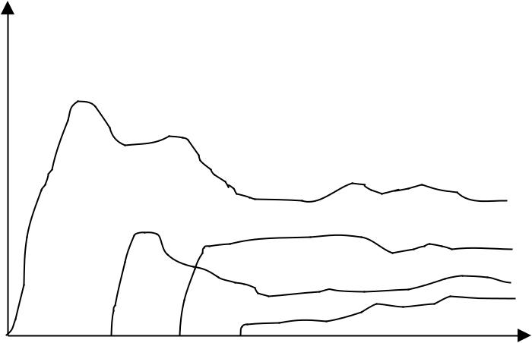

Bacteria

Protozoas algae

Metazoas

ngày

Hình 2.6 : Mô tả vi sinh vật trong màng

2.3.2 Những đặc tính sinh học

2.3.2.1 Sinh khối trong thiết bị xử lý và đa dạng sinh học

Sinh khối trong thiết bị xử lý ứng dụng trong màng vi sinh khá lớn. Nồng độ sinh khối khoảng 20 – 40 kg/ m3 trong thiết bị lọc tiếp xúc quay, 10 – 20 kg/m3 trong thiết bị ngập nước và 5- 7 kg/ m3 trong thiết bị lọc nhỏ giọt. Mặt khác, quá trình màng vi sinh vật sản sinh ít bùn dư hơn quá trình bùn hoạt tính vì chuỗi thức ăn dài hơn. Thương số tổng chất rắn sinh học ( S) và lượng bùn dư hằng ngày ( ΔS) cho ta thời gian lưu bùn ( hay tuổi của bùn):

Chương 2: Tổng quan về phương pháp xử lý sinh học

As = _{Δ}^{S}_{S}

Tuổi của bùn As cho ta biết thời gian tồn tại của bùn trong hệ thống xử lý. Trong trạng thái tĩnh, bùn dư trong hệ thống cân bằng với lượng bùn lấy ra khỏi hệ thống. Trong hệ thống như vậy sự thay đổi số lượng của một loài vi sinh vật ( n) trong bùn sinh học được cho bởi phương trình:

dn |  | n | æ | 1 | ö
dn | = μn - | n | = ç μ - | 1 | ÷n
dt | = μn - | A | = ç μ - | A | ÷n
dt |  | A | ç | A | ÷
 |  | s | è | s ø
Trong đó :

μ : tốc độ phát triển xác định của vi sinh vật.

t : thời gian

Từ phương trình trên cho thấy, nếu μ < 1/As, n sẽ giảm theo thời gian tới khi loài đó biến mất. Nói cách khác, đối với những loài vi sinh vật với tốc độ phát triển nhỏ, để có thể phát triển thì tuổi bùn hay thời gian lưu bùn As phải đủ lớn.

Trong quá trình màng vi sinh vật, lượng chất rắn sinh học trong thiết bị xử lý lớn, và lượng bùn dư nhỏ thì As sẽ rất lớn. Do đó, số lượng loài vi sinh vật trở nên phong phú và vi sinh vật chiếm vai trò cao hơn trong chuỗi thức ăn. Loài metozoas chiếm ( rotatoria, nematoda, insecta, insecta, shellfish, oligochaeta…) có kích thước lớn, với chiều dài từ vài mm đến vài cm, lấy thức ăn là màng vi sinh vật do đó làm giảm lượng bùn dư. Hơn nữa, một hệ sinh thái với hệ vi sinh đa dạng cao là một hệ thống ổn định với hiệu quả xử lý ổn định. Những loài vi khuẩn sử dụng cơ chất đồng hóa chậm hay cơ chất có giá trị phát triển sinh khối thấp sẽ có tốc độ phát triển nhỏ tương ứng. Như vậy, quá trình màng vi sinh vật có những ưu điểm lớn trong quá trình loại bỏ những cơ chất.

2.3.2.2 Sự tồn tại đồng thời của vi sinh vật hiếu khí và kị khí trong màng vi sinh vật

Màng vi sinh vật luôn có loài kỵ khí dù ít hay nhiều ngay cả trong quá trình hiếu khí. Thường lớp ngoài cùng của màng vi sinh là lớp hiếu khí, bên trong là lớp kỵ khí. Bề dày của lớp hiếu khí không thay đổi trong một điều kiện hoạt động nhất định, khi bề dày của lớp hiếu khí tăng theo tốc độ phát triển của vi sinh vật, phía trong của lớp hiếu khí sẽ chuyển thành kỵ khí vì thiếu oxy. Một trong những vai trò của kỵ khí là hóa lỏng những chất rắn do màng sinh ra, góp phần làm giảm lượng bùn dư. Sự tồn tại đồng thời của hai lớp màng hiếu khí và kị khí có khả năng loại bỏ nitơ trong nước thải, bởi vì
Chương 2: Tổng quan về phương pháp xử lý sinh học

đồng thời xảy ra quá trình nitrat hóa và khử nitrate. Theo đó lớp hiếu khí đóng vai trò nitrate hóa và lớp kị khí đóng vai trò khử nitrate. Một phần nitrate sản sinh ra trong lớp hiếu khí đi ra chất lỏng, phần còn lại bị lớp kị khí chuyển thành N2. Khi nồng độ oxy hoà tan cao, bề dày lớp hiếu khí lớn thì quá trình nitrate hóa nhanh và mạnh hơn, nhưng tỉ lệ khử nitrate giảm vì bề dày của màng kị khí giảm đi. Ngược lại, nếu nồng độ oxy hòa tan trong nước quá thấp thì khả năng khử nitrate lớn nhưng khả năng nitrate hóa bị giảm. Do đó, lượng oxy hoà tan tối ưu trong nước thải sẽ cho khả năng loại bỏ nitơ tốt nhất. Do vậy, cần phải có sự sục khí thích hợp để cho có sự loại bỏ nitơ lớn nhất.
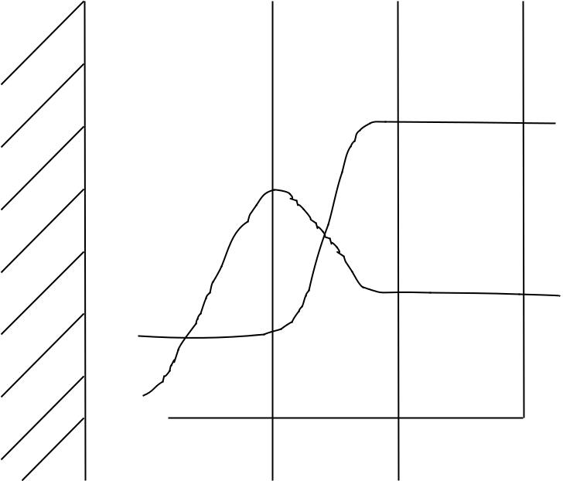

N- NH₃

N- NO₃

Kị khí | Hiếu khí

Hình 2.7 : Mô tả nồng độ N-NH₃ và N- NO₃

2.3.3 Những đặc tính sinh học về sự loại bỏ cơ chất

Những đặc tính về sự loại bỏ cơ chất trong quá trình màng sinh học khác xa với quá trình vi sinh vật lơ lửng bùn hoạt tính. Sự khác biệt chủ yếu ở hai quan điểm:

Một quan điểm cho rằng phản ứng sinh học được điều chỉnh bởi hai yếu tố là sự khuếch tán và sự tiêu thụ cơ chất trong màng. Quá trình khuếch tán sẽ là quá trình hạn chế tốc độ nếu bề dày màng đạt tới một giá trị đủ lớn. Quá trình khuếch tán là một quá trình hóa lý, ít chịu ảnh hưởng bởi nhiệt độ hơn là những hoạt động sinh học như trao đổi chất hay sự tiêu thụ cơ chất. Trong quá trình màng vi sinh vật sự phụ thuộc của tốc độ loại bỏ cơ chất vào nhiệt độ thường ít hơn so với trong quá trình vi sinh vật lơ lửng, khả năng xử lý là ổn định hơn.

Chương 2: Tổng quan về phương pháp xử lý sinh học

Quan điểm thứ hai quan tâm đến quá trình loại bỏ các hạt rắn, các hạt lơ lửng; cũng như vấn đề liên quan đến sự vận chuyển cơ chất bởi quá trình khuếch tán. Trong quá trình xử lý dùng vi sinh vật lơ lửng, các hạt rắn và các hạt lơ lửng rất dễ hòa trộn với vi sinh vật, được tiêu thụ và trao đổi ngay lập tức. Trong quá trình màng vi sinh vật, các chất lơ lửng hầu như không thể xâm nhập vào trong màng vì hệ số khuếch tán phân tử của những hợp chất lớn khối lượng phân tử lên tới hàng ngàn đơn vị C nhỏ hơn nhiều những hợp chất có khối lượng phân tử nhỏ. Các chất rắn này bị giữ lại trên bề mặt màng và trước khi có thể xâm nhập vào màng, quá trình thuỷ phân giải được diễn ra trước để bẻ gãy các phân tử lớn thành các phân tử nhỏ hơn.

2.3.4Những đặc tính ưu điểm của màng

2.3.4.1 Về vận hành hoạt động thiết bị xử lý

Ưu điểm quan trọng nhất của quá trình màng vi sinh vật so với quá trình

- sinh vật lơ lửng là sự dễ dàng trong vận hành hệ thống xử lý. Việc vận hành hệ thống bùn hoạt tính đòi hỏi duy trì ổn các thông số như nồng độ vào ổn định, khả năng lắng của bùn, tuần hoàn bùn và loại bỏ bùn dư… Đặc biệt khi sự phát triển quá mức của vi khuẩn Filamentous như Sphaelotilus natans, Beggiatoa… làm giảm khả năng lắng của bùn và gây khó khăn trong việc vận hành hệ thống. Trong quá trình vi sinh dính bám những điều kiện vận hành như trên hầu như không cần thiết quan tâm đến. Trong khi đó bể lắng sau bể Aeroten còn nhiệm vụ duy trì nồng độ bùn trong bể bùn hoạt tính thì bể lắng sau thiết bị màng vi sinh vật chỉ có tác dụng loại bỏ chất rắn sinh học ( lớp màng bị bong ra trong nước thải sau khi qua thiết bị xử lý bằng màng) mà không ảnh hưởng gì tới hoạt động của màng vi sinh vật. Do tác dụng của chuỗi thức ăn tồn tại trong quá trình màng vi sinh dài nên lượng bùn dư sinh ra ít, do vậy sẽ làm giảm sự phức tạp trong quá trình vận hành cũng như làm cho hệ thống xử lý ít công trình đơn vị hơn.

Tuy vậy, sự đơn giản trong vận hành dẫn tới khả năng điều chỉnh tình trạng hoạt động của hệ thống thấp. Với bùn hoạt tính có thể điều chỉnh lượng nồng độ bùn trong bể bằng cách điều chỉnh lượng bùn tuần hoàn trong bể lắng, hay muốn tăng khả năng loại bỏ nitơ có thể tăng thời gian lưu bùn, nói chung có thể điều khiển các thông số để đảm bảo hiệu quả xử lý nước thải trong bùn hoạt tính. Trái lại với màng vi sinh vật không thể điều chỉnh chính xác sinh khối trong hệ thống, các chủng vi sinh vật bởi vì không có một phương pháp hiệu quả nào được tìm thấy nhằm điều khiển quá trình này. Có thể nói rằng thông số có thể điều khiển hệ thống màng vi sinh vật chỉ có chất lượng nước đầu vào và cường độ sục khí( hiếu khí).

Chương 2: Tổng quan về phương pháp xử lý sinh học

2.3.4.2 Khởi động nhanh

Trong quá trình bùn hoạt tính, thời gian khởi động tối thiểu một tháng để đạt được hiệu quả ổn định và thông thường là 2 tháng. So với màng vi sinh vật thì thời gian khởi động khoảng 2 tuần đối với thiết bị lọc sinh học ngập nước và thiết bị tiếp xúc quay và cần thời gian dài hơn đối với thiết bị lọc nhỏ giọt.

Nguyên nhân làm cho thời gian khởi động của quá trình màng vi sinh ngắn hơn là do hầu hết sinh khối sinh ra đều tích lũy lại mà không bị tiêu thụ sớm trong quá trình khởi động khi màng vi sinh còn mỏng. Nhờ vậy việc khôi phục và vận hành cũng rất nhanh ngay cả khi một lượng lớn sinh khối bị suy giảm do một lí do nào đó. Quá trình cũng chịu đựơc sự thay đổi bất thường về tải trọng hữu cơ.

2.3.4.3 Khả năng loại bỏ những chất cơ chất phân hủy chậm

Có hai quan điểm giải thích về khả năng loại bỏ những cơ chất phân hủy chậm của quá trình màng vi sinh vật. Những cơ chất có chứa các loại chất hữu cơ như Polyvinyl Alcohol (PCA) , Linear Alkylbenzen Sulfonate (LAS), lignin, các hợp chất hữu cơ có gốc clo…hay các chất vô cơ như nitrate, cyanide…Những hợp chất này đều có khả năng phân hủy sinh học tuy nhiên tốc độ phân hủy rất chậm và tốc độ sinh trưởng của các loài vi sinh sử dụng các hợp chất trên làm cơ chất chính rất thấp. Ví dụ tốc độ phân hủy của vi khuẩn nitơ Notrosomonas chỉ bằng 1/10 tốc độ phát triển của Escherichia coli. Các loài vi sinh vật có tốc độ tăng trưởng nhỏ có khả năng loại bỏ các cơ chất phân hủy chậm. Nguỵên nhân thứ hai liên quan đến tỉ lệ của bề dày màng sinh học hiệu quả với bề dày của tổng màng. Nói chung, tốc độ tiêu thụ một cơ chất chậm liên quan đến sự vận chuyển bởi quá trình khuếch tán phân tử của nó, độ sâu nó có thể vào trong màng vi sinh vật, tương ứng với độ sâu của lớp màng hiệu quả. Nói cách khác, nếu tốc độ tiêu thụ của một cơ chất nhỏ thì lượng vi sinh cần thiết sẽ lớn tương ứng và ngược lại. Vì vậy, sự khác biệt về khả năng phân hủy sinh học sẽ không ảnh hưởng trực tiếp tới tốc độ tiêu thụ cơ chất của màng vi sinh vật. Do đó màng vi sinh thích hợp để xử lý những loại nước thải có chứa những cơ chất phân hủy sinh học chậm.

2.3.4.4 Khả năng chịu biến động về nhiệt độ và tải lượng ô nhiễm

Tốc độ khuếch tán và phản ứng sinh học đều giảm khi nhiệt độ giảm và mức độ phụ thuộc của phản ứng sinh học quan trọng hơn sự khuếch tán. Năng lượng hoạt hoá được dùng để đánh giá mức độ phụ thuộc của phản ứng sinh học vào nhiệt độ, năng lượng càng lớn sự phụ thuộc càng cao. Năng lượng hoạt hóa của khuếch tán phân tử chỉ chừng vài kcal/mol trong khi đó năng lượng hoạt hoá của phản ứng sinh học khoảng 20-30 kcal/ mol. Do vậy, ngay

Chương 2: Tổng quan về phương pháp xử lý sinh học

cả khi nhiệt độ nước thải xuống thấp tốc độ tiêu thụ cơ chất bởi màng vi sinh vật cũng không ảnh hưởng lớn bằng bản thân tốc độ phản ứng sinh học nội tại, với động lực phản ứng giống như đối với cơ chất phân hủy chậm, do tốc độ khuếch tán phân tử giảm chậm hơn nhiều tốc độ phản ứng theo nhiệt độ. Ngược lại, khi nhiệt độ nước tăng tốc độ tiêu thụ cơ chất cũng không tăng nhiều như phản ứng sinh học nội tại. Vậy hiệu quả xử lý của màng vi sinh vật ổn định ít phụ thuộc vào sự thay đổi nhiệt độ.

Đối với sự thay đổi tải lượng ô nhiễm thì hiệu quả xử lý cũng ổn định. Khi tải lượng đầu tăng lên thì nồng độ cơ chất trên bề mặt của màng tăng tương ứng do vậy bề dày hiệu quả của màng cũng tăng theo. Ngược lại khi tải lượng ô nhiễm giảm thì bề dày màng cũng giảm theo. Kết quả là hiệu quả xử lý được giữ ổn định.

2.3.4.5 Sự đa dạng về thiết bị xử lý

Trong mỗi thiết bị lọc ngập nước, tiếp xúc quay hay lọc nhỏ giọt thì hình dạng, kích thước, loại vật liệu, phương pháp bố trí vật liệu đệm làm giá thể cũng rất đa dạng. Mặc dù, không có sự khác biệt nhiều về diện tích bề mặt riêng giữa các loại thiết bị trên, nhưng đối với thiết bị sử dụng vật liệu lơ lửng có diện tích bề mặt màng lớn nhiều so với các thiết bị khác, và tải trọng hữu cơ cũng lớn hơn. Ngoài ra, các thiết bị trên có thể áp dụng được cả cho quá trình hiếu khí và kị khí, trừ thiết bị lọc nhỏ giọt. Vì vậy, quá trình màng vi sinh vật có thể áp dụng để xử lý nhiều loại nước khác nhau. Cụ thể như thiết bị lọc sinh học sử dụng vật liệu đệm lơ lửng dùng để xử lý nước thải có nồng độ chất hữu cơ từ vài trăm đến vài ngàn mg/l, lọc sinh học ngập nước thiết bị tiếp xúc quay và lọc nhỏ giọt thích hợp với xử lý nước thải nồng độ thấp từ vài chục đến vài trăm mg/l thường dùng để xử lý bậc hai.

2.3.4.6 Hiệu quả cao đối với nước thải có nồng độ ô nhiễm thấp

Thực nghiệm cho thấy không thể xử lý nước thải có nồng độ BOD thấp hơn 20mg/l bằng quá trình bùn hoạt tính, vì rất khó duy trì giá trị MLSS và hiệu quả xử lý. Tuy nhiên đối với quá trình màng vi sinh vật chỉ cần nồng độ cơ chất cao hơn giá trị cần thiết để duy trì sự trao đổi chất, nước thải với nồng độ cơ chất thay đổi trong khoảng rộng vẫn đảm bảo được hiệu quả xử lý. Đối với màng vi sinh vật nước thải có nồng độ cơ chất càng thấp càng dễ xử lý.

2.3.5Những nhược điểm của màng vi sinh

2.3.5.1Không có khả năng điều khiển sinh khối

Thông thường không dễ dàng điều khiển sinh khối trong màng vi sinh vật. Hơn nữa, sự tăng bề dày màng vượt quá một giá trị bề dày hiệu quả không

Chương 2: Tổng quan về phương pháp xử lý sinh học

đóng góp gì vào việc xử lý ô nhiễm mà còn làm giảm diện tích hiệu quả của màng vi sinh vật và thời gian lưu nước trong thiết bị xử lý.

Không có khả năng kiểm soát được sinh khối do không thể kiểm soát được thời gian lưu bùn và do đó không kiểm soát được các loài vi sinh vật có trong màng. Trong quá trình bùn hoạt tính, dể ngăn chặn sự phát triển của vi khuẩn nitơ, nhằm kìm hãm quá trình nitrate hoá thì thời gian lưu bùn được rút ngắn lại. Ngược lại, để thúc đẩy quá trình nitrate hoá hay phát triển protozoas va metozoas chỉ cần tăng thời gian lưu bùn bằng cách giảm lượng bùn dư lấy ra. Vì vậy, chúng ta hoàn toàn có thể điều khiển được các loài vi sinh có trong bùn hoạt tính. Đối với quá trình màng vi sinh vật sự đa dạng sinh học cao dẫn đến chuỗi thức ăn được kéo dài và làm giảm lượng bùn dư. Không có phương pháp nào đựoc phát triển để kiểm soát số lượng loài vi sinh có trong màng, do đó sự phát triển của một số vi sinh vật cỡ lớn như Daphnia hay Nail sẽ xâm chiếm màng vi sinh vật, chiếm bậc cao trong chuỗi thức ăn và làm giảm khả năng xử lý nước của hệ thống vì chúng ăn một lượng lớn các vi sinh vật khác và sản sinh ra các sản phẩm bền khó lắng trong nước đầu ra.

Do vậy, quá trình màng vi sinh vật có rất ít các yếu tố điều khiển. Nên dễ vận hành nhưng khó điều khiển để đạt được hiệu quả xử lý cao.

2.3.5.2 Tốc độ làm sạch bị hạn chế bởi quá trình khuếch tán

Trong quá trình màng vi sinh vật, các yếu tố điều khiển quá trình làm sạch nước là sự vận chuyển cơ chất và oxy vào màng vi sinh vật. Trong đa số trường hợp, sự vận chuyển cơ chất bởi quá trình khuếch tán trở thành yếu tố hạn chế tốc độ phản ứng (sự hạn chế khuếch tán), nồng độ cơ chất trở thành yếu tố điều khiển phản ứng làm sạch. Màng vi sinh vật càng dày, nồng độ oxy trong nước thải càng cao thì tốc độ phản ứng càng cao. Nồng độ oxy hoà tan phải được duy trì cao trong nước thải khi thiết kế bể lọc sinh học hiếu khí, do vậy năng lượng sục khí cũng phải cao tương ứng. Do đó để hạn chế ảnh hưởng của quá trình khuếch tán diện tích màng vi sinh vật phải đủ lớn tương ứng với lượng sinh khối lớn. Như vậy, cần sử dụng vật liệu làm giá thể phải có diện tích bề mặt riêng lớn. Thêm vào đó vận tốc nước chảy trên bề mặt màng phải đủ lớn để duy trì bề dày hiệu quả của màng thích hợp để tăng cường khả năng khuếch tán của cơ chất và oxy vào trong lớp màng. Hơn nữa cần phải thiết kế thiết bị xử lý sao cho vận tốc nước chảy đều mọi nơi trong khối vật liệu đệm.

2.4 Tổng quan về quá trình xử lý sinh học kỵ khí trong nước thải ngành mỹ phẩm

Quá trình xử lý kỵ khí được coi như là một biện pháp xử lý có hiệu quả về mặt kinh tế đối với một số loại nước có hàm lượng sulfate, sulfite, sulfur

Chương 2: Tổng quan về phương pháp xử lý sinh học

oxide cao. Ví dụ như nước thải trong sản xuất giấy, dầu mỏ,mỹ phẩm… Trong quá trình khử sulfate xảy ra ở cuối giai đoạn khoáng hóa.

Theo nghiên cứu thực tế của U.S.EPA với hàm lượng sulfate trung bình 250 mg/l có trong nước thải sinh hoạt cũng như nước thải công nghiệp, tỷ lệ loại bỏ COD chỉ còn khoảng từ 40-50% với thời gian lưu nước trong khoảng từ 6-24 giờ. Sản phẩm methane sinh ra thấp do ảnh hương 3 của việc khử sulfate đầu vào. Như vậy việc loại bỏ sulfate là cần thiết, vì nước thải công ty P&G có hàm lương CHĐBM khá cao, do đó nồng độ SO42- cao.

Vòng tuần hoàn lưu huỳnh:
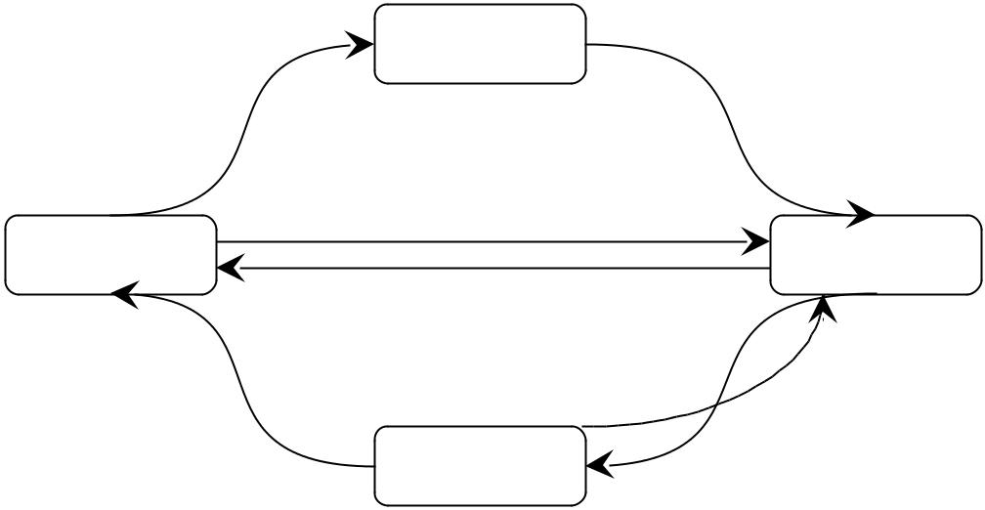

Đồng hoá sulfate | S- Hữu cơ
Đồng hoá sulfate |  | Khoáng hoá
Sulfate | Khử sulfate | Sulfide
 | Oxi hoá sulfide
 |  | Khử sulfur
Oxi hoá sulfide | Sulfur | Oxi hóa sulfide

Hình 2.8: Chu trình chuyển hóa S trong quá trình kỵ khí

Vòng tuần hoàn lưu huỳnh gồm các bước sau :

Đồng hóa sulfate : sulfate được sử dụng cho quá trình tổng hợp sinh

khối.

Khoáng hóa: phân hủy các chất hữu cơ từ thực vật và vi sinh tạo ra sulfide. Sulfide có thể bị oxi hóa hay tạo kết tủa với kim loại.

Oxy hóa sulfide: dưới diều kiện có oxy, nitrate sulfide có thể oxy hóa thành sulfur hay sulfate

Khử sulfur : trong quá trình này sulfur được khử thành sulfide nhờ vi khuẩn khử sulfur. Thông thường acetate được sử dung là chất nhận electron.

Khử sulfate : trong quá trình khử sulfate bằng vi khuẩn sulfate thi vi khuẩn thường sử dụng là chất nhận electron.

Chương 2: Tổng quan về phương pháp xử lý sinh học

2.4.1 Ảnh hưởng của sulfate tới quá trình phân hủy kị khí

Trong quá trình phân hủy kị khí những quá trình biến đổi là việc chuyển hóa các chất hữu cơ thành acetate, propionate, butyrate. Do khoảng 70% COD được chuyển hóa thông qua dạng acetate và từ 20-45% thông qua propionate, butyrate để chuyển hóa thành khí methane. Thông thường các chất béo có từ 2 nguyên tử C trở lên sẽ được phân hủy bởi vi khuẩn acid hóa. Nhưng rất khó xảy ra hầu hết các phản ứng cần một nhiệt lượng khá lớn. Qúa trình này được một số vi khuẩn methane sử dụng hydro kết hợp với vi khuẩn sulfate. Hiệu quả của quá trình diễn ra tốt hơn khi có sự hiện diện của SO42-.

Khi có sự hiện diện của sulfate, sulfide, thiosulfate, các chất này tạo điều kiện cho vi khuẩn khử sulfate phát triển, vì vậy mà các hợp chất dùng cho vi khuẩn acid hóa được oxy hóa bởi vi khuẩn khử sulfate mà không cần hydro. Khi đó quá trình biến đổi các chất sẽ diễn ra theo các phản ứng:

Qúa trình oxi hóa chất béo từ 2 C trở lên diễn ra nhờ vi khuẩn khử sulfate (SRB). Hai quá trình oxi hóa :

    - Qúa trình oxi hóa không hoàn toàn và sản phẩm cuối cùng là H2S và

acetate.

  - Qúa trình oxi hóa hoàn toàn với sản phẩm cuối cùng là H2S và CO2.

Qúa trình oxi hóa acetate thực hiện bởi vi khuẩn khử sulfate tiêu thụ acetate ( acetotrophic SRB ) và H2 bởi vi khuẩn khử sulfate tiêu thụ hydrogen ( hydrogenotrophic SRB)

Vi khuẩn khử sulfate có khả năng sử dụng sulfate làm chất nhận điện tử cho quá trình oxi hóa H2 và một số chất hữu cơ. Vi khuẩn khử sulfate chia làm

2 loại :

Vi khuẩn khử sulfate oxi hóa không hoàn toàn: Desulfovibrio, Desulfotomaculum, Desulfomonas,…

Vi khuẩn khử sulfate oxi hóa hoàn toàn : Desulfobacter, Desulfococcus, Desulfomonas,…

Vi khuẩn khử sulfate có khả năng sử dụng rất nhiều cho các chất làm chất nhận điện tử như acetate, propionate, butyrate, H2, các acid béo mạch nhánh, methanol… nhưng hiệu quả không cao. Ngoài ra vi khuẩn còn có thể thử được các dạng sulfite, thiosulfate làm giảm độc tính của các loại chất này đối với các vi sinh khác. Qúa trình khử sulfite và thiosulfate :

SO3²⁻ + H⁺ 3 SO4²⁻ + HS⁻ ΔGº = -235.6 KJ
Chương 2: Tổng quan về phương pháp xử lý sinh học

S2O3²⁻ + H2O SO4²⁻ + HS⁻ + H⁺ ΔGº = -21.9 KJ

Khi có sự xuất hiện của SO42- , sự cạnh tranh cơ chất diễn ra giữa vi khuẩn acid hóa và methane hóa với vi khuẩn khử sulfate. Sự cạnh tranh của các loại vi sinh phụ thuộc tỷ lệ COD/SO4²⁻:

COD/SO4²⁻ = 20 bùn chỉ tồn tại một số loài vi khuẩn khử SO4²⁻ .

COD/SO4²⁻ = 20 - 2.7 vi khuẩn methane chiếm ưu thế đồng thời số vi khuẩn methane cũng tăng lên.

COD/SO4²⁻ = 2.7 – 1.7 xảy ra sự cạnh tranh của vi khuẩn methane và vi khuẩn khử sulfate.

COD/SO4²⁻ < 1.7 vi khuẩn khử sulfate chiếm ưu thế.

Ngoài ảnh hưởng của sulfate, quá trình kị khí còn bị ảnh hưởng bởi một số hợp chất của lưu huỳnh :

Sulfide (S2-) : H2S đi qua màng tế bào làm biến đổi các protein thành dạng sulfide hay di sulfide kết hợp với chuỗi polypeptit, đồng thời gây trở ngại cho các Coenzim A và M thông qua liên kết sulfide và làm thay đổi pH bên trong tế bào.

Sulfite (SO32-) : làm chậm pha phát triển của vi sinh trong giai đoạn methane hóa, sự chậm pha này phụ thuộc vào chủng loại vi sinh.

2.4.2 Ảnh hưởng của ammonia trong quá trình kỵ khí

Amomonia được sinh ra trong suốt quá trình phân hủy kỵ khí các chất hữu cơ chứa nitơ như protein, amino acid. Nitơ vô cơ tồn tại ở hai dạng ion N-NH4⁺ và NH3 , quá trình chuyển đổi giữa hai loại này phụ thuộc rất nhiều vào thay đổi pH thể hiện trong phương trình sau:

NH4⁺ ⇔ NH3 + H⁺ pKa = 9.27 ở 35⁰ C

Khi pH tăng lên NH3 sẽ tăng lên. Tại pH trung tính pH = 7 lượng NH3 chiếm khoảng 0.5 % tổng lượng NH3 và N-NH4⁺, còn ở pH = 8 thì tỉ lệ này tăng lên khoảng 5.1 %. Điều này có thể chấp nhận được do giới hạn của NH3 đối với quá trình thích nghi của vi khuẩn methane hóa khoảng từ 50- 80 mg/l.

Ngoài những ảnh hưởng trên thì acid béo bay hơi và ammonia còn đóng vai trò của những acid yếu và baz tạo nên khả năng đệm cho nước. Điều này làm thay đổi pH của nước, đó chính là lý do giải thích tại sao NH4+ giảm trong quá trình kỵ khí.
Chương 2: Tổng quan về phương pháp xử lý sinh học

2.5 Cơ sở lựa chọn hệ thống xử lý

Theo những đặc tính nước thải mỹ phẩm P&G và điều kiện nghiên cứu, trong khuôn khổ khối lượng nội dung luận văn, các phương pháp nghiên cứu được chọn lựa như sau:

Lọc sinh học 1 kị khí bằng sơ dừa Lọc sinh học 2 kị khí bằng sơ dừa
Lọc sinh học hiếu khí với vật liệu bằng nhựa

Tất cả những loại lọc sinh học trên đều dựa trên phương pháp lọc sinh học dính bám với màng vi sinh vật. Sở dĩ chọn phương pháp này vì ta có thể thấy được những ưu va khuyết điểm của lọc sinh học dính bám như đã nêu ở phần trên.

Chương 3: Nghiên cứu xử lý nước thải P&G bằng phương pháp lọc sinh học

Chương 3

NGHIÊN CỨU XỬ LÝ NƯỚC THẢI P&G BẰNG PHƯƠNG PHÁP LỌC SINH HỌC

Chương 3: Nghiên cứu xử lý nước thải P&G bằng phương pháp lọc sinh học

3.1 Sơ lược về phương pháp luận nghiên cứu

Tìm hiểu về thành phần tính chất nước thải sau bể acid

Căn cứ vào số liệu thu thập trong quá trình phân tích để đánh giá sơ bộ khả năng xử lý sinh học có thích hợp với loại nước thải hay không.

Tiến hành chạy mô hình thí nghiệm để thu thập số liệu Từ đó giải thích và rút ra kết luận

3.2 Xác định thành phần tính chất nước thải sau bể acid

Bảng 3.1 :Thành phần tính chất nước thải sau bể acid


Thông số | Đơn vị | Kết quả phân tích
pH |  | 5-6
BOD | mg/l | 4000-6000
COD | mg/l | 14000-16000
SO4²⁻ | mg/l | 290-770
Surfactant | mg/l | 7000-8500
N-NH3 | mg/l | 50-250

3.3 Mô hình thí nghiệm

3.3.1 Mô hình thí nghiệm lọc sinh học kị khí

Thông số ban đầu của mô hình lọc kị khí

a. Lọc sinh học kị khí 1

Vật liệu đệm: là sơ dừa đã được chải sạch phần mềm, khối lượng 375g. Sau đó sơ dừa được xếp thành từng lớp để tạo sự phân bố đều trong không gian.

Chiều cao của bể lọc : 100 cm Đường kính của bể lọc:15cm
Khối vật liệu lọc được bố trí trên giá đỡ là một tấm nhựa có nhiều lỗ rỗng, cách đáy bể 7cm

Phần trên khối sơ dừa được giữ bằng một tấm nhựa giống sàn đỡ bên

dưới

Chương 3: Nghiên cứu xử lý nước thải P&G bằng phương pháp lọc sinh học

Thể tích khối vật liệu lọc: 15 lít

Thể tích nước chứa trong mô hình lọc 18 lít b. Lọc sinh học kị khí 2
Vật liệu đệm là sơ dừa đã được chải sạch phần mềm, khối lượng 375g. Sau đó sơ dừa được xếp thành từng lớp để tạo sự phân bố đều trong không gian

Chiều cao bể lọc 35 cm

Đường kính của bể lọc :25.8 cm

Khối vật liệu lọc được bố trí trên giá đỡ là một tấm nhựa có nhiều lỗ rỗng, cách đáy bể 7 cm

Phần trên khối xơ dừa được giữ bằng một tấm nhựa giống sàn đỡ bên

dưới

Thể tích nước chứa trong mô hình lọc 18 lít

3.3.2 Mô hình lọc sinh học hiếu khí

Số liệu ban đầu mô hình hiếu khí

Vật liệu đệm là các ống nhựa

Đường kính ngoài vật liệu: 10mm

Đường kính trong vật liệu: 9.6mm

Chiều dài ống nhựa: 30mm

Chiều cao lớp vật liệu: 400 mm

Thể tích nước chứa trong mô hình 15 lít

3.3.3 Nguyên tắc hoạt động

Nước thải đưa vào mô hình, sau đó nước được bơm tuần hoàn trong suốt thời gian khảo sát trên mô hình, khi quá trình xử lý đạt mức ổn định thì nước thải được tháo ra ngoài thông qua van xả đáy.Để tăng nhanh quá trình thích nghi thúc đẩy quá trình phát triển của vi sinh vật, bùn được lấy từ bể kị khí nhà máy bia Việt Nam và bùn phân hủy kị khí hàm lượng bùn 10- 20 kg MLSS/m3 vật liệu.

Nước thải được đưa vào mô hình thông qua bơm định lượng khoảng 10 lít/ ngày. Hệ thống mô hình bao gồm 1 cột lọc nhựa nối tiếp với 1 bình nhựa tạo thành quá trình lọc kị khí hai bậc. Trong các bình đều có đầu ra và một van xả đáy. Tại các vị trí này ta tiến hành lấy mẫu phân tích.

Chương 3: Nghiên cứu xử lý nước thải P&G bằng phương pháp lọc sinh học

Mô hình hiếu khí động : nước được cấp từ dưới thông qua quá trình chảy tràn từ bể kị khí. Tại đáy mô hình đặt 6 cục đá bọt có nhiệm vụ cung cấp oxy cho mô hình hiếu khí tạo điều kiện cho màng vi sinh vật phát triển. Hàm lượng bùn cũng đưa vào với hàm lượng tương tự mô hình kị khí. Nước sau xử lý chảy qua một ống chảy tràn phía trên. Quá trình sục khí và dòng chảy từ dưới lên làm tăng thời gian tiếp xúc giữa khí và nước.

3.4 Phương pháp thí nghiệm

3.4.1 Mô hình kị khí động

a. Giai đoạn thích nghi

Bùn nuôi lấy từ hệ thống kị khí bia Việt Nam với hàm lượng khoảng 10-20 kgMLSS/m3. Giai đoạn thích nghi với nồng độ COD = 2000 mg/l với thời gian lưu nước là 1.5 ngày. Lưu lượng nước vào khoảng 8 lít/ ngày.

b. Giai đoạn tăng tải trọng

Tăng dần tải trọng COD từ 1.74 đến 10.7 kgCOD/m3.ngày. Tại các tải trọng khác nhau ta khảo sát pH, COD, SO4²⁻, N-NH3. Mổi tải trọng chạy trong 4.5 -9 ngày.

Quá trình tăng tải kết thúc khi COD giảm, hiệu quả xử lý giảm.

3.4.2 Thí nghiệm với mô hình lọc hiếu khí

a. Giai đoạn thích nghi chạy với COD = 500 mg/l. Sau quá trình tạo màng và COD ổn định thì kết thúc quá trình thích nghi.

b. Giai đoạn tăng tải trọng

Tải trọng COD tăng từ 0.4 đến 3.4 kgCOD/m3.ngày. Tại các tải trọng này theo dõi pH, COD, SO4²⁻, N-NH3

Quá trình kết thúc khi COD giảm
Chương 3: Nghiên cứu xử lý nước thải P&G bằng phương pháp lọc sinh học

Kết quả thí nghiệm và bàn luận

3.4.3 Mô hình lọc kỵ khí động

Bảng 3.2 : kết quả thí nghiệm mô hình kị khí động

Tải trọng | CODtb (mg/l)
(kgCOD/m3.ngày) | Đầu | lọc kỵ | lọc kỵ
 | vào | khí 1 | khí 2
1.75 | 2606 | 1333 | 545
1.90 | 2823 | 1411 | 686
2.10 | 3176 | 1454 | 706
3.20 | 4782 | 2333 | 1090
3.40 | 5143 | 2470 | 1059
5.50 | 8228 | 4457 | 2117
8.00 | 12000 | 6857 | 3428
10.7 | 16000 | 9600 | 5090


Hiệu quả

- CODtb 79.08

75.73

77.80

77.20

77.80

74.30

71.43

68.18

 | pH
Đầu | lọc kỵ | lọc kỵ
vào | khí 1 | khí 2
7.05 | 7.18 | 7.38
7.05 7.13 7.20

7.05 7.16 7.32

7.05 7.22 7.40

7.05 7.31 7.42

7.05 7.20 7.30

7.05 7.25 7.28

7.05 7.10 7.19

Chương 3: Nghiên cứu xử lý nước thải P&G bằng phương pháp lọc sinh học

Tải trọng (kgCOD/m3.ngày)

1.75

1.90

2.10

3.20

3.40

5.50

8.00

10.70

 | SO4²⁻tb
Đầu | Lọc kỵ | Lọc kỵ
vào | khí 1 | khí 2
299.7 | 205.25 | 157.40

362.3 238.10 172.30

344.8 175.70 153.05

427.5 213.00 175.00

456.3 192.60 157.10

469.4 226.21 172.30

616.0 203.85 179.21

760.5 246.85 203.85

Hiệu

quả(%)

47.0

52.4

57.6

59.0

65.6

63.3

70.9

73.0

 | N-NH3 tb |  | Thời
Đầu | Lọc kỵ | Lọc kỵ | gian
vào | khí 1 | khí 2 | lưu( h)
80.0 | 61.60 | 45.0 | 36
98.7 | 71.00 | 54.6 | 36
92.9 | 61.50 | 48.0 | 36
103 | 56.00 | 40.0 | 36
90.5 | 64.40 | 30.0 | 36
216 | 117.40 | 66.2 | 36
204 | 119.50 | 84.75 | 36
189 | 136.75 | 101.25 | 36

Chương 3: Nghiên cứu xử lý nước thải P&G bằng phương pháp lọc sinh học
Chương 3: Nghiên cứu xử lý nước thải P&G bằng phương pháp lọc sinh học
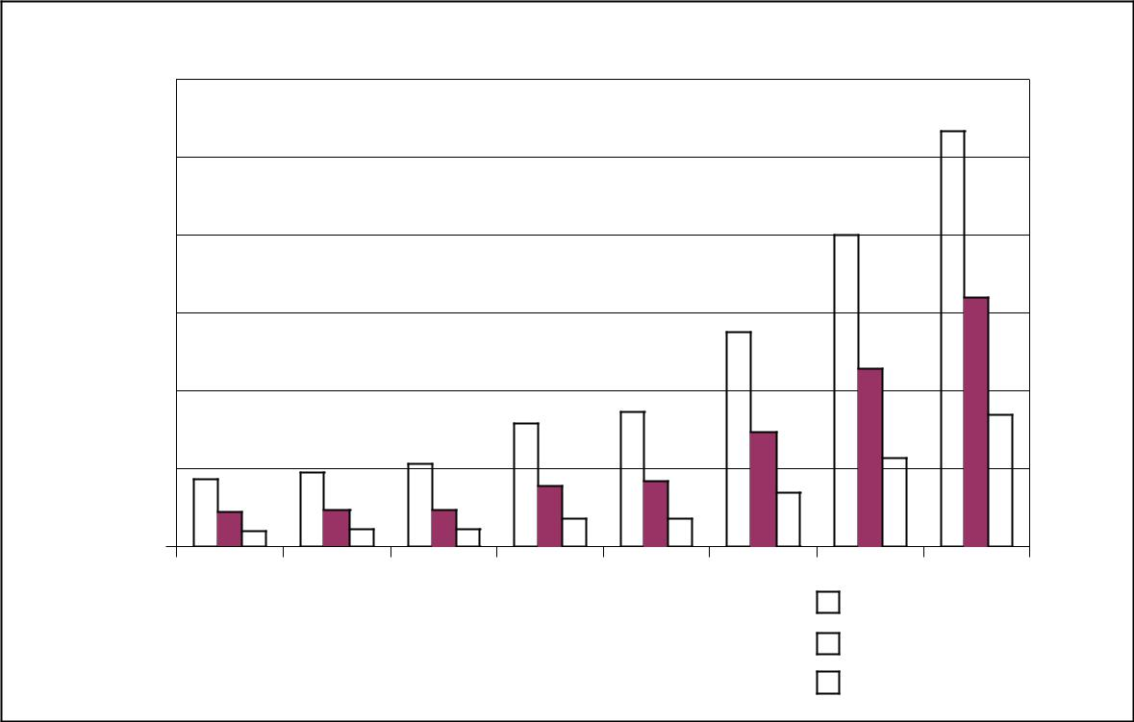

COD (mg/l)

18000

15000

12000

9000

6000

3000

0

1.75 | 1.9 | 2.1 | 3.2 | 3.4 | 5. | 5 | 8 |  | 10.7
 |  |  |  |  |  |  |  | Đầu vào
 |  |  |  | 3 |  |  |  | lọc kỵ khí 1
 | Tải trọng ( kg COD/ m .ngđ) |  |  |  |  |  |  | lọc kỵ khí 2

Đồ thị 3.1:Biểu diễn sự thay đổi COD ứng với các tải trọng khác nhau
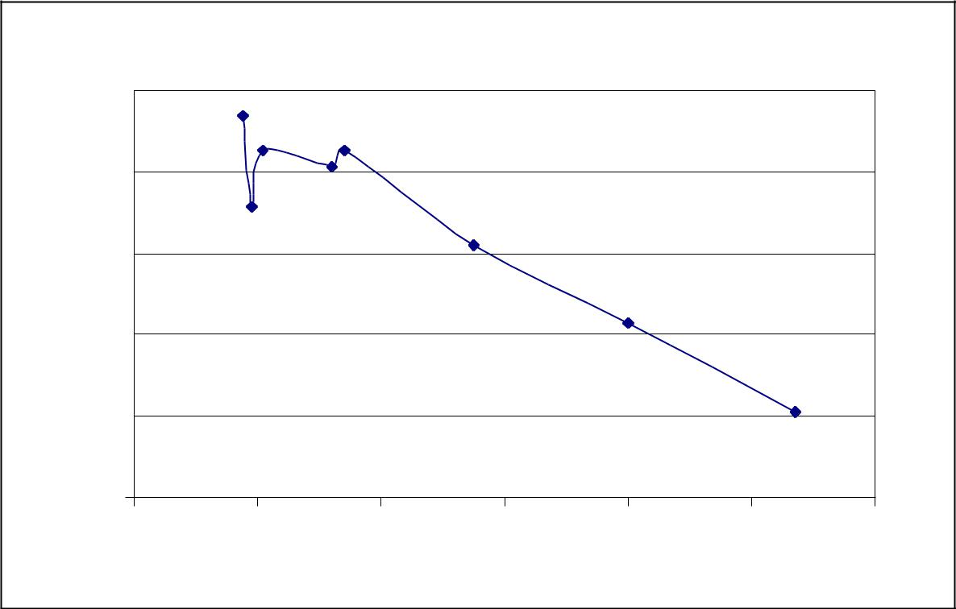

ệ Hi

80

77

74

71

68

65

0 2 4 6 8 10 12

Tải trọng (kgCOD/ m³.ngđ)

Đồ thị 3.2: Biểu diễn hiệu quả xử lý COD ứng với các tải trọng khác nhau

Chương 3: Nghiên cứu xử lý nước thải P&G bằng phương pháp lọc sinh học
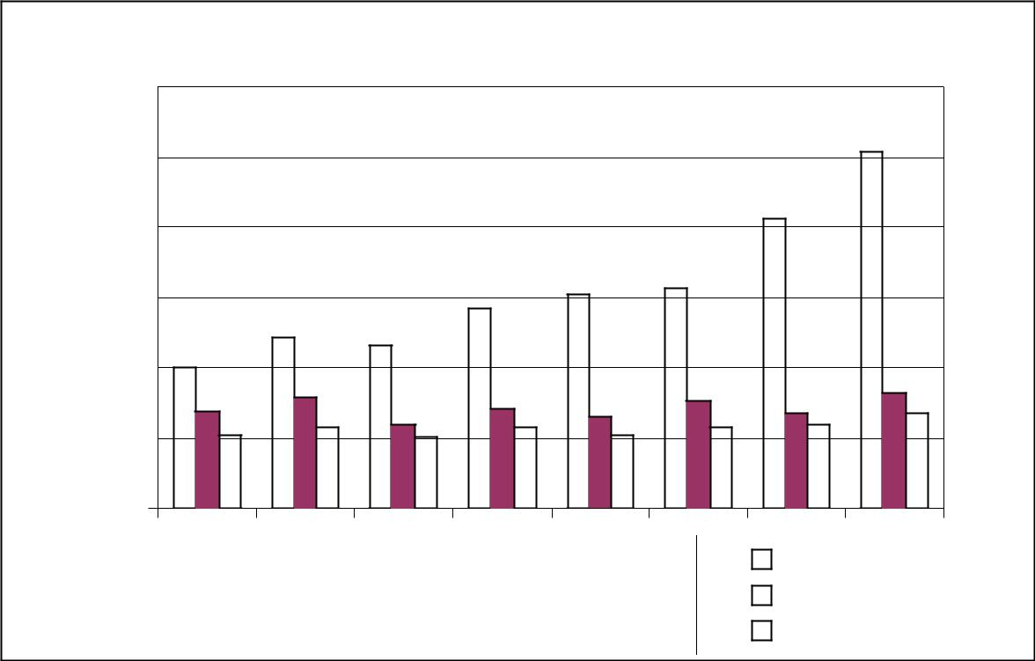

Hàm lư 42-( mg/l)

900

750

600

450

300

150

0

1.75 | 1.9 | 2.1 | 3.2 | 3.4 | 5. | 5 | 8 |  | 10.7
 |  |  |  |  |  |  |  | Đầu | vào
 |  |  |  | 3 |  |  |  | Lọc kỵ khí 1
 | Tải trọng (kgCOD/ m .ngđ) |  |  |  |  |  |  | Lọc kỵ khí 2

Đồ thị 3.3:Biểu diễn sự thay đổi SO42- ứng với các tải trọng khác nhau
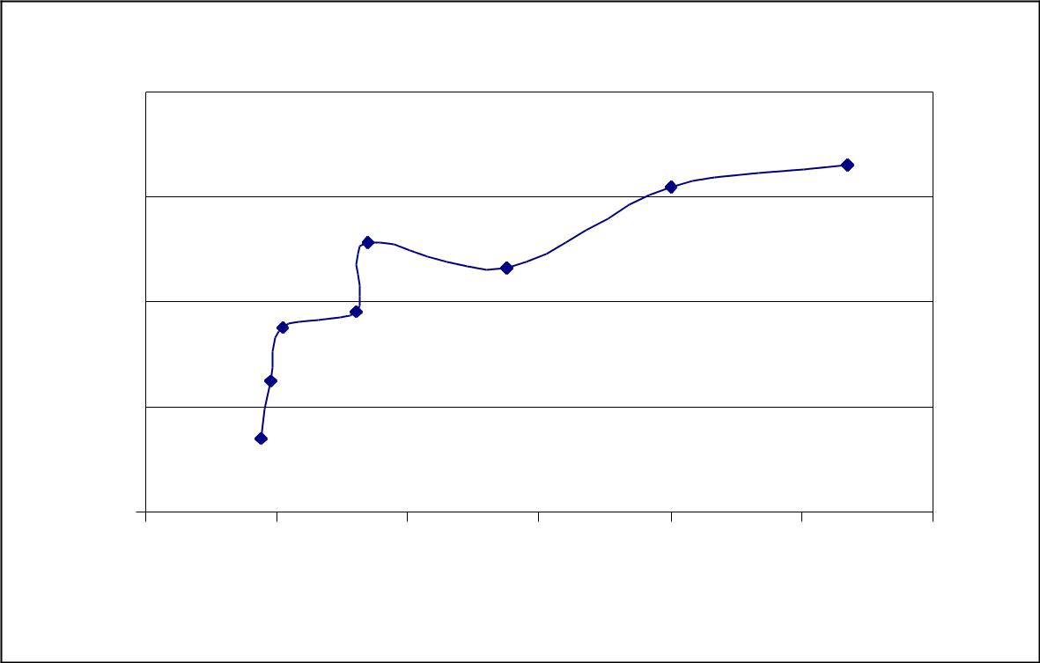

42- (%)

80

70

60

50

ệ Hi
40

0 2 4 6 8 10 12

Tải trọng (kg COD/ m³.ngđ)

Đồ thị 3.4: Biểu diễn hiệu quả xử lý SO42- ứng với các tải trọng khác nhau

Chương 3: Nghiên cứu xử lý nước thải P&G bằng phương pháp lọc sinh học
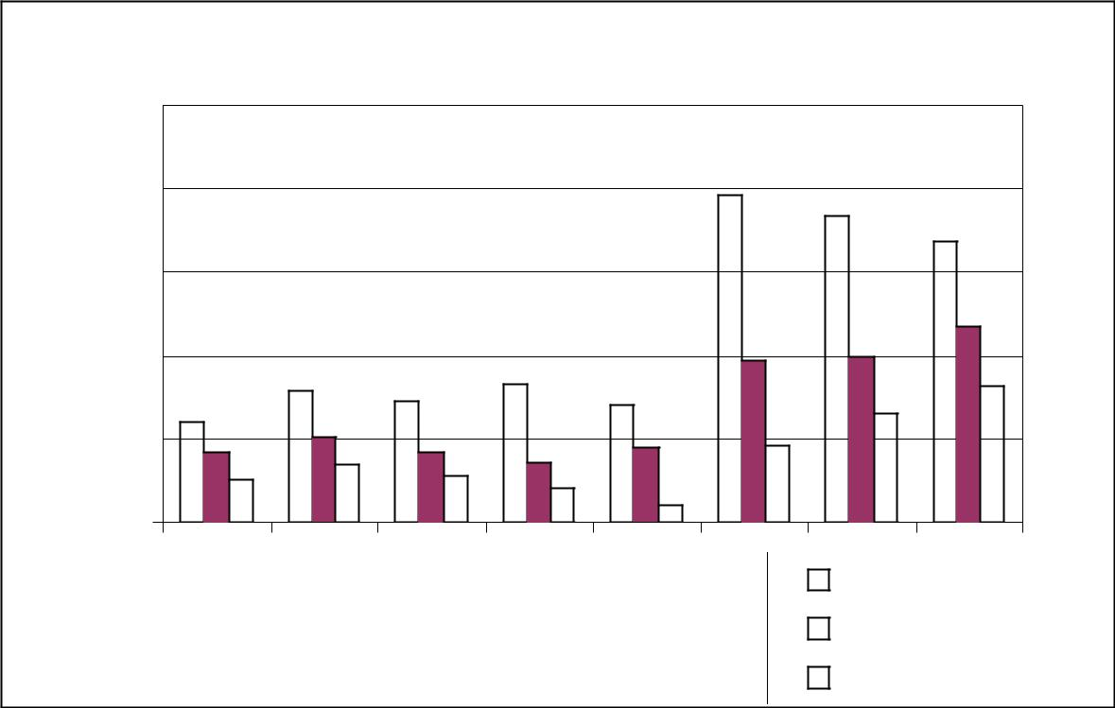

3 (mg/l)

Hàm lư

270

220

170

120

70

20

1.75 | 1.9 | 2.1 | 3.2 | 3.4
 |  |  |  |  | 5.5 |  | 8 |  | 10.7
 | Tải trọng ( kg COD/m³.ngđ) |  |  |  |  |  |  | Đầu vào
 |  |  |  |  |  |  |  | Lọc kỵ khí 1
 |  |  |  |  |  |  |  | Lọc kỵ khí 2

Đồ thị 3.5: Biểu diễn sự thay đổi N- NH3 ứng với các tải trọng khác nhau
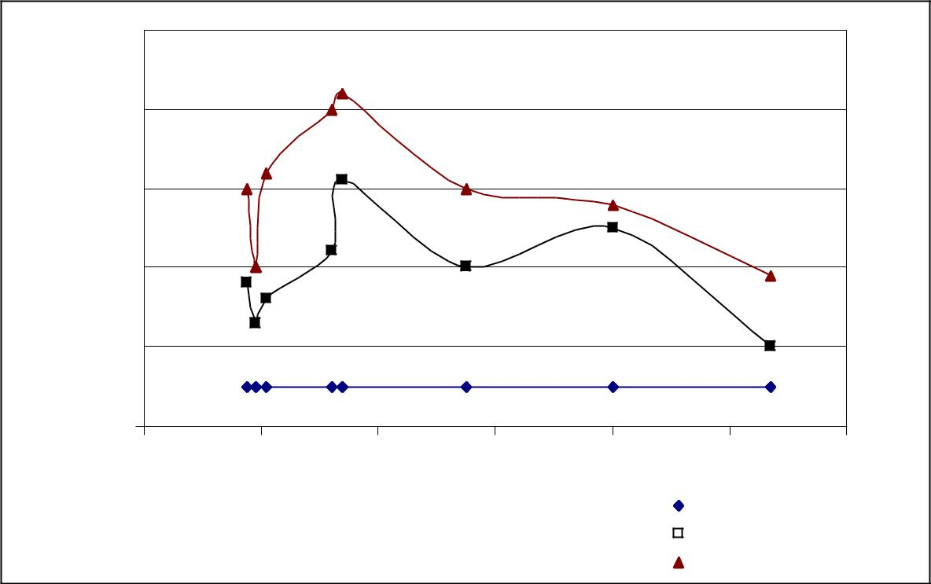

pH

7.5

7.4

7.3

7.2

7.1

7

0 | 2 | 4 | 6 | 8 | 10 |  |  |  |  | 12
 | Tải trọng ( kgCOD/m³ .ngđ) |  |  |  |  |  |  |  | Đầu vào
 |  |  |  |  |  |  |  |  | Lọc kỵ khí 1
 |  |  |  |  |  |  |  |  | lọc kỵ khí 2

Đồ thị 3.6: Biểu diễn sự thay đổi pH ứng với các tải trọng khác nhau

Chương 3: Nghiên cứu xử lý nước thải P&G bằng phương pháp lọc sinh học

Nhận xét:Theo đồ thị từ 3.1 đến 3.6 cho thấy hiệu quả khử COD tốt nhất khoảng 78% từ khoảng tải 1.75 đến 3.4 kgCOD/ m3.ngày. Hiệu quả xử lý COD trung bình khoảng 75%. Hiệu quả xử lý chất hoạt động bề mặt khoảng 80%. Hiệu quả xử lý sunfate từ 50 đến 70%. Trong quá trình kị khí , vi sinh vật sẽ khử sulfate thành sulfur( H2S), từ đó làm giảm lượng SO4²⁻ tức chất hoạt động bề mặt cũng được loại bỏ. Nồng độ N-NH3 giảm do quá trình vi sinh vật sử dụng nitơ làm chất dinh dưỡng để sinh trưởng,phát triển và phân hủy nước thải. Ở cuối giai đoạn tăng tải trọng hiệu quả xử lý giảm.
Chương 3: Nghiên cứu xử lý nước thải P&G bằng phương pháp lọc sinh học

 |  |  | Bảng 3.3: Kết quả mô hình lọc sinh học kỵ khí 1
Tải trọng | COD(mg/l) |  | Hiệu | SO4²⁻ (mg/l) |  | Hiệu | N-NH3(mg/l) |  |  | pH | Thời
(kgCOD/m3. |  |  | Hiệu |  |  | Hiệu |  |  |  |  | gian
ngày) | Vào | Ra | quả(%) | Vào | Ra | quả(%) | Vào | Ra | Vào | Ra | lưu(h)
1.75 | 2606 | 1333 | 48.85 | 299.7 | 205.25 | 31.5 | 80.0 | 61.60 | 7.05 | 7.18 | 36
1.9 | 2823 | 1411 | 50.00 | 362.3 | 238.10 | 34.3 | 98.7 | 71.00 | 7.05 | 7.13 | 36
2.1 | 3176 | 1454 | 54.21 | 344.8 | 175.70 | 49.0 | 92.9 | 61.50 | 7.05 | 7.16 | 36
3.2 | 4782 | 2333 | 51.21 | 427.5 | 213.00 | 50.2 | 103 | 56.00 | 7.05 | 7.22 | 36
3.4 | 5143 | 2470 | 52.00 | 456.3 | 192.60 | 58.0 | 90.5 | 64.40 | 7.05 | 7.31 | 36
5.5 | 8228 | 4457 | 45.83 | 469.4 | 226.21 | 52.0 | 216 | 117.40 | 7.05 | 7.20 | 36
8 | 12000 | 6857 | 42.85 | 616.0 | 203.85 | 67.0 | 204 | 119.50 | 7.05 | 7.25 | 36
10.7 | 16000 | 9600 | 40.00 | 760.5 | 246.85 | 67.5 | 189 | 136.75 | 7.05 | 7.10 | 36

Chương 3: Nghiên cứu xử lý nước thải P&G bằng phương pháp lọc sinh học
Chương 3: Nghiên cứu xử lý nước thải P&G bằng phương pháp lọc sinh học
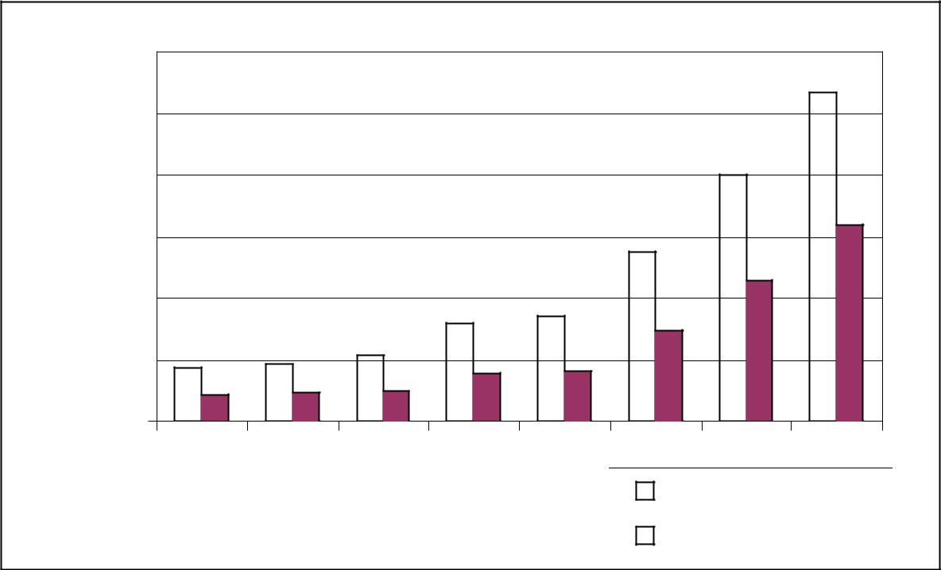

COD (mg/l)

18000

15000

12000

9000

6000

3000

0

1.75 | 1.9 | 2.1 | 3.2 | 3.4 | 5.5 |  |  | 8 | 10.7
 |  |  |  | 3 |  |  | Vào lọc kỵ khí 1
 | Tải trọng (kgCOD/m .ngđ) |  |  |  |  |  | Ra lọc kỵ khí 1

Đồ thị 3.7: Biểu diễn sự thay đổi COD ứng với các tải trọng khác nhau
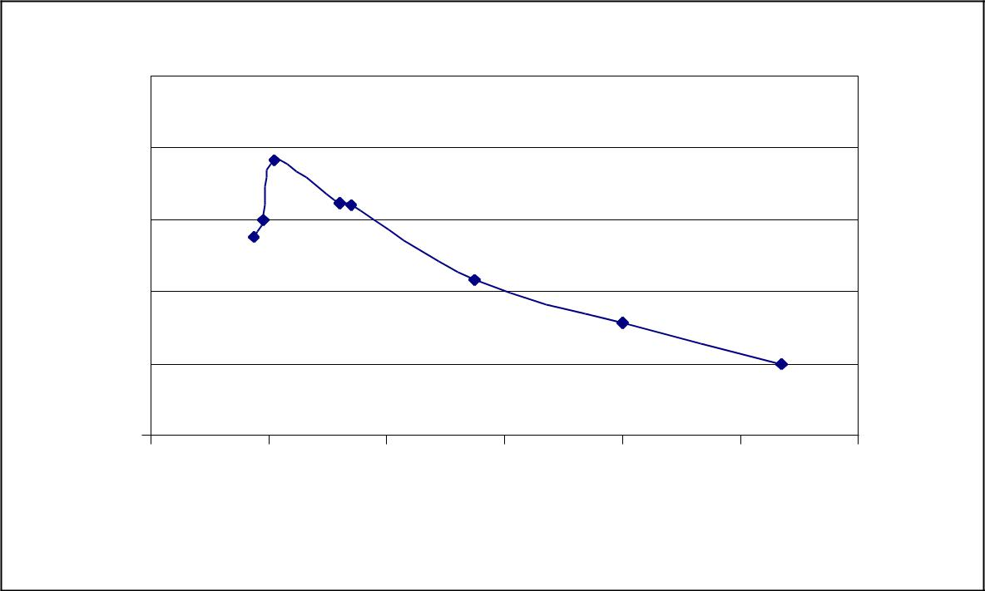

ệ Hi

60

55

50

45

40

35

0 2 4 6 8 10 12

Tải trọng (kgCOD/m³.ngđ)

Đồ thị 3.8: Biểu diễn hiệu quả xử lý COD ứng với các tải trọng khác nhau

Chương 3: Nghiên cứu xử lý nước thải P&G bằng phương pháp lọc sinh học
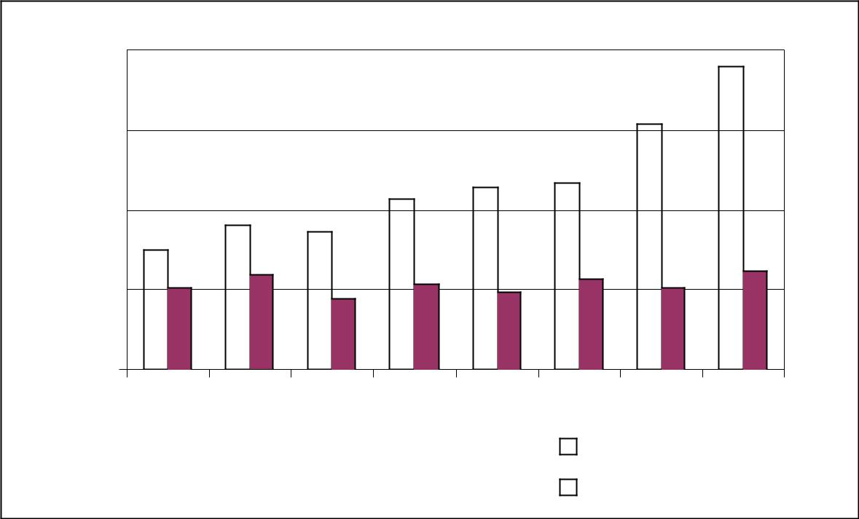

Hàm lư 42-(mg/l)

800

600

400

200

0

1.75 | 1.9 | 2.1 | 3.2 | 3.4 | 5.5 |  |  | 8 | 10.7
 |  |  |  | 3 |  |  | Vào lọc kỵ khí 1
Tải trọng (kg COD/m .ngđ) |  |  |  |  |  |  | Ra lọc kỵ khí 1

Đồ thị 3.9: Biểu diễn sự thay đổi SO42- ứng với các tải trọng khác nhau
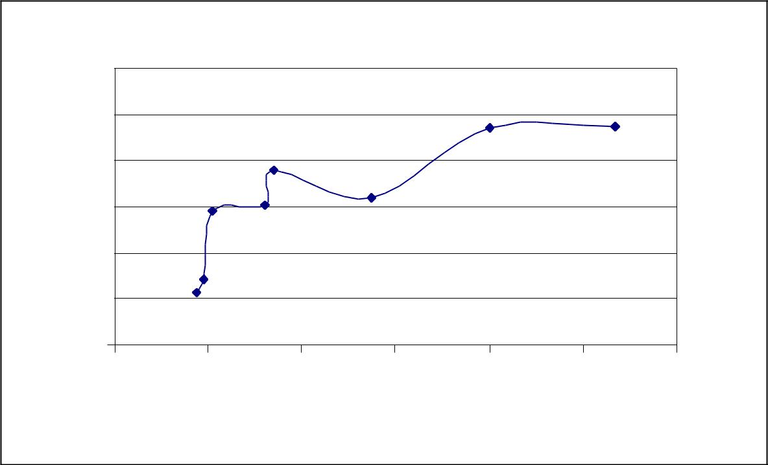

42-(%)

ệ Hi

80

70

60

50

40

30

20

0 2 4 6 8 10 12

Tải trọng (kgCOD/m³.ngđ)

Đồ thị 3.10: Biểu diễn hiệu quả xử lý SO42- ứng với các tải trọng khác nhau

Chương 3: Nghiên cứu xử lý nước thải P&G bằng phương pháp lọc sinh học
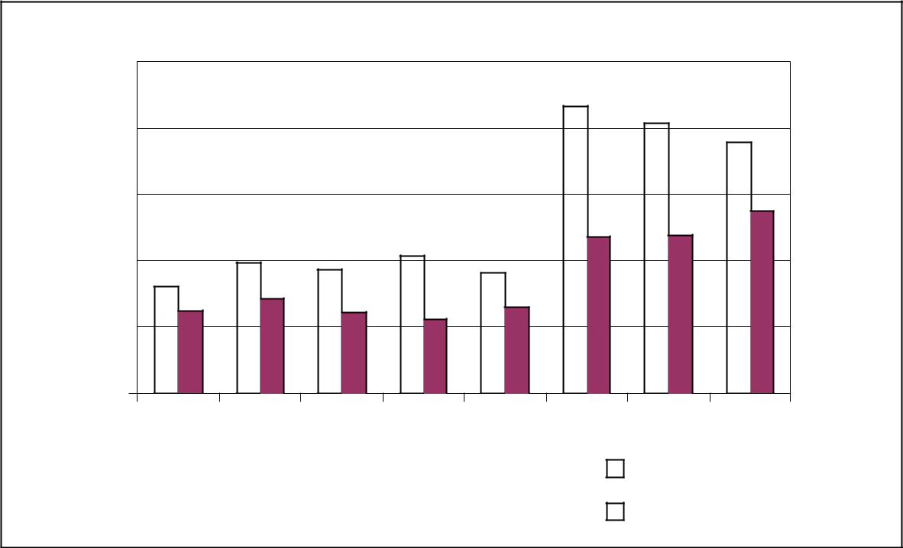

3 (mg/l)

Hàm lư

250

200

150

100

50

0

1.75 | 1.9 | 2.1 | 3.2 | 3.4 | 5.5 |  | 8 |  | 10.7
 |  |  |  | 3 |  |  |  | Vào lọc kỵ khí 1
Tải trọng (kgCOD/m .ngđ) |  |  |  |  |  |  |  | Ra lọc kỵ khí 1

Đồ thị 3.11 : Biểu diễn sự thay đổi N- NH3 ứng với các tải trọng khác nhau
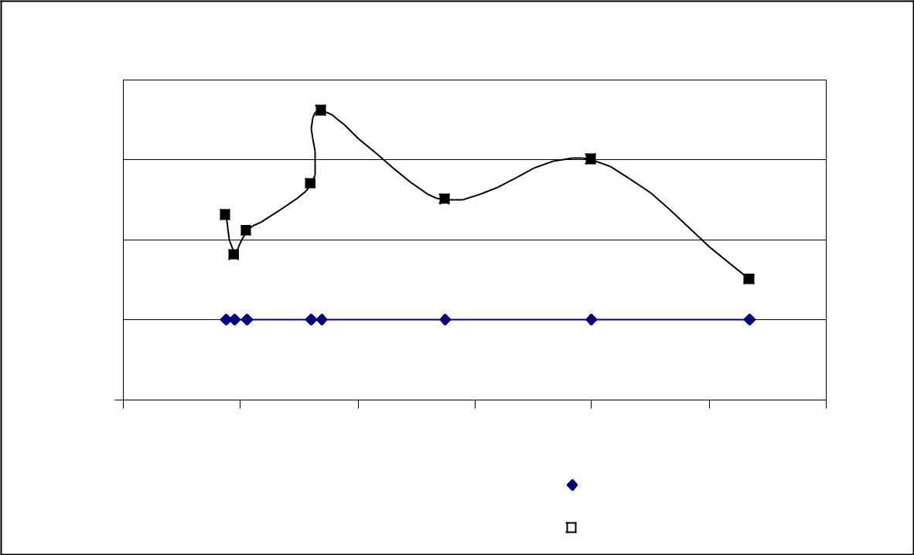

pH

7.35

7.25

7.15

7.05

6.95

0 | 2 | 4 | 6 | 8 |  |  |  |  | 10 | 12
 | Tải trọng (kgCOD/m³.ngđ) |  |  |  |  |  |  |  | Vào lọc kỵ khí 1
 |  |  |  |  |  |  |  |  | Ra lọc kỵ khí 1

Đồ thị 3.12: Biểu diễn sự thay đổi pH ứng với các tải trọng khác nhau

Chương 3: Nghiên cứu xử lý nước thải P&G bằng phương pháp lọc sinh học

Nhận xét:

Hiệu quả xử lý COD của lọc sinh học kỵ khí 1 khoảng 48.12%. Hiệu quả xử lý SO4²⁻ khoảng 51.19%. Hiệu quả xử lý SO4 ²⁻ ở hai tải trọng 8 va 10.7(kg COD/m3.ngđ) tương đối cao khoảng 67%. Trong giai đoạn này N-NH3 giảm do quá trình sử dụng chất dinh dưỡng của vi sinh vật. Hiệu quả xử lý chất hoạt động bề mặt khoảng 54.2%.
Chương 3: Nghiên cứu xử lý nước thải P&G bằng phương pháp lọc sinh học

 |  |  |  | Bảng 3.4: Kết quả mô hình lọc sinh học kỵ khí 2
Tải trọng | COD(mg/l) |  | Hiệu | SO4(mg/l) |  | Hiệu | N-NH3(mg/l) |  | pH
(kgCOD/m3. |  |  | Hiệu |  |  | Hiệu
ngày) | Vào | Ra | quả(%) | Vào | Ra | quả(%) | Vào | Ra | Vào | Ra
0.80 | 1333 | 545 | 59.10 | 205.25 | 157.40 | 23.3 | 61.60 | 45.0 | 7.18 | 7.30
0.94 | 1411 | 686 | 51.38 | 238.10 | 172.30 | 27.6 | 71.00 | 54.6 | 7.13 | 7.20
0.97 | 1454 | 706 | 51.44 | 175.70 | 153.05 | 13.0 | 61.50 | 48.0 | 7.16 | 7.32
1.56 | 2333 | 1090 | 53.27 | 213.00 | 175.00 | 17.8 | 56.00 | 40.0 | 7.22 | 7.40
1.70 | 2470 | 1059 | 57.13 | 192.60 | 157.10 | 18.4 | 64.40 | 30.0 | 7.31 | 7.42
3.00 | 4457 | 2117 | 52.50 | 226.21 | 172.30 | 23.8 | 117.40 | 66.2 | 7.20 | 7.30
4.30 | 6857 | 3428 | 50.00 | 203.85 | 179.21 | 12.0 | 119.50 | 84.75 | 7.25 | 7.28
5.90 | 9600 | 5090 | 47.00 | 246.85 | 203.85 | 17.4 | 136.75 | 101.25 | 7.10 | 7.19


Thời
gian

lưu(h)

36

36

36

36

36

36

36

36

Chương 3: Nghiên cứu xử lý nước thải P&G bằng phương pháp lọc sinh học
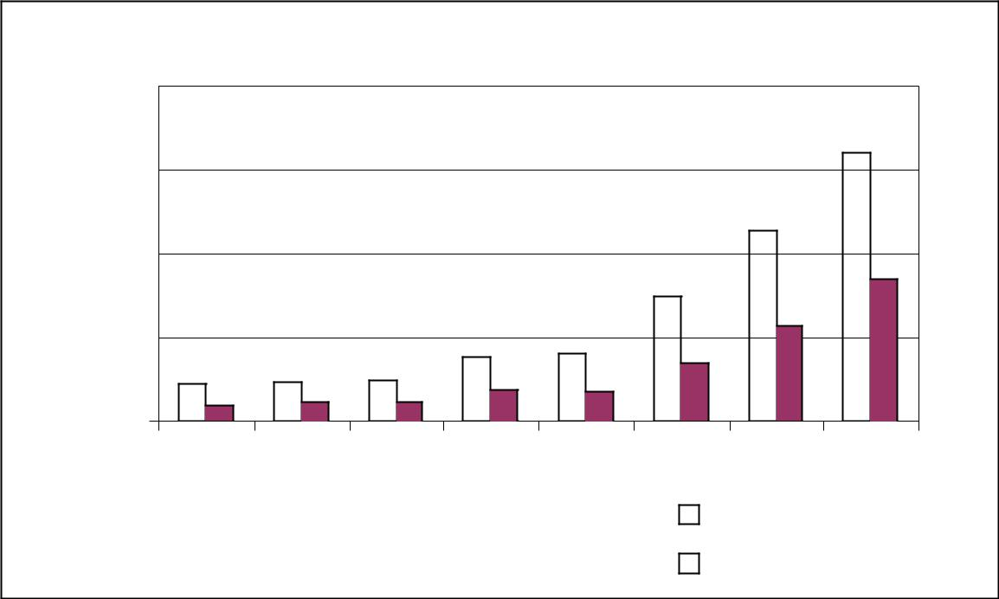

COD (mg/l)

12000

9000

6000

3000

0

0.89 | 0.94 | 0.97 | 1.56 | 1.65 | 3 |  | 4.57 | 6.4
 | Tải trọng (kgCOD/m³.ngđ) |  |  |  |  |  | Vào lọc kỵ khí 2
 |  |  |  |  |  |  | Ra lọc kỵ khí 2

Đồ thị 3.13 : Biểu diễn sự thay đổi COD ứng với các tải trọng khác nhau
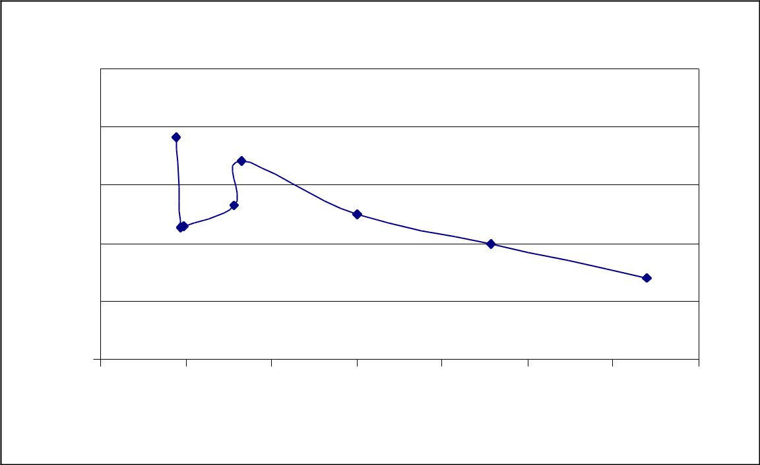

65

60

55

50

45

ệ Hi

40

0 1 2 3 4 5 6 7

Tải trọng (kg COD/m³.ngđ)

Đồ thị 3.14 : Biểu diễn hiệu quả xử lý COD ứng với các tải trọng khác nhau

Chương 3: Nghiên cứu xử lý nước thải P&G bằng phương pháp lọc sinh học
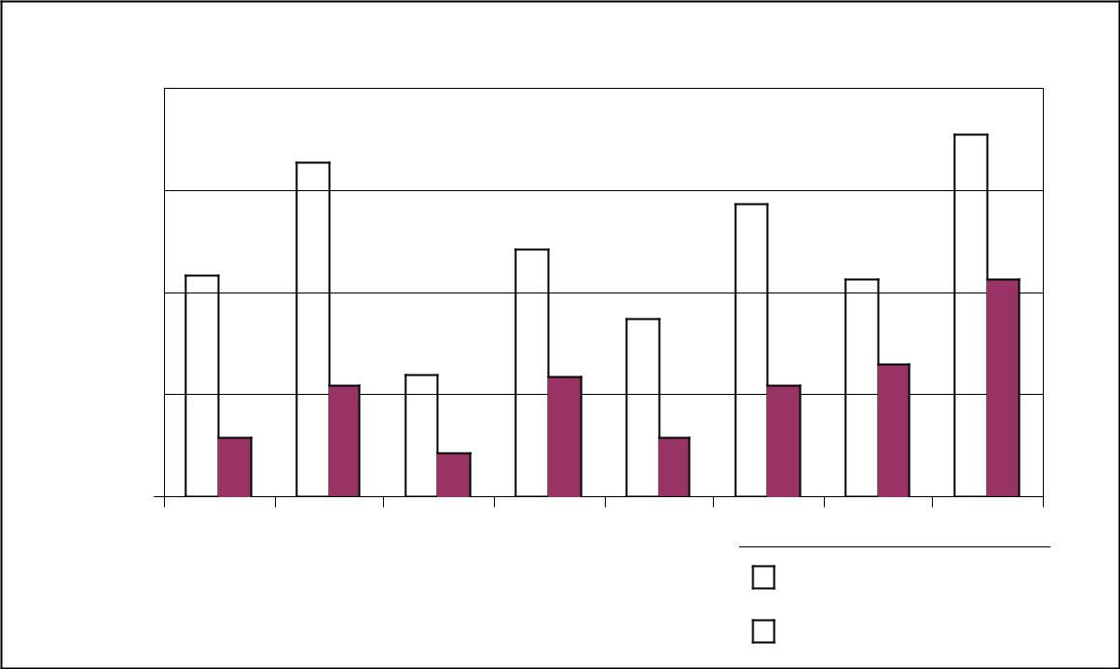

Hàm lư 42- (mg/l)

260

230

200

170

140

0.89 | 0.94 | 0.97 | 1.56 | 1.65 |  | 3 |  |  | 4.57 | 6.4
 | Tải trọng (kgCOD/m³.ngđ) |  |  |  |  |  |  |  | Vào lọc kỵ khí 2
 |  |  |  |  |  |  |  |  | Ra lọc kỵ khí 2

Đồ thị 3.15: Biểu diễn sự thay đổi SO42- ứng với các tải trọng khác nhau
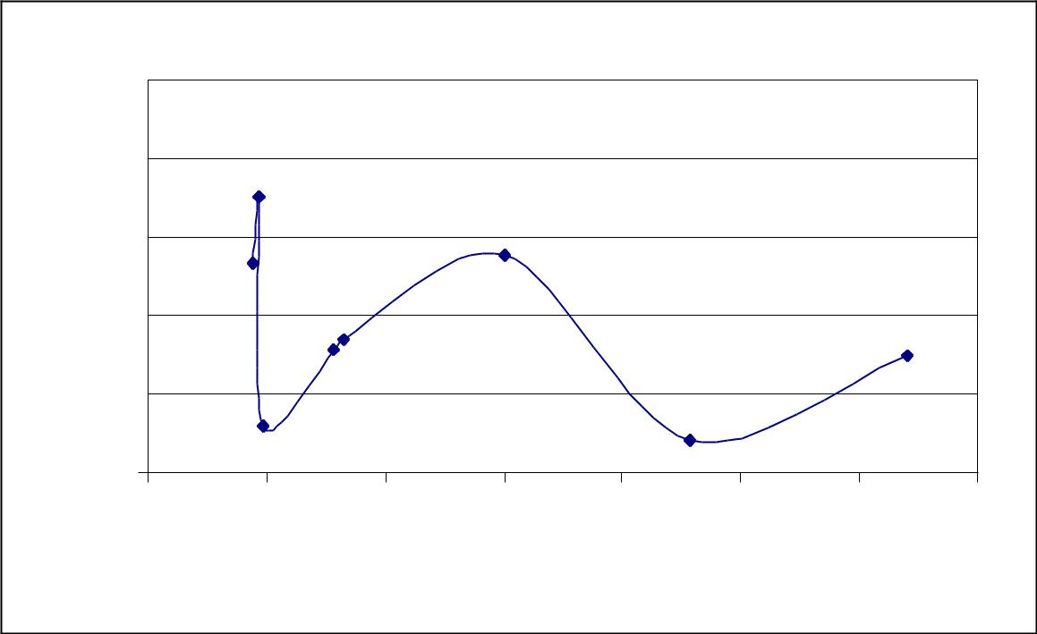

42-(%)

ệ Hi

35

30

25

20

15

10

0 1 2 3 4 5 6 7

Tải trọng (kgCOD/m³.ngđ)

Đồ thị 3.16 : Biểu diễn hiệu quả xử lý SO42- ứng với các tải trọng khác nhau

Chương 3: Nghiên cứu xử lý nước thải P&G bằng phương pháp lọc sinh học
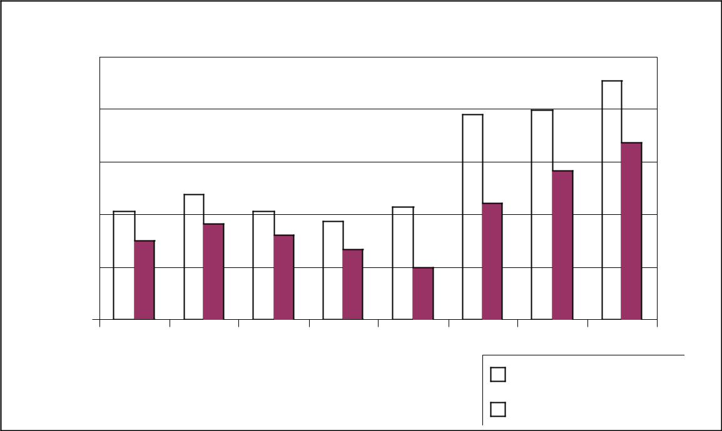

3 (mg/l)

Hàm lư

150

120

90

60

30

0

0.89 | 0.94 | 0.97 | 1.56 | 1.65 | 3 |  | 4.57 |  | 6.4
 | Tải trọng (kg COD/m³.ngđ) |  |  |  |  |  |  | Vào lọc kỵ khí 2
 |  |  |  |  |  |  |  | Ra lọc kỵ khí 2

Đồ thị 3.17 : Biểu diễn sự thay đổi N-NH3 ứng với các tải trọng khác nhau
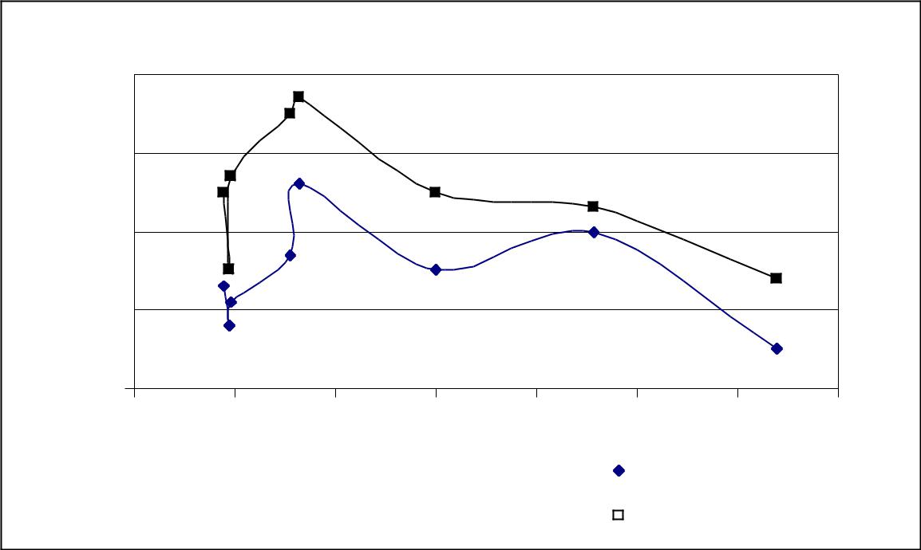

pH

7.45

7.35

7.25

7.15

7.05

0 | 1 | 2 | 3 | 4 | 5 |  |  |  | 6 | 7
 | Tải trọng (kg COD/m³.ngđ) |  |  |  |  |  |  |  | Vào lọc kỵ khí 2
 |  |  |  |  |  |  |  |  | Ra lọc kỵ khí 2

Đồ thị 3.18 : Biểu diễn sự thay đổi pH ứng với các tải trọng khác nhau

Chương 3: Nghiên cứu xử lý nước thải P&G bằng phương pháp lọc sinh học

Nhận xét:

Hiệu quả xử lý COD trong lọc sinh học kỵ khí 2 khoảng 52.73 %. Cao hơn hiệu quả xử lý của lọc sinh học kỵ khí 1 vì trong lọc kỵ khí 2 hầu hết là các chất hoạt động bề mặt đã chuyển từ dạng phức tạp thành dạng đơn giản. pH trong giai đoạn này cũng tăng lên. Hiệu quả xử lý chất hoạt động bề mặt khoảng 58.7%.

Chương 3: Nghiên cứu xử lý nước thải P&G bằng phương pháp lọc sinh học

3.4.4 Mô hình lọc hiếu khí động
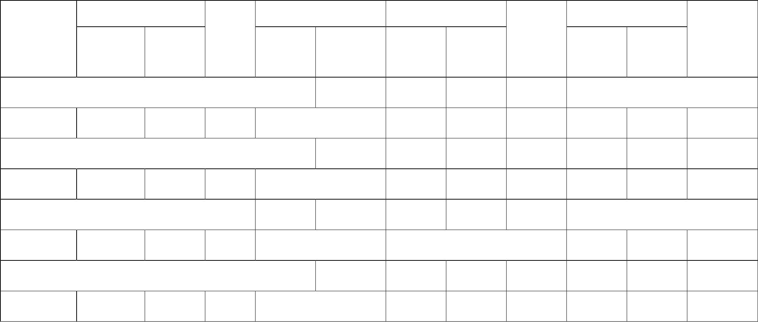

Tải | COD(mg/l) |  | Hiệu
trọng |  |  | Hiệu
trọng | Vào hiếu | Ra hiếu | quả
(kgCOD/ | Vào hiếu | Ra hiếu | quả
m3.ngày) | khí | khí | (%)

0.55 545 82 85.00

0.69 686 82 88.00

0.71 706 96 86.40

1.09 1090 107 90.18

1.06 1059 113 89.32

2.12 2118 178 92.00

3.43 3429 320 90.60

5.10 5090 576 88.70

SO4²⁻(mg/l)

Vào | Ra hiếu
hiếu | Ra hiếu
hiếu | khí
khí | khí
157.40 | 109.5

172.30 145.8

153.05 110.3

175.00 144.5

157.10 120.7

172.30 145.6

179.21 150.4

203.85 152.3

N-NH3(mg/l) |  | Hiệu
Vào |  | Hiệu
Vào | Ra hiếu | quả(%)
hiếu | khí
khí | khí
45.00 | 11.3 | 75.0
54.60 | 13.6 | 75.1
48.00 | 16.0 | 66.7

40.00 8.3 79.3

30.00 7.0 76.7

66.20 17.5 73.5

84.75 19.5 77.0

101.25 36.2 64.2

 | pH | Thời
Vào |  | Thời
Vào | Ra hiếu | gian
hiếu | khí | lưu(h)
khí | khí
7.30 7.82 24

7.20 7.67 24

7.32 7.65 24

7.40 8.00 24

7.42 8.15 24

7.30 8.00 24

7.28 7.60 24

7.19 7.70 24

Chương 3: Nghiên cứu xử lý nước thải P&G bằng phương pháp lọc sinh học
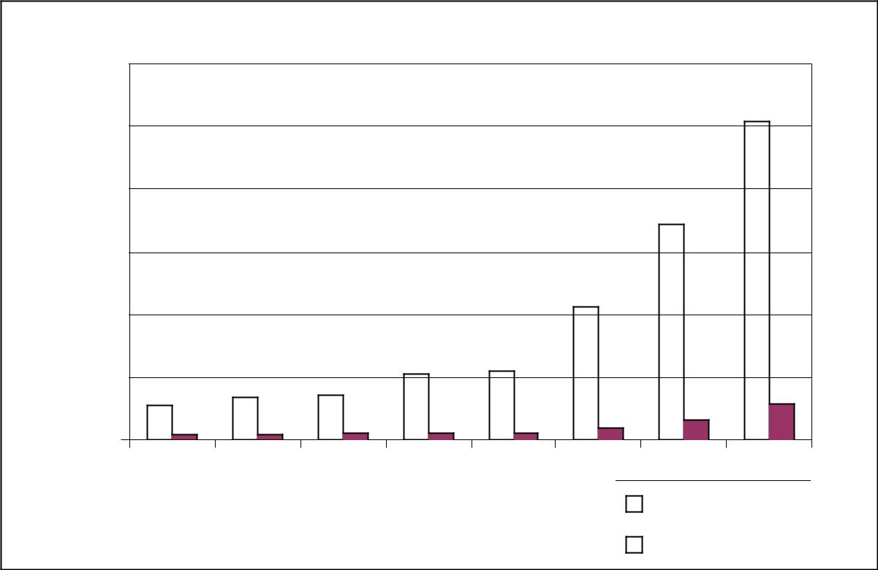

COD (mg/l)

6000

5000

4000

3000

2000

1000

0

0.55 | 0.69 | 0.71 | 1.06 | 1.09 | 2.12 |  | 3.43 |  | 5.1
 | Tải trọng (kgCOD/m³.ngđ) |  |  |  |  |  |  | Vào hiếu khí
 |  |  |  |  |  |  |  | Ra hiếu khí

Đồ thị 3.19 :Biểu diễn sự thay đổi COD ứng với các tải trọng khác nhau
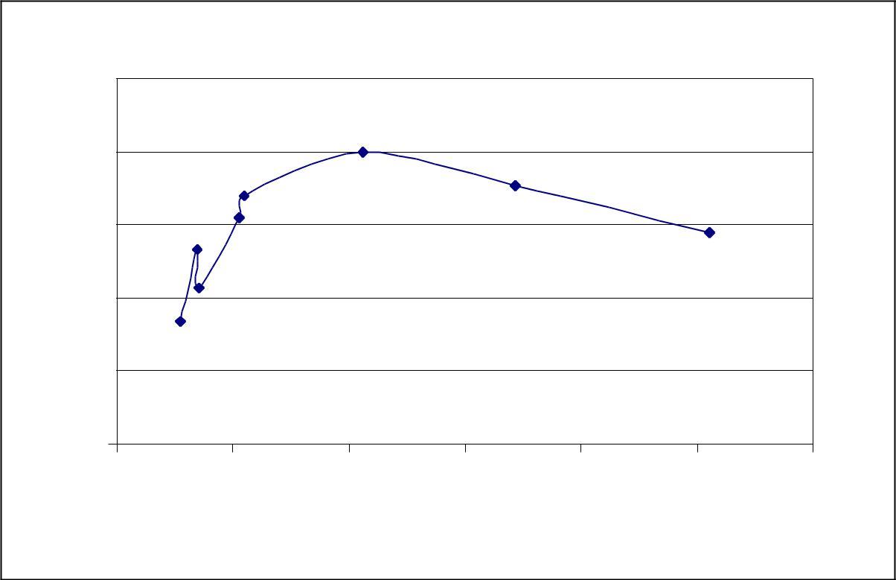

95

92

89

86

83

ệ Hi
80

0 1 2 3 4 5 6

Tải trọng (kg COD/m³.ngđ)

Đồ thị 3.20:Biểu diễn hiệu quả xử lý COD ứng với các tải trọng khác nhau

Chương 3: Nghiên cứu xử lý nước thải P&G bằng phương pháp lọc sinh học
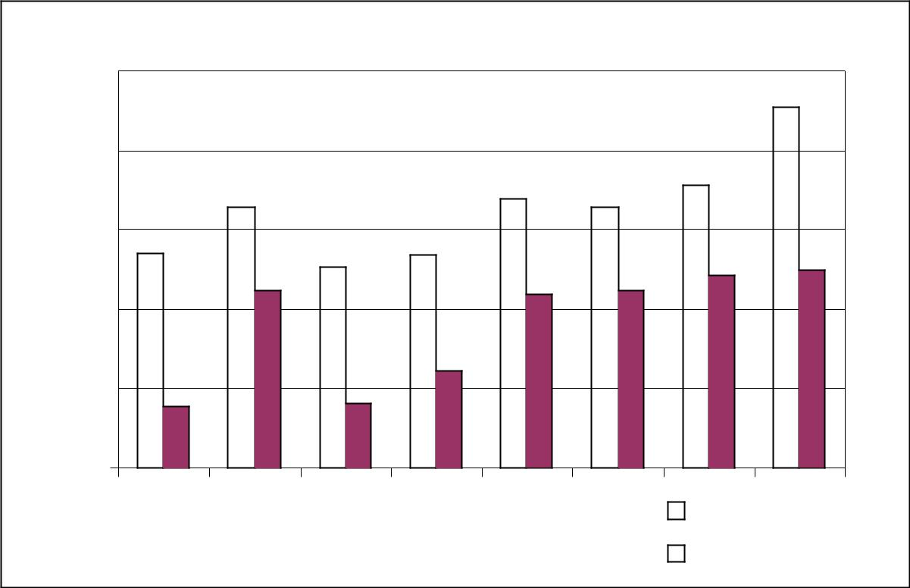

Hàm lư 42-( mg/l)

215

190

165

140

115

90

0.55 | 0.69 | 0.71 | 1.06 | 1.09 | 2.12 | 3.43 |  |  | 5.1
 |  |  |  |  |  |  |  | Vào hiếu khí
 | Tải trọng (kgCOD/m³.ngđ) |  |  |  |  |  |  | Ra hiếu khí

Đồ thị 3.21: Biểu diễn sự thay đổi SO42- ứng với các tải trọng khác nhau
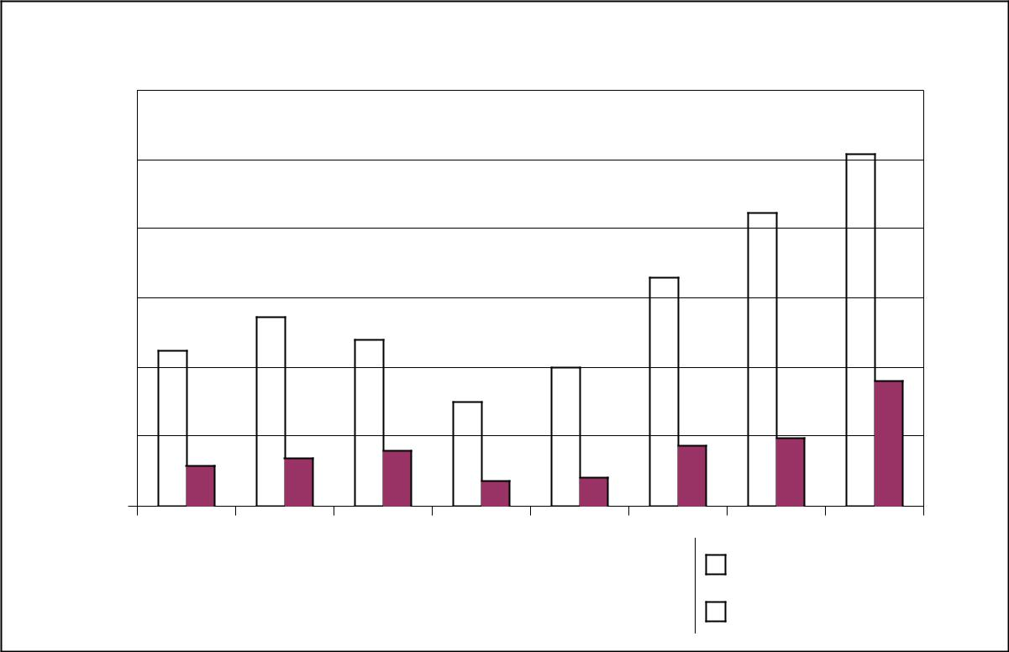

3 (mg/l)

Hàm lư

120

100

80

60

40

20

0

0.55 | 0.69 | 0.71 | 1.06 | 1.09
 |  |  |  |  | 2.12 |  | 3.43 |  | 5.1
 | Tải trọng (kgCOD/m³.ngđ) |  |  |  |  |  |  | Vào hiếu khí
 |  |  |  |  |  |  |  | Ra hiếu khí

Đồ thị 3.22: Biểu diễn sự thay đổi N-NH3 ứng với các tải trọng khác nhau

Chương 3: Nghiên cứu xử lý nước thải P&G bằng phương pháp lọc sinh học
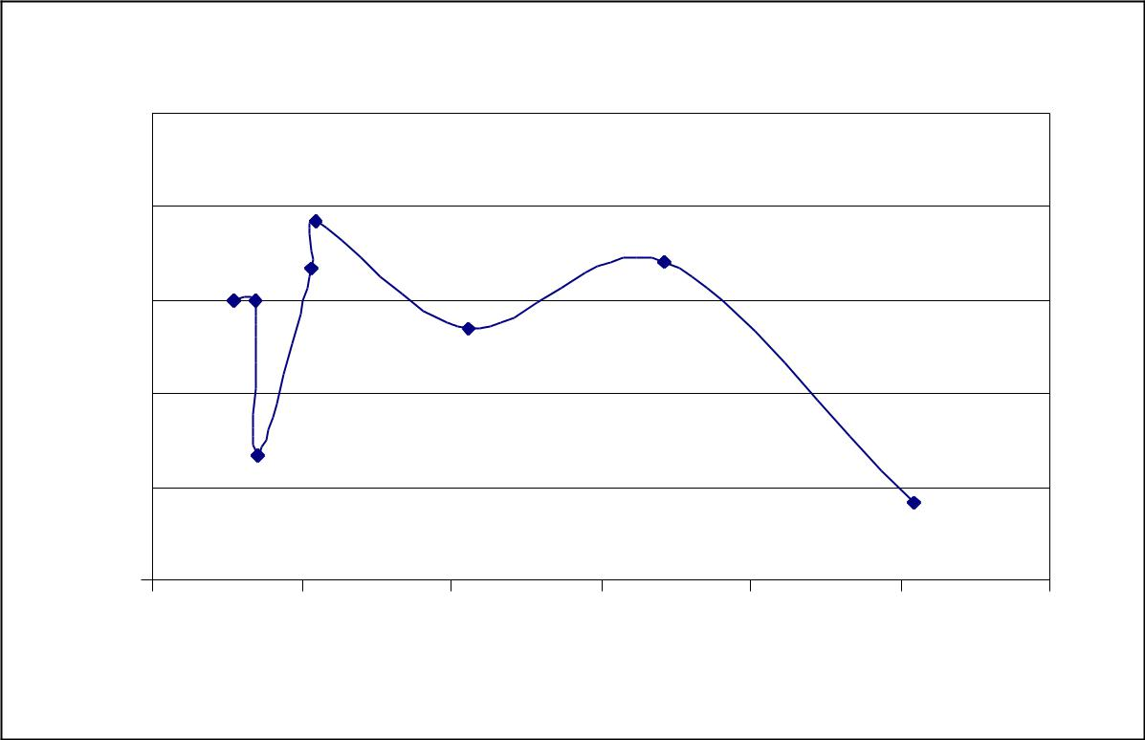

3 (%)

85

80

75

70

65

ệ Hi
60

0 1 2 3 4 5 6

Tải trọng (kgCOD/m³.ngđ)

Đồ thị 3.23:Biểu diễn hiệu quả xử lý N-NH3 ứng với các tải trọng khác nhau
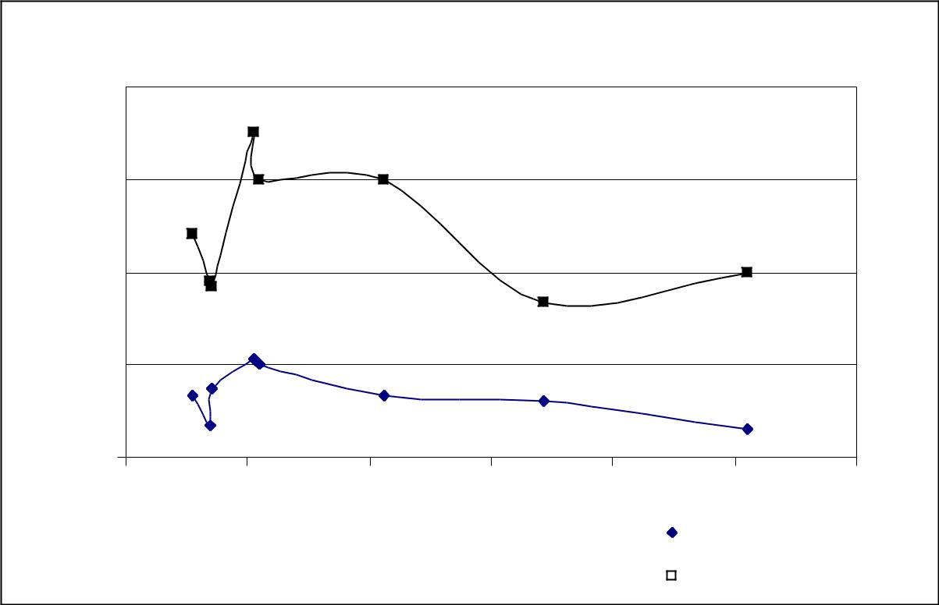

pH

8.3

8

7.7

7.4

7.1

0 | 1 | 2 | 3 | 4 | 5 |  |  |  |  | 6
 | Tải trọng (kgCOD/m³.ngđ) |  |  |  |  |  |  |  | Vào hiếu khí
 |  |  |  |  |  |  |  |  | Ra hiếu khí

Đồ thị 3.24: Biểu diễn sự thay đổi pH ứng với các tải trọng khác nhau

Nhận xét:Theo đồ thị 3.19 đến3.24 hiệu quả xử lý COD khoảng 90%. Hiệu quả xử lý chất hoạt động bề mặt khoảng 71.3%.Trong quá trình này pH

Chương 3: Nghiên cứu xử lý nước thải P&G bằng phương pháp lọc sinh học

tăng do quá trình sử dụng CO2, độ kiềm, O2 , N-NH3 để tổng hợp tế bào. Trong giai đoạn này sự giảm SO42- không nhiều do sau quá trình kỵ khí sulfuahidro sẽ theo nước thải sang quá trình hiếu khí. Do sulfuahidro không bền trong môi trường thoáng khí và bị oxi hoá bằng con đường hóa học hoặc nhờ một số vi khuẩn và nấm. Sự oxi hóa bằng con đường sinh học xảy ra do thông qua nhiều sản phẩm trung gian và cuối cùng là sunfat. Vì thế sulfate giảm không nhiều so với quá trình kỵ khí.

2 H2S + O2 → S2 + 2H2O + 80 Kcal

S2 + 3 O2 + 2H2O → 2H2SO4 + 240 Kcal

Chương 3: Nghiên cứu xử lý nước thải P&G bằng phương pháp lọc sinh học

Chương 4

KẾT LUẬN VÀ ĐỀ XUẤT CÔNG

NGHỆ
Chương 3: Nghiên cứu xử lý nước thải P&G bằng phương pháp lọc sinh học

4.1 Kết luận

Sau khi khảo sát thực tế hệ thống một số kết quả thu được:

Trong giai đoạn xử lý hoá lý hoạt động khá tốt với khả năng loại bỏ gần

50% COD tổng cộng

Trong giai đoạn xử lý sinh học kỵ khí hoạt động chưa hiệu quả.

Thành phần,tính chất nước thải

Hàm lượng chất dinh dưỡng ( photpho ) rất ít chưa đáp ứng đầy đủ nhu cầu dinh dưỡng cho cả hệ thống xử lý

Nước thải hoá mỹ phẩm công ty Procter & Gamble (P&G) Việt Nam có sự biến động lớn về thành phần và tính chất xuất phát từ tình hình và đặc điểm hoạt động sản xuất tại nhà máy.

- Bên cạnh việc thay đổi lưu lượng, COD, SS và chất hoạt động bề mặt (CHĐBM) cũng dao động lớn gây nên sự khó khăn đối với các công đoạn xử lý và việc bảo đảm chất lượng nước đầu ra.

Kết quả thu được sau quá trình chạy mô hình

Hiệu quả xử lý của kỵ khí khoảng 75%, đối với mô hình hiếu khí hiệu quả cũng tương đối cao khoảng 89%.

Hiệu quả xử lý N-NH3 đối với mô hình hiếu khí khá cao khoảng 71 %

Hướng phát triển luận văn

Khảo sát hàm lượng VFA( acid béo bay hơi) trong quá trình phân hủy kỵ khí ứng với khối vật liệu bám dính.

Xử lý nước thải với mô hình thí nghiệm UASB và bùn hoạt tính để so sánh hiệu quả giữa chúng với phương pháp lọc sinh học dính bám.

Xác định thông số động học của quá trình kị khí dính bám và thông số động học của bùn hoạt tính.

Xác định điều kiện giúp vi khuẩn sulfur hoá phát triển trong điều kiện hiếu khí.

4.2 Đề xuất công nghệ:

4.2.1 Căn cứ theo

Thực trạng hệ thống xử lý nước thải hoá mỹ phẩm công ty P&G. Tình hình xử lý nước ở các công đoạn.

Chương 3: Nghiên cứu xử lý nước thải P&G bằng phương pháp lọc sinh học

Mong muốn thực hiện tốt các yêu cầu về môi trường của công ty P&G Việt Nam

4.2.2 Đề xuất công nghệ

Hiện nay công ty P&G đang sử dụng hệ thống xử lý gồm bể keo tụ , bể kỵ khí, bể hiếu khí. Nếu có ý định không thay đổi công nghệ thì có thể áp dụng bể keo tụ với chất keo là phèn Bách khoa và phải chịu chi phí cao

Hoặc công ty phải xây lại hệ thống với 2 bể lọc sinh học kỵ khí, bể lọc hiếu khí và bể keo tụ tạo bông sau hiếu khí.

2 Sơ đồ công nghệ mới của hệ thống xử lý nước thải như sau:
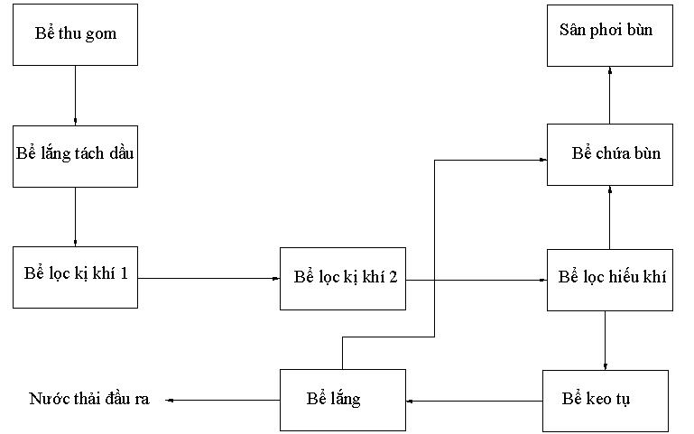

Hình 4.1 : Sơ đồ công nghệ 1

Thuyết minh sơ đồ công nghệ 1:

-Nước thải đầu tiên sẽ được đưa vào bể thu gom. Sau đó sẽ được dẫn sang bể lắng tách dầu. Một phần dầu sẽ được loại bỏ tại đây.

-Tiếp theo nước được dẫn sang bể lọc sinh học kỵ khí 1, tại đây chất hoạt động bề mặt sẽ được phân huỷ từ chất phức tạp thành dạng đơn giản hơn.

- Nước từ bể lọc kỵ khí 1 sẽ được lần lượt qua bể lọc kỵ khí 2, rồi đến bể lọc sinh học hiếu khí.
Chương 3: Nghiên cứu xử lý nước thải P&G bằng phương pháp lọc sinh học

-Cuối cùng nước thải từ bể hiếu khí sẽ được xử lý bậc cao bằng bể keo tụ. Nước từ bể keo tụ sẽ được dẫn sang bể lắng và đưa ra ngoài môi trường. Bùn dư từ bể lọc sinh học hiếu khí và bùn tại bể lắng sẽ được dẫn sang bể chứa bùn và được ra sân phơi bùn.
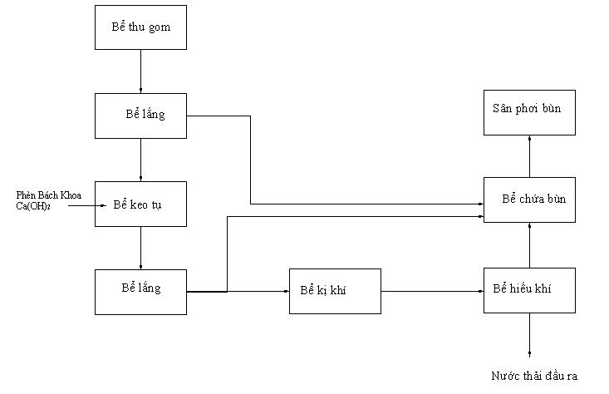

Hình 4.2 : Sơ đồ công nghệ 2

Thuyết minh sơ đồ công nghệ 2:

-Đầu tiên, nước thải được thu gom và được tách dầu tự nhiên tại bể lắng.

-Sau đó, sẽ được keo tụ bằng phèn Bách Khoa và Ca(OH)2 , tại đây chất hoạt động bề mặt sẽ được giảm một lượng đáng kể.

- Nước từ bể keo tụ sẽ được dẫn sang bể lắng. Tại đó bông bùn sẽ lắng xuống, nước trong sẽ được dẫn sang bể kỵ khí. Tại bể kỵ khí xảy ra quá trình phân hủy chất hữu cơ nhờ các vi sinh vật kỵ khí.

-Cuối cùng nước thải sẽ được dẫn sang bể hiếu khí. Sau quá trình hiếu khí nước thải sẽ được thải ra ngoài. Bùn từ bể lắng sau keo tụ và bùn dư từ bể hiếu khí sẽ được dẫn sang bể chứa bùn và được đưa sân phơi bùn.

  - nghĩa của đề xuất: Sơ đồ 1 :

- Xử lí sinh học đầu vào không chỉ tao điều kiện thuận lợi cho xử lí kị khí 2 mà còn tiết kiệm được chi phí xử lý
Chương 3: Nghiên cứu xử lý nước thải P&G bằng phương pháp lọc sinh học

- Bổ sung quá trình keo tụ lần 2 ngay sau giai đoạn xử lý sinh học hiếu khí nhằm giảm tải lượng ô nhiễm (thể hiện qua COD) đảm bảo nước thải thải ra loại B.

Sơ đồ 2 :

- Keo tụ tạo bông giảm hàm lượng COD, chất hoạt động bề mặt xuống hơn một nửa , tạo điều kiện để qua bể kị khí.Vì qua bể keo tụ chất ô nhiễm giảm khá nhiều nên không cần phải có bể keo tụ bậc cao.Nước thải ra đạt loại B được đưa qua khu công nghiệp Đồng An xử lý tiếp

TÀI LIỆU THAM KHẢO

- Shigehisa Iwai & Takane Kitao; Wastewater Treatment with Microbial Film; Technomic Publishing Company; Pennsylvania; 1994

- David P.Chynoweth and Ron Issaacson; Anoerobic Digestion of Biomas; Elsevier Applied Science London and New York.

- PGS.TS Lương Đức Phẩm; Công Nghệ Xử Lý Nước Thải Bằng Biện Pháp Sinh Học; Nhà Xuất Bản Giáo Dục

- Lâm Minh Triết, Nguyễn Phước Dân, Nguyễn Thanh Hùng; Xử Lý Nước Thải và Công Nghiệp Tính Toán Thiết Kế Công Trình; Tháng 11/2001

- Lê Văn Cát; Cơ Sở Hoá Học và Kỹ Thuật Xử Lý Nước; Nhà Xuất Bản Thanh Niên; Hà Nội 1999

- Tom D. Reynolds, Unit Operations and Processes in Environmental Engineering, Brooks/Cole Engineering Division, 1982.

PHỤ LỤC

Bảng kết quả chạy mô hình lọc sinh học ứng với các tải trọng khác nhau

- Tải trọng 1.75 kg COD/ m3.ngày


Tải trọng
(kgCOD/m³.ngày) | Đầu
 | vào
1.75 | 2606
1.75 | 2606
1.75 | 2606
1.75 | 2606

COD(mg/l) |  | Hiệu | COD |  | Hiệu |  | pH
Lọc kỵ | Lọc kỵ | Hiệu | Vào | Ra hiếu | Hiệu | Vào kỵ | Ra kỵ | Ra hiếu
Lọc kỵ | Lọc kỵ | quả(%) | Vào | Ra hiếu | quả(%) | Vào kỵ | Ra kỵ | Ra hiếu
khí 1 | khí 2 |  | hiếu khí | khí |  | khí | khí | khí
1818 | 727 | 72 | 727 | 137 | 82 | 7.05 | 7.13 | 7.54
1412 | 686 | 74 | 706 | 123 | 83 | 7.05 | 7.22 | 7.5
1371 | 686 | 74 | 686 | 110 | 84 | 7.05 | 7.1 | 7.6
1333 | 545 | 79 | 545 | 82 | 85 | 7.05 | 7.3 | 7.82

- Tải trọng 1.9 (kg COD/m3.ngày)


Tải trọng |  | COD(mg/l) |  | Hiệu | COD(mg/l) |  | Hiệu |  | pH
Tải trọng | Đầu | Lọc kỵ | Lọc kỵ | Hiệu | Vào | Ra hiếu | Hiệu | Vào kỵ | Ra kỵ | Ra hiếu
(kgCOD/m³.ngày) | Đầu | Lọc kỵ | Lọc kỵ | quả(%) | Vào | Ra hiếu | quả(%) | Vào kỵ | Ra kỵ | Ra hiếu
 | vào | khí 1 | khí 2 |  | hiếu khí | khí |  | khí | khí | khí
1.9 | 2823 | 1454 | 960 | 66.0 | 960 | 164 | 83.0 | 7.05 | 7.15 | 7.6
1.9 | 2823 | 1454 | 960 | 66.0 | 960 | 178 | 81.5 | 7.05 | 7.07 | 7.45
1.9 | 2823 | 1412 | 686 | 75.7 | 686 | 82 | 88.0 | 7.05 | 7.2 | 7.67
1.9 | 2823 | 1412 | 706 | 75.0 | 706 | 96 | 86.0 | 7.05 | 7.2 | 7.7

- Tải trọng 2.1(kg COD/m3.ngày)


Tải trọng |  | COD(mg/l) |  | Hiệu | COD(mg/l) |  | Hiệu |  | pH
Tải trọng | Đầu | Lọc kỵ | Lọc kỵ | Hiệu | Vào | Ra hiếu | Hiệu | Vào kỵ | Ra kỵ | Ra hiếu
(kgCOD/m³.ngày) | Đầu | Lọc kỵ | Lọc kỵ | quả(%) | Vào | Ra hiếu | quả(%) | Vào kỵ | Ra kỵ | Ra hiếu
 | vào | khí 1 | khí 2 |  | hiếu khí | khí |  | khí | khí | khí
2.1 | 3176 | 1764 | 910 | 71.0 | 910 | 178 | 81.0 | 7.0.5 | 7.23 | 7.33
2.1 | 3176 | 1818 | 1000 | 69.0 | 1000 | 197 | 81.0 | 7.05 | 7.23 | 7.52
2.1 | 3176 | 1588 | 727 | 77.1 | 727 | 116 | 84 | 7.05 | 7.5 | 7.75
2.1 | 3176 | 1454 | 706 | 78.0 | 706 | 96 | 86 | 7.05 | 7.32 | 7.65

- Tải trọng 3.2 (kg COD/m3.ngày)

Tải trọng |  | COD(mg/l) |  | Hiệu | COD(mg/l) |  | Hiệu |  | pH
(kgCOD/m³.ngày) | Đầu | Lọc kỵ | Lọc kỵ | quả(%) | Vào | Ra hiếu | quả(%) | Vào kỵ | Ra kỵ Ra hiếu


 | vào | khí 1 | khí 2 |  | hiếu khí | khí |  | khí | khí | khí
3.2 | 4782 | 2826 | 1666 | 65 | 1666 | 343 | 80 | 7.05 | 7.33 | 7.7
3.2 | 4782 | 2470 | 1371 | 71 | 1371 | 145 | 89 | 7.05 | 7.19 | 7.5
3.2 | 4782 | 2333 | 1371 | 71 | 1371 | 151 | 89 | 7.05 | 7.6 | 7.69
3.2 | 4782 | 2333 | 1090 | 77 | 1090 | 107 | 90 | 7.05 | 7.4 | 8

- Tải trọng 3.4 (kg COD/m3.ngày)

Tải trọng |  | COD(mg/l) |  | Hiệu | COD(mg/l) |  | Hiệu |  | pH
Tải trọng | Đầu | Lọc kỵ | Lọc kỵ | Hiệu | Vào | Ra hiếu | Hiệu | Vào kỵ | Ra kỵ | Ra hiếu
(kgCOD/m³.ngày) | Đầu | Lọc kỵ | Lọc kỵ | quả(%) | Vào | Ra hiếu | quả(%) | Vào kỵ | Ra kỵ | Ra hiếu
 | vào | khí 1 | khí 2 |  | hiếu khí | khí |  | khí | khí | khí
3.4 | 5143 | 2571 | 1818 | 64.7 | 2470 | 411 | 83 | 7.05 | 7.26 | 7.68
3.4 | 5143 | 2647 | 1454 | 72.0 | 1454 | 165 | 89 | 7.05 | 7.42 | 8.1
3.4 | 5143 | 2571 | 1764 | 66 | 1764 | 204 | 88 | 7.05 | 7.24 | 7.55
3.4 | 5143 | 2470 | 1059 | 79.4 | 1059 | 113 | 89.3 | 7.05 | 7.42 | 8.15

- Tải trọng 5.5 (kg COD/m3.ngày)

Tải trọng COD(mg/l) Hiệu COD(mg/l) Hiệu pH

(kgCOD/m³.ngày) | Đầu | Lọc kỵ | Lọc kỵ | quả(%) | Vào | Ra hiếu | quả(%) | Vào kỵ | Ra kỵ | Ra hiếu
(kgCOD/m³.ngày) | vào | khí 1 | khí 2 | quả(%) | hiếu khí | khí | quả(%) | khí | khí | khí
5.5 | 8228 | 6171 | 3771 | 54 | 3771 | 686 | 82 | 7.05 | 7.4 | 7.8
5.5 | 8228 | 6171 | 3429 | 58 | 3429 | 494 | 86 | 7.05 | 7.19 | 7.65
5.5 | 8228 | 5294 | 2545 | 69 | 2545 | 274 | 89 | 7.05 | 7.53 | 7.9
5.5 | 8228 | 4457 | 2118 | 74.3 | 2118 | 212 | 90 | 7.05 | 7.3 | 8.
5.5 | 8228 | 4727 | 2470 | 70 | 2470 | 274 | 89 | 7.05 | 7.32 | 7.7

- Tải trọng 8 (kg COD/m3.ngày)


Tải trọng |  | COD(mg/l) |  | Hiệu | COD(mg/l) |  | Hiệu | pH
(kgCOD/m³.ngày) | Đầu | Lọc kỵ | Lọc kỵ | quả(%) | Vào | Ra hiếu | quả(%) ^{Vào kỵ} | Ra kỵ | Ra hiếu
 | vào | khí 1 | khí 2 |  | hiếu khí | khí | khí | khí | khí

8 | 12000 | 8057 | 5294 | 56 | 5294 | 1059 | 80 | 7.05 | 7.19 | 7.75
8 | 12000 | 7543 | 4457 | 63 | 4457 | 686 | 85 | 7.05 | 7.28 | 7.82
8 | 12000 | 7886 | 4114 | 66 | 4114 | 686 | 83 | 7.05 | 7.46 | 7.8
8 | 12000 | 7029 | 3771 | 69 | 3771 | 352 | 91 | 7.05 | 7.52 | 7.68
8 | 12000 | 6857 | 3429 | 69 | 3429 | 320 | 91 | 7.05 | 7.28 | 7.6

- Tải trọng 10.7 (kg COD/m3.ngày)


Tải trọng |  | COD(mg/l) |  | Hiệu | COD(mg/l) |  | Hiệu |  | pH
Tải trọng | Đầu | Lọc kỵ | Lọc kỵ | Hiệu | Vào | Ra hiếu | Hiệu | Vào kỵ | Ra kỵ | Ra hiếu
(kgCOD/m³.ngày) | Đầu | Lọc kỵ | Lọc kỵ | quả(%) | Vào | Ra hiếu | quả(%) | Vào kỵ | Ra kỵ | Ra hiếu
 | vào | khí 1 | khí 2 |  | hiếu khí | khí |  | khí | khí | khí
10.7 | 16000 | 11294 | 5828 | 64 | 5828 | 960 | 84 | 7.05 | 7.26 | 7.7
10.7 | 16000 | 10971 | 5485 | 66 | 5485 | 617 | 89 | 7.05 | 7.48 | 7.86

10.7 | 16000 | 10285 | 5314 | 67 | 5314 | 480 | 91 | 7.05 | 7.62 | 7.9
10.7 | 16000 | 9600 | 5090 | 68 | 5090 | 394 | 92 | 7.05 | 7.19 | 7.7

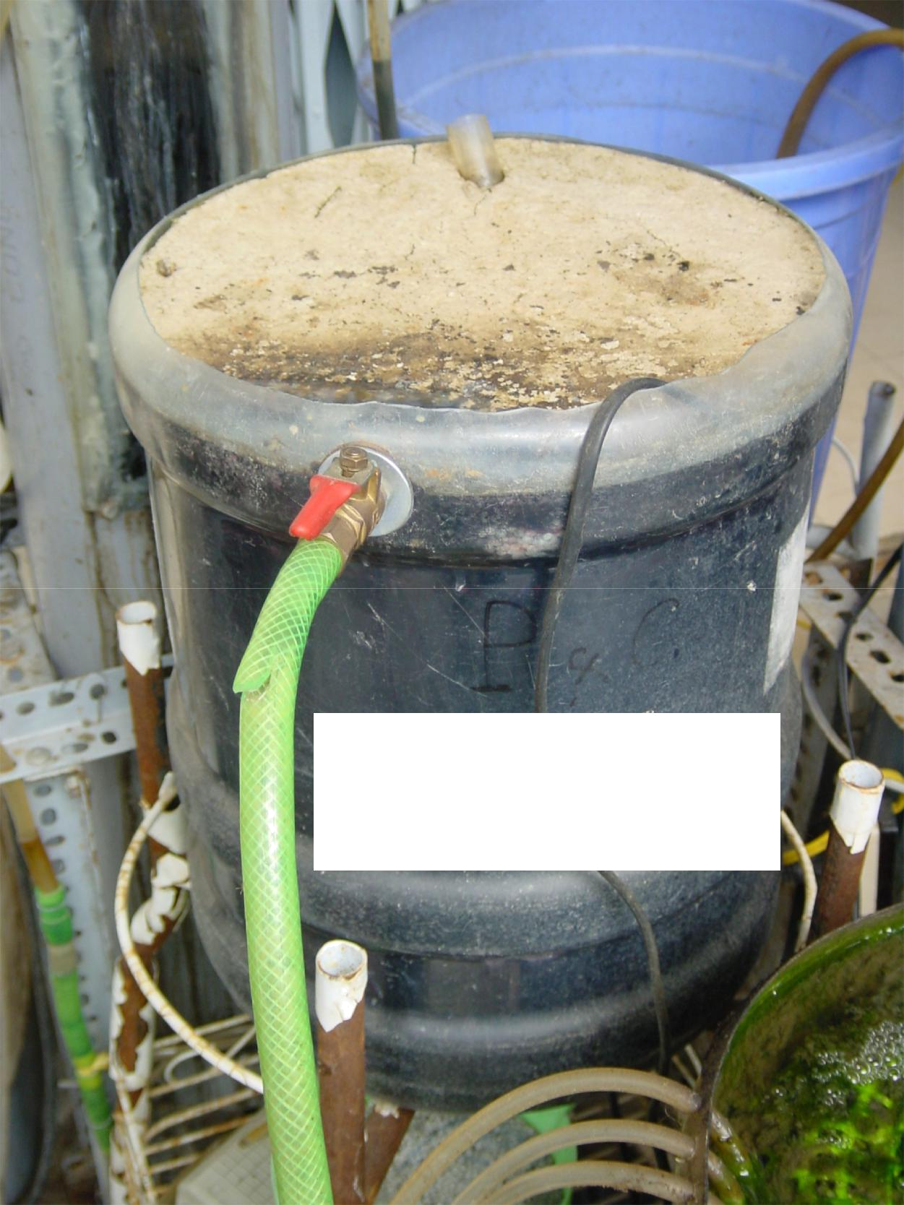

Lọc sinh học kỵ khí
2

Hình 1: Mô hình kỵ khí động
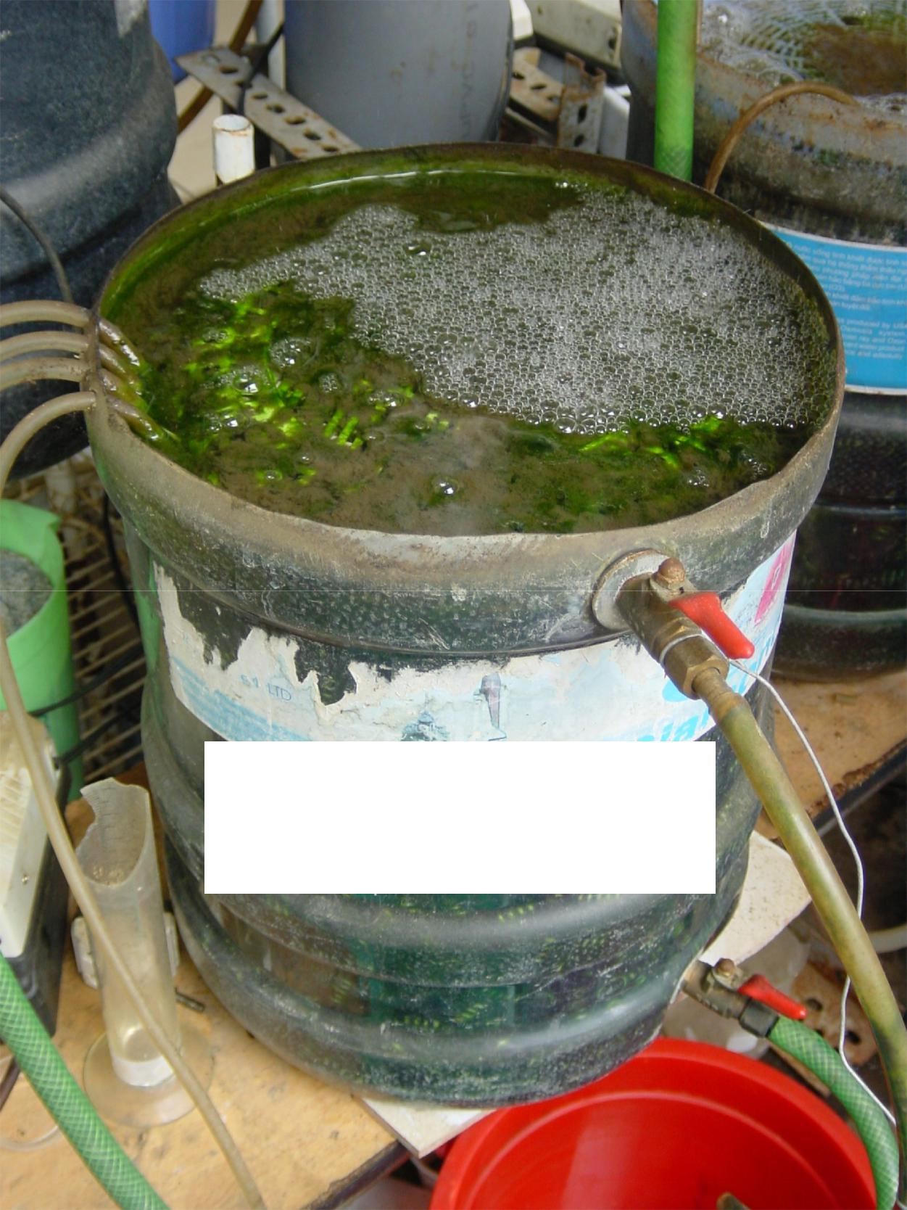

Lọc sinh học hiếu khí

Hình 2: Mô hình lọc hiếu khí động
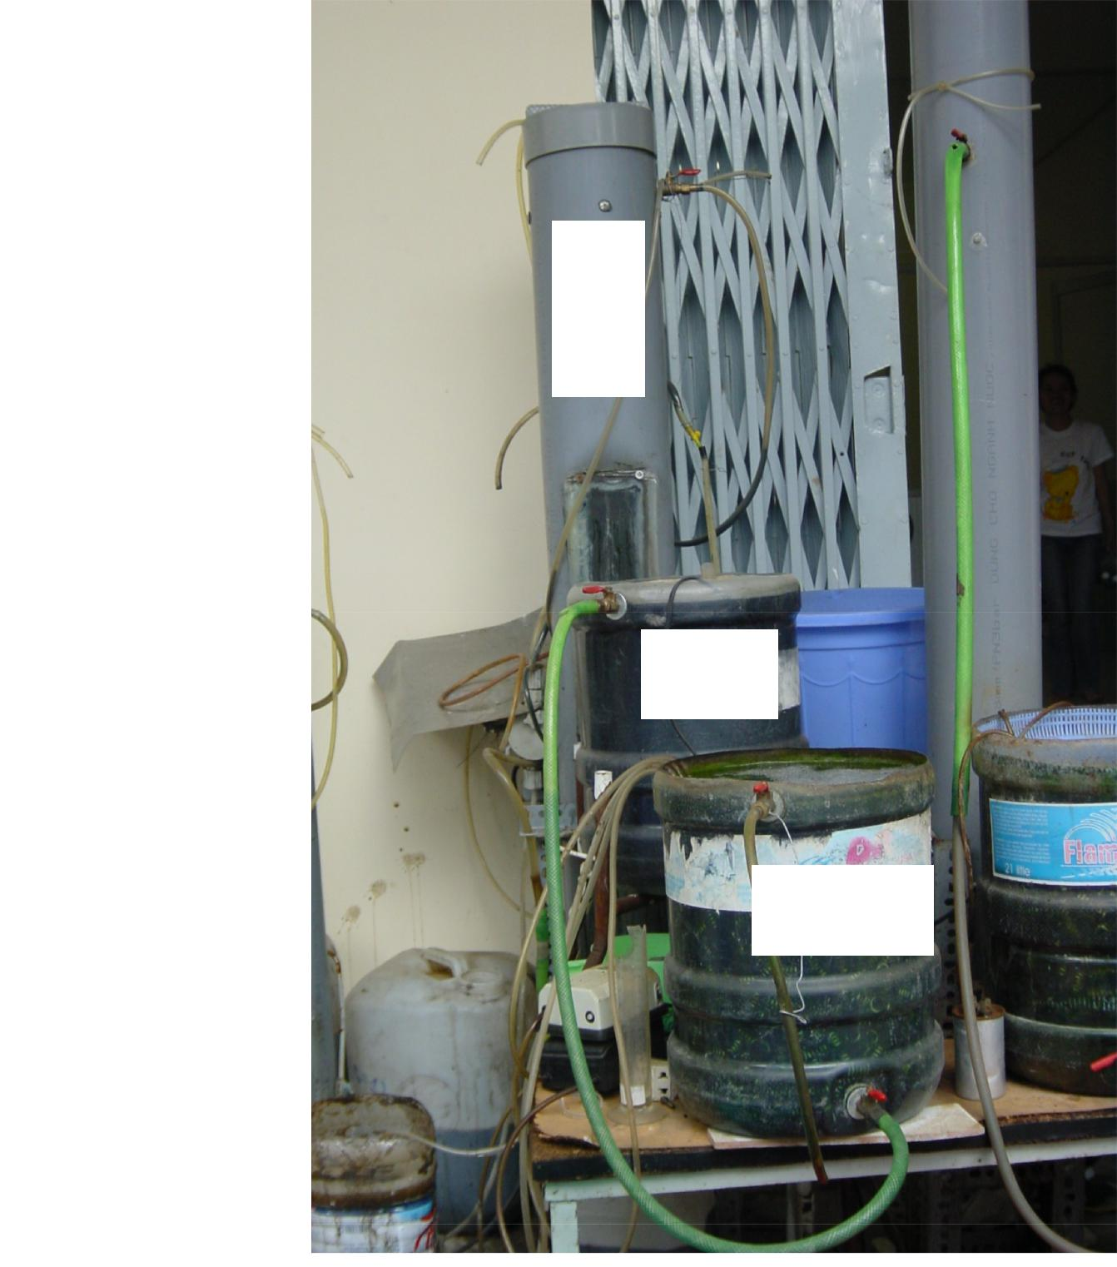

Lọc
kỵ
khí
1

Lọc kỵ
khí 2

Lọc hiếu
khí

Hình 3: Mô hình hệ thống xử lý lọc sinh học
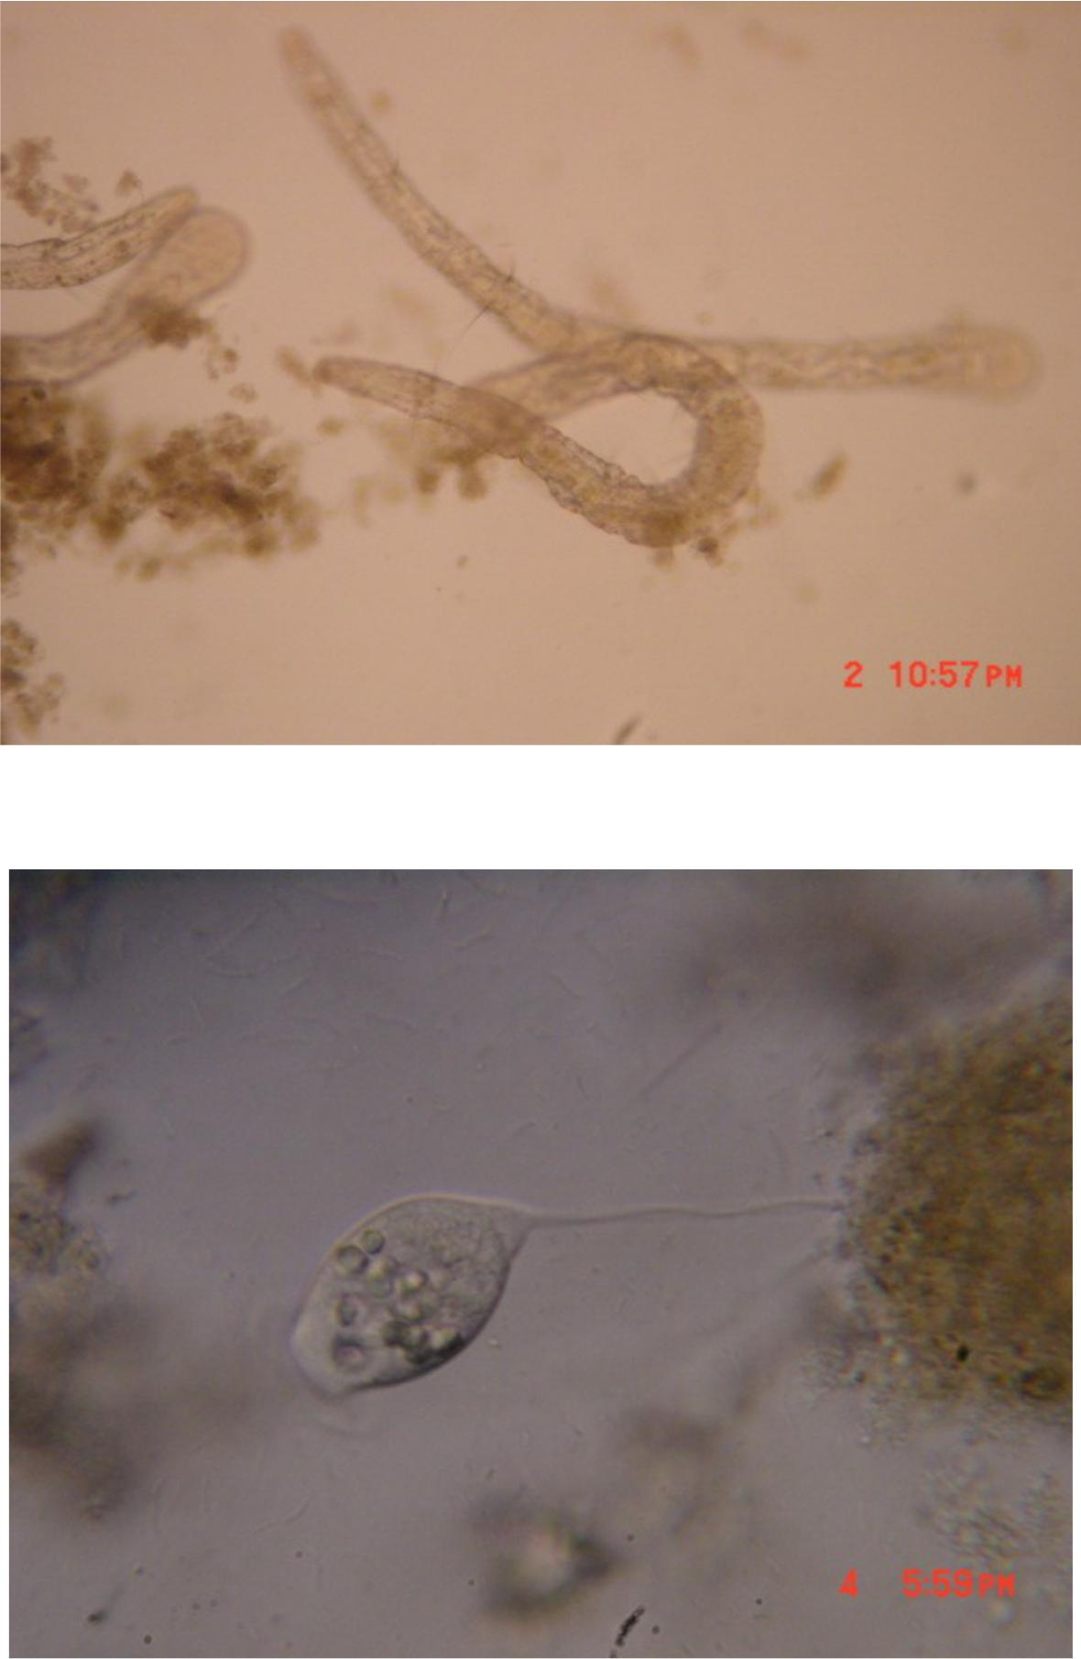

Hình 4: Vi sinh trong lọc sinh học hiếu khí

